ACTA APROBADA
SESIÓN ORDINARIA No. 3145
FECHA: Miércoles 30 de octubre de 2019
HORA: 7:30 a.m.
LUGAR: Sala de Sesiones del Consejo Institucional
PRESENTES
Ing. Luis Paulino Méndez Badilla Rector y Presidente Consejo Institucional
M.S.O. Miriam Brenes Cerdas Representante Docente
Dr. Luis Gerardo Meza Cascante Representante Docente
Ing. Luis Alexander Calvo Valverde Representante Docente
M.Sc. María Estrada Sánchez Representante Docente
M.Sc. Ana Rosa Ruiz Fernández Representante Administrativa
M.A.E. Nelson Ortega Jiménez Representante Administrativo
Sr. Nicolás Feoli Chacón Representante Estudiantil
Sr. Carlos Boschini Castillo Representante Estudiantil
Sr. Roy Barrantes Rivera Representante Estudiantil
Dr. Freddy Araya Rodríguez Representante Campus Tecnológicos y Centros Académicos
Ing. Carlos Roberto Acuña Esquivel Representante de Egresados
FUNCIONARIOS:
M.A.E. Ana Damaris Quesada Murillo Directora Ejecutiva
Lic. Isidro Álvarez Salazar Auditor Interno
ÍNDICE
PÁGINA
ASUNTOS DE TRÁMITE
ARTÍCULO 1. Aprobación de Agenda  ARTÍCULO 2. Aprobación de las Actas No. 3143 y 3144  ARTÍCULO 3. Informe de Correspondencia (documento anexo)  ARTÍCULO 4. Informe de Rectoría  ARTÍCULO 5. Propuestas de Comisiones  ARTÍCULO 6. Propuestas de Miembros del Consejo Institucional | 2  4  4  9  11  11
ASUNTOS DE FONDO
ARTÍCULO 7. Reglamento de funciones de la persona que ejerce la Dirección del Centro y del Consejo del Centro Académico de Alajuela. (A cargo de la Comisión de Estatuto Orgánico)  ARTÍCULO 8. Reglamento de funciones de la persona que ejerce la Dirección del Centro y del Consejo del Centro Académico de Limón. (A cargo de la Comisión de Estatuto Orgánico)  ARTÍCULO 9. Detalle de la Renovación y Reconversión de plazas 2020 Fondos FEES según Acuerdo del Consejo Institucional en Sesión No. 3136, Artículo 7, del 18 de setiembre de 2018, inciso a. (A cargo de la Comisión de Planificación y Administración)  ARTÍCULO 10. Devolución de la propuesta de “Reglamento de uso de correo electrónico en el ITCR” y traslado de las observaciones recibidas en consulta a la Comunidad Institucional y a la AFITEC, según acuerdo del Consejo Institucional, Sesión Ordinaria No. 3131, artículo 10, del 14 de agosto de 2019. (A cargo de la Comisión de Planificación y Administración)  ARTÍCULO 11. Ampliación de los plazos fijados en el Plan Remedial Integral, para atender hallazgos de las Auditorías Externas 2015, 2016 y 2017 en las áreas relacionadas a Estados Financieros y Sistemas de Información, aprobado mediante acuerdo de la Sesión Ordinaria No. 3099, Artículo 13, del 28 de noviembre de 2018. (A cargo de la Comisión de Planificación y Administración)  ARTÍCULO 12. Autorización de permiso con goce de salario y pago de viáticos al Ing. Luis Paulino Méndez Badilla, Rector; para que participe en la XX Asamblea General de la UDUAL, del 27 al 30 de noviembre de 2019. (A cargo de la Presidencia)  ARTÍCULO 13. Reforma del “Reglamento del Régimen de Enseñanza-Aprendizaje del Instituto Tecnológico de Costa Rica” consistente en la introducción de un artículo 34 BIS que permita a los Directores de Escuela o Coordinadores de carrera autorizar matrícula con choque de horario en casos justificados. (A cargo de la Comisión de Asuntos Académicos y Estudiantiles)  ARTÍCULO 14. Atención del recurso de “adición y aclaración” presentado por el Lic. José Luis Cerdas Sánchez sobre el acuerdo de la Sesión Ordinaria No. 3141, Artículo 18 del 09 de octubre de 2019 (Modificación de los artículos 40 y 66 del Reglamento del Régimen de Enseñanza Aprendizaje del Instituto Tecnológico de Costa Rica). (A cargo de la Comisión de Asuntos Académicos y Estudiantiles)  ARTÍCULO 15. Pronunciamiento del Consejo Institucional de Proyectos de Ley Nos. 20.767, 21.520, 21.524, 21.014, 21.035, 20.826, 21.330, 21.498 y 21.546. (A cargo de la Presidencia) | 12  16  20  77  79  89  90  94  98
ASUNTOS VARIOS
ARTÍCULO 16. Suministro de agua  ARTÍCULO 17. Encuesta enviada por la Auditoría Interna  ARTÍCULO 18. Reglamento del Consejo Institucional  ARTÍCULO 19. Boletín del Consejo Institucional  ARTÍCULO 20. Entradas para actos de graduación | 107  107  107  108  108
ASUNTOS DE FORO
ARTÍCULO 21. Situación de la Equidad de Género en el TEC. (A cargo de la M.Sc. Laura Queralt Camacho) | 108
El señor Luis Paulino Méndez Badilla, quien preside, inicia la sesión a las 7:43 a.m. de la mañana, con la presencia del M.A.E. Nelson Ortega Jiménez, M.S.O. Miriam Brenes Cerdas, Dr. Luis Gerardo Meza Cascante, M.Sc. Ana Rosa Ruiz Fernández, Ing. Luis Alexander Calvo Valverde, Dr. Freddy Araya Rodríguez, Sr. Nicolas Feoli Chacón y el Ing. Carlos Roberto Acuña Esquivel.
CAPÍTULO DE AGENDA
ARTÍCULO 1. Aprobación de la Agenda
El señor Luis Paulino Méndez somete a votación la agenda del día y se obtiene el siguiente resultado: 9 votos a favor, 0 en contra.
Por lo tanto, la agenda se aprueba de la siguiente manera

Asistencia

Aprobación de Agenda

Aprobación de las Actas No. 3143 y 3144

Informe de Correspondencia (documento anexo)

Informes de Rectoría

Propuestas de Comisiones Permanentes

Propuestas de Miembros del Consejo Institucional

ASUNTOS DE FONDO
- Reglamento de funciones de la persona que ejerce la Dirección del Centro y del Consejo del Centro Académico de Alajuela. (A cargo de la Comisión de Estatuto Orgánico)
- Reglamento de funciones de la persona que ejerce la Dirección del Centro y del Consejo del Centro Académico de Limón. (A cargo de la Comisión de Estatuto Orgánico)
- Devolución de la propuesta de “Reglamento de uso de correo electrónico en el ITCR” y traslado de las observaciones recibidas en consulta a la Comunidad Institucional y a la AFITEC, según acuerdo del Consejo Institucional, Sesión Ordinaria No. 3131, artículo 10, del 14 de agosto de 2019. (A cargo de la Comisión de Planificación y Administración)
- Devolución de la propuesta de “Reglamento de uso de correo electrónico en el ITCR” y traslado de las observaciones recibidas en consulta a la Comunidad Institucional y a la AFITEC, según acuerdo del Consejo Institucional, Sesión Ordinaria No. 3131, artículo 10, del 14 de agosto de 2019. (A cargo de la Comisión de Planificación y Administración)
- Ampliación de los plazos fijados en el Plan Remedial Integral, para atender hallazgos de las Auditorías Externas 2015, 2016 y 2017 en las áreas relacionadas a Estados Financieros y Sistemas de Información, aprobado mediante acuerdo de la Sesión Ordinaria No. 3099, Artículo 13, del 28 de noviembre de 2018. (A cargo de la Comisión de Planificación y Administración)
- Autorización de permiso con goce de salario y pago de viáticos al Ing. Luis Paulino Méndez Badilla, Rector; para que participe en la XX Asamblea General de la UDUAL, del 27 al 30 de noviembre de 2019. (A cargo de la Presidencia)
- Reforma del “Reglamento del Régimen de Enseñanza-Aprendizaje del Instituto Tecnológico de Costa Rica” consistente en la introducción de un artículo 34 BIS que permita a los Directores de Escuela o Coordinadores de carrera autorizar matrícula con choque de horario en casos justificados. (A cargo de la Comisión de Asuntos Académicos y Estudiantiles)
- Atención del recurso de “adición y aclaración” presentado por el Lic. José Luis Cerdas Sánchez sobre el acuerdo de la Sesión Ordinaria No. 3141, Artículo 18 del 09 de octubre de 2019 (Modificación de los artículos 40 y 66 del Reglamento del Régimen de Enseñanza Aprendizaje del Instituto Tecnológico de Costa Rica). (A cargo de la Comisión de Asuntos Académicos y Estudiantiles)
- Pronunciamiento del Consejo Institucional de Proyectos de Ley Nos. 20.767, 21.520, 21.524, 21.014, 21.035, 20.826, 21.330, 21.498 y 21.546. (A cargo de la Presidencia)
ASUNTOS DE FORO

Situación de la Equidad de Género en el TEC. (A cargo de la M.Sc. Laura Queralt Camacho)

ASUNTOS VARIOS

Varios
ARTÍCULO 2. Aprobación de las Actas No. 3143 y 3144
Acta No. 3143
El señor Luis Paulino Méndez somete a votación el Acta No. 3143 y se obtiene el siguiente resultado: 8 votos a favor, 1 abstención y se incorporan las modificaciones externadas por los(as) Miembros del Consejo Institucional.
Acta No. 3144
El señor Luis Paulino Méndez somete a votación el Acta No. 3143 y se obtiene el siguiente resultado: 9 votos a favor, 0 en contra y se incorporan las modificaciones externadas por los(as) Miembros del Consejo Institucional.
La discusión de este punto consta en el archivo digital de la Sesión No. 3145.

CAPITULO DE CORRESPONDENCIA
ARTÍCULO 3. Informe de Correspondencia (documento anexo)

La señora Ana Damaris Quesada da a conocer la correspondencia recibida por la Secretaría del Consejo Institucional, la cual incluye:

Correspondencia remitida al Presidente del Consejo Institucional
- VIESA-1367-2019, Memorando recibido 21 de octubre de 2019, suscrito por la MD. Laura Sancho Martínez, Vicerrectora a.i. de Vida Estudiantil y Servicios Académicos, dirigido al Ing. Luis Paulino Méndez Badilla, Presidente del Consejo Institucional, mediante el cual remite respuesta al oficio SCI-1059-2019, sobre la información solicitada: Estimación de la población estudiantil de los Campus Tecnológicos y Centros Académicos provenientes de zonas rurales, principalmente Puntarenas, Guanacaste y Limón, y el costo que ha significado su permanencia en el ITCR, en los años 2018 y 2019, así como una estimación para los años 2020, 2021 y 2022. (SCI-1648-10-19) Firma Digital.
Se toma nota. Se traslada al Ing. Luis Paulino Méndez B., Rector
- CNR-327-2019, Memorando recibido 21 de octubre de 2019, suscrito por el Señor José Fabio Hernández Díaz, Director a.i. de la Oficina de Planificación de la Educación Superior (OPES), dirigido al Ing. Luis Paulino Méndez Badilla, Presidente del Consejo Institucional, por medio del cual transcriben el acuerdo tomado por el Consejo Nacional de Rectores en el cual se decide remitir a los Consejos Universitarios la Propuesta de Modificación al Artículo 30 del Convenio de Coordinación de la Educación Superior Estatal, incorporando las últimas reformas aprobadas por este Consejo. (SCI-1643-10-19) Firma Escaneada.
Se toma nota. Se traslada a la Comisión de Asuntos Académicos y Estudiantiles.
- EB-736-2019, Memorando recibido 23 de octubre de 2019, suscrito por el M. Eng. Carlos Alvarado Ulloa, Director Escuela de Biología, dirigido al Ing. Luis Paulino Méndez Badilla, Presidente del Consejo Institucional, mediante el cual remite respuesta al oficio SCI-1046-19, sobre solicitud de criterio del Proyecto “Ley de Moratoria la Liberación al Ambiente de Organismos Vivos Modificados", Expediente No. 21.376. (SCI-1649-10-19) Firma Digital.
Se toma nota. Futuro punto de agenda.
- TEE-150-2019, Memorando recibido 24 de octubre de 2019, suscrito por la señorita Valeria Sell Sáenz, Presidente Tribunal Electoral Estudiantil (TEE), dirigido al Ing. Luis Paulino Méndez Badilla, Presidente del Consejo Institucional, por medio del cual informa que el señor Roy Barrantes Rivera, fue electo como Tercer Representante Estudiantil ante el Consejo Institucional para el periodo del 24 de octubre de 2019 hasta el 23 de setiembre del 2020. El suplente será electo en el Plenario de Asociaciones Estudiantiles. (SCI-1657-10-19) Firma Digital.
Se toma nota. Se informa al Pleno
- VIESA-1385-2019, Memorando recibido 25 de octubre de 2019, suscrito por la MD. Laura Sancho Martínez, dirigido al Ing. Luis Paulino Méndez Badilla, Presidente del Consejo Institucional, en el cual remite criterio sobre el Proyecto “Adición de un inciso al artículo 4 y un artículo 74 bis a la ley sobre derechos de autor y derechos conexos, ley n.° 6683, de 14 de octubre de 1982 y sus reformas, implementación del tratado de Marrakech para facilitar el acceso a las obras publicadas a las personas con discapacidad visual o con otras dificultades para acceder al texto impreso Proyecto N.º 20.848. (SCI-1662-10-19) Firma Digital.
Se toma nota. Futuro punto de agenda.

Correspondencia remitida al Consejo Institucional
- ASESORÍA LEGAL-545-2019, Memorando recibido 21 de octubre de 2019, suscrito por la M.Sc. Grettel Ortíz Álvarez, Directora Oficina de Asesoría Legal, dirigido a la MAE. Ana Damaris Quesada Murillo, Directora Ejecutiva Secretaría del Consejo Institucional, en el cual remite respuesta al oficio SCI-819-2019, sobre criterio del Proyecto “Ley de Fomento e Incentivos a los emprendimientos y las Microempresas, Expediente No. 21.524” Expediente No. 21.443.(SCI-1644-10-19) Firma Digital.
Se toma nota. Futuro punto de agenda.
- ASESORÍA LEGAL-546-2019, Memorando recibido 21 de octubre de 2019, suscrito por la M.Sc. Grettel Ortíz Álvarez, Directora Oficina de Asesoría Legal, dirigido a la MAE. Ana Damaris Quesada Murillo, Directora Ejecutiva Secretaría del Consejo Institucional, mediante el cual remite respuesta al oficio SCI-1102-19, sobre solicitud de criterio del Proyecto de Ley “Reforma Integral a la Ley No. 7600 Ley de Igualdad de Oportunidades para las personas con Discapacidad y sus Reformas, de 29 de mayo de 1996”, Expediente No. 21.443. (SCI-1645-10-19). Firma Digital.
Se toma nota. Futuro punto de agenda.
- ASESORÍA LEGAL-554-2019, Memorando recibido 21 de octubre de 2019, suscrito por la M.Sc. Grettel Ortíz Álvarez, Directora Oficina de Asesoría Legal, dirigido a la MAE. Ana Damaris Quesada Murillo, Directora Ejecutiva Secretaría del Consejo Institucional, mediante el cual remite respuesta al oficio SCI-815-19, sobre Solicitud de criterio del Proyecto de “Ley de Incentivos para la Generación de Emprendimientos y Empleo”, Expediente No. 21.520. (SCI-1646-10-19). Firma Digital.
Se toma nota. Futuro punto de agenda
- DAGSC-465-2019, Memorando recibido 23 de octubre de 2019, suscrito por el M.Sc. Alberto Camero Rey, Director de la Escuela de Agronomía San Carlos, dirigido a la MAE. Ana Damaris Quesada Murillo, Directora Ejecutiva Secretaría del Consejo Institucional, mediante el cual remite respuesta sobre solicitud de criterio del Proyecto “Ley de Creación del Fondo Nacional de sostenibilidad para productores arroceros (FONAPROARROZ). (SCI-1650-10-19). Firma Digital.
Se toma nota. Futuro punto de agenda
- ASESORÍA LEGAL-560-2019, Memorando recibido 23 de octubre de 2019, suscrito por la M.Sc. Grettel Ortíz Álvarez, Directora Oficina de Asesoría Legal, dirigido a la MAE. Ana Damaris Quesada Murillo, Directora Ejecutiva Secretaría del Consejo Institucional, mediante el cual remite respuesta sobre solicitud de criterio del Proyecto “Ley de Reconocimiento de la Lengua de Señas Costarricense (LESCO) Expediente No. 20.767. (SCI-1651-10-19). Firma Digital.
Se toma nota. Futuro punto de agenda
- ASESORÍA LEGAL-561-2019, Memorando recibido 23 de octubre de 2019, suscrito por la M.Sc. Grettel Ortíz Álvarez, Directora Oficina de Asesoría Legal, dirigido a la MAE. Ana Damaris Quesada Murillo, Directora Ejecutiva Secretaría del Consejo Institucional, mediante el cual remite respuesta sobre solicitud de criterio del Proyecto “Ley para fijar topes Equitativos a las Pensiones de Lujo, Rediseñar y Redistribuir los Recursos de la Contribución Especial Solidaria y Crear la Figura de la Jubilación Obligatoria Excepcional” Expediente No. 21.035. (SCI-1652-10-19). Firma Digital.
Se toma nota. Futuro punto de agenda
- ASESORIA LEGAL-562-2019, Memorando recibido 23 de octubre de 2019, suscrito por la M.Sc. Grettel Ortíz Álvarez, Directora Oficina de Asesoría Legal, dirigido a la MAE. Ana Damaris Quesada Murillo, Directora Ejecutiva Secretaría del Consejo Institucional, mediante el cual remite respuesta sobre solicitud de criterio del Proyecto “Ley de lucha contra el uso abusivo de la contratación administrativa entre entes de Derecho Público. (SCI-1653-10-19). Firma Digital.
Se toma nota. Futuro punto de agenda
- ASESORÍA LEGAL-556-2019, Memorando recibido 23 de octubre de 2019, suscrito por la M.Sc. Grettel Ortíz Álvarez, Directora Oficina de Asesoría Legal, dirigido a la MAE. Ana Damaris Quesada Murillo, Directora Ejecutiva Secretaría del Consejo Institucional, mediante el cual remite respuesta al oficio SCI-811-2019, sobre solicitud de criterio del Proyecto “Ley de Creación de la Agencia Espacial Costarricense (AEC)” Expediente No. 21.330. (SCI-1654-10-19). Firma Digital.
Se toma nota. Futuro punto de agenda
- CORREO ELECTRÓNICO-2019, con fecha de recibido 23 de octubre de 2019, suscrito por la M.Sc. Marcela Guzmán Ovares, Directora Oficina de Comunicación y Mercadeo, dirigido a la Secretaría del Consejo Institucional, mediante el cual remite respuesta sobre solicitud de criterio del Proyecto “Ley para Promover la Transparencia en el Suministro de Información en el Sector Público)” Expediente No. 21.397. (SCI-1655-10-19). Firma Digital.
Se toma nota. Futuro punto de agenda
- ASESORÍA LEGAL-554-2019, Memorando recibido 23 de octubre de 2019, suscrito por la M.Sc. Grettel Ortíz Álvarez, Directora Oficina de Asesoría Legal, dirigido a la MAE. Ana Damaris Quesada Murillo, Directora Ejecutiva Secretaría del Consejo Institucional, mediante el cual remite respuesta al oficio SCI-815-19, sobre solicitud de criterio del Proyecto “Ley de Incentivos para la Generación de Emprendimientos y Empleo”, Expediente No. 21.520. (SCI-1646-10-19). Firma Digital.
Se toma nota. Futuro punto de agenda
- ASESORÍA LEGAL-554-2019, Memorando recibido 24 de octubre de 2019, suscrito por la M.Sc. Grettel Ortíz Álvarez, Directora Oficina de Asesoría Legal, dirigido a la MAE. Ana Damaris Quesada Murillo, Directora Ejecutiva Secretaría del Consejo Institucional, mediante el cual remite respuesta al oficio SCI-982-19, sobre solicitud de criterio del Proyecto “Ley General de Contratación Pública”, Expediente No. 21.546. (SCI-1656-10-19). Firma Digital.
Se toma nota. Futuro punto de agenda
- ASESORÍA LEGAL-568-2019, Memorando con fecha de recibido 04 de octubre de 2019, suscrito por la M.Sc. Grettel Ortíz Álvarez, Directora Oficina de Asesoría Legal, dirigido a la M.A.E. Ana Damaris Quesada Murillo, Directora Ejecutiva Secretaria del Consejo Institucional, por medio del cual remite respuesta al oficio SCI-978-2019, sobre solicitud de criterio del Proyecto “Ley Para la incorporación integral de la Educación Socioemocional en la Educación Formal y no Formal Expediente” No. 21.498. (SCI-1658-10-19) Firma Digital.
Se toma nota. Futuro punto de agenda.
- R-1176-2019, Memorando con fecha de recibido 25 de octubre de 2019, suscrito por el Ing. Luis Paulino Méndez Badilla, Rector, dirigido a la M.A.E. Ana Damaris Quesada Murillo, Directora Ejecutiva Secretaria del Consejo Institucional, por medio del cual somete a consideración y aprobación por parte de las Personas Miembros del Consejo Institucional, su participación en la XX Asamblea General de la UDUAL, por realizarse el 28 y 29 de noviembre 2019 en Lima Perú (adjunta la carta de invitación) Por lo anterior, solicita el permiso con goce de salario del 27 al 30 de noviembre del 2019, inclusive. (SCI-1661-10-19) Firma Digital.
Se toma nota. Punto de agenda.
- ICSSC-299-2019, Memorando con fecha de recibido 25 de octubre de 2019, suscrito por el Lic. Benjamín Campos Chavarría, Representante Comisión de Reglamentos de la Escuela de Idiomas y Ciencias Sociales San Carlos, dirigido a la M.A.E. Ana Damaris Quesada Murillo, Directora Ejecutiva Secretaria del Consejo Institucional, mediante el cual remite respuesta al oficio SCI-1043-2019 sobre criterio del Proyecto de Ley “Implementación del Presupuesto Base Cero para una Programación Estratégica con Base en Resultados”, Expediente No. 21.128. (SCI-1665-10-19) Firma Digital.
Se toma nota. Futuro punto de agenda.

Correspondencia remitida con copia al Consejo Institucional
- CU-1739-2019, Memorando recibido 21 de octubre de 2019, suscrito por la Dra. Teresita Cordero Cordero, Directora Consejo Universitario, Universidad de Costa Rica, dirigido al Lic. Manuel Corrales Umaña, División de Fiscalización y Evaluación Operativa de la Contraloría General de la Republica, con copia al Consejo Institucional, por medio cual señala aspectos a tomar en cuenta en la aprobación del FEES 2020, según reunión sostenida y otras consideraciones normativas. (SCI-1647-10-19) Firma Escaneada.
Se toma nota. Se traslada a la Comisión de Planificación y Administración.
- CORREO ELECTRÓNICO CRI-242-2019, Memorando con fecha de recibido 24 de setiembre de 2019, suscrito por la señora Cinthya Díaz Briceño, Jefa de Área, Asamblea Legislativa, dirigido al Ing. Luis Paulino Méndez Badilla, Rector y trasladado al Consejo Institucional, por medio del cual para lo que corresponda la Comisión Permanente Especial de Relaciones Internacionales y Comercio Exterior, se aprobó una moción para solicitar el criterio a la Institución, sobre el texto del proyecto de ley: “Protocolo de Nagoya sobre Acceso a los Recursos Genéticos y Participación Justa y Equitativa en los Beneficios que se Deriven de su Utilización al Convenio sobre la Diversidad Biológica” Expediente N° 21.550...(SCI-1659-10-19) Firma Digital.
Se toma nota. Se traslada a la Oficina de Asesoría Legal, a la Escuela de Biología, y a la Escuela de Ciencias Naturales y Exactas.
- CORREO ELECTRÓNICO AL-21532-OFI-1963-2019, Memorando con fecha de recibido 24 de setiembre de 2019, suscrito por la señora Daniella Agüero Bermudez, Jefa de Área, Comisión Legislativa VI Asamblea Legislativa, dirigido al Ing. Luis Paulino Méndez Badilla, Rector y trasladado al Consejo Institucional, por medio del cual la Comisión Permanente de Asuntos Jurídicos, solicita criterio del Proyecto “Ley de Cabildeo Transparente en la Función Pública” Publicado el 20-08-2019, Gaceta 155, Alcance 186. Expediente N° 21.532. (SCI-1659-10-19) Firma Digital.
Se toma nota. Se traslada a la Oficina de Asesoría Legal, a la Escuela de Ciencias Sociales y a la Escuela de Idiomas y Ciencias Sociales.
- SCI-1162-2019, Memorando recibido 25 de octubre de 2019, suscrito por el M.A.E Nelson Ortega Jiménez, Coordinador Comisión de Planificación y Administración, dirigido a la Q. Grettel Castro Portuguez, Vicerrectora de Docencia, con copia al Consejo Institucional, por medio del cual remite Información de las funciones del TEC-DIGITAL y la relación con las funciones del CEDA. (SCI-1663-10-19) Firma Digital.
Se toma nota.
- CORREO ELECTRÓNICO AL-21479-OFI-1980-2019, Memorando con fecha de recibido 25 de octubre de 2019, suscrito por la señora Daniella Agüero Bermudez, Jefa de Área, Comisión Legislativa VI Asamblea Legislativa, dirigido al Ing. Luis Paulino Méndez Badilla, Rector y trasladado al Consejo Institucional, mediante el cual la Comisión Comisión Permanente de Asuntos Jurídicos, solicita criterio del proyecto: Adición de un Párrafo Segundo al inciso c) del Artículo 18 de la Ley Orgánica del Patronato Nacional de la Infancia Ley N° 7648 de 9 de diciembre de 1996 y sus Reformas Publicado en La Gaceta N° 124, Alcance 154, del 03-07-19. Expediente N° 21.479.
(SCI-1664-10-19) Firma Digital.
Se toma nota. Se traslada a la Oficina de Asesoría Legal, Escuela de Ciencias Sociales y Escuela de Idiomas y Ciencias Sociales.

Correspondencia remitida a Comisiones Permanentes del Consejo Institucional
- VAD-573-2019, Memorando recibido 25 de octubre de 2019, suscrito por el Dr. Humberto Villalta Solano, Vicerrector de Administración, dirigido al M.A.E Nelson Ortega Jiménez, Coordinador Comisión de Planificación y Administración, en el cual remite Informe de Adjudicación de la Licitación Pública No. 2019LN-000001-APITCR “Servicio de Aseso y Limpieza, Campus Tecnológico Local San Carlos” (SCI-1666-10-19) Firma Digital.
Se toma nota.
La discusión de este punto consta en el archivo digital de la Sesión No. 3145.
NOTA: Se presenta a la Sesión el señor Carlos Boschini, a las 7:54 a.m.
ARTÍCULO 4. Informes de Rectoría
El señor Luis Paulino Méndez, informa lo siguiente:
- Reunión en la Dirección de Cooperación Internacional
El lunes 28 de agosto, participó en una reunión convocada por la Dirección de Cooperación Internacional (DCI), en el Ministerio de Relaciones Exteriores. El tema principal fue definir la agenda de cooperación, teniendo como meta el avance en el cumplimiento de los Objetivos de Desarrollo Sostenible. El país ha sido calificado como de renta media alta y en esa condición la agenda debe incluir no sólo proyectos a financiar por organismos internacionales, sino también, aquellos en los que las Universidades Públicas pueden aportar. En este último escenario, la cooperación triangular puede favorecer propuestas de Costa Rica para la Región, con financiamiento de un tercero. Como resultado de la reunión, en el corto plazo las Direcciones de Cooperación de las cinco universidades públicas, consolidarán la agenda y la presentarán a la DCI.
La señora Ana Rosa Ruiz señala que, leyendo el informe, nota que es muy importante este tipo de enlaces, para fortalecer la cooperación del TEC; recuerda que, si bien se está catalogado a ese nivel de renta media, también se tiene población indígena que sería muy importante visibilizar y que el TEC ha venido aportando y desarrollando proyectos en ese sentido. Agrega que, igual que en el Campus Local San Carlos, en el que se está enfrentado a una población migrante de Nicaragua, muy importante, hubo esfuerzos que el Campus realizó con universidades de ese país, para dar opciones de becas y estudios, por lo que se podrían hacer enlaces importantes con Nicaragua.
- CONARE
El señor Luis Paulino Méndez indica que, en la reunión del CONARE del día de anterior, se enfocó en una agenda más operativa. Sobre la Sede de Alajuela se aprobó una solución temporal de trasladar grupos de Plaza del Este a Plaza Real, para liberar espacio y mejorar las condiciones del comedor particularmente y otras necesidades que se tienen. El CONARE asumiría el monto de alquiler de las aulas en Plaza Real, ese es el primer paso. Un segundo paso a mediano plazo es valorar la posibilidad de alquilar un edificio completo con las condiciones necesarias para trasladar la sede completa y queda la aspiración, de la construcción e de infraestructura propia. Esto está sujeto a una definición del modelo de sede interuniversitaria que se quiere y espera que esté aprobado a más tardar en mayo del próximo año, de forma que se coordine más y se optimice el uso de los recursos
- Comunicados
El señor Luis Paulino Méndez informa que se discutió el texto del comunicado sobre la marcha del 22 de octubre. En la discusión participaron los representantes estudiantiles y de los Consejos Universitarios. El comunicado se enfocó en aclarar que no existió ningún tipo de manipulación de los estudiantes en la convocatoria. El mensaje de la Editorial de La Nación es muy ofensivo, por lo que se tomó la decisión de no responderlo.
El señor Carlos Roberto Acuña considera que, sería de mayor peso que el comunicado se dé por parte de los estudiantes.
El señor Luis Paulino Méndez menciona que, el día de anterior se convocó a los estudiantes de las cinco Federaciones y a los representantes de los Consejos Universitarios, y se discutió con los tres grupos el borrador del comunicado; y ambos sectores decidieron no firmarlo, pues podría ser malinterpretado.
El señor Carlos Boschini agrega que, esa posición de los estudiantes fue discutida con antelación y al respecto hubo consenso.
El señor Nicolás Feoli acota que, en definitiva, no hubo manipulación de los estudiantes; por el contrario, el señor Méndez fue muy claro, en los motivos de la marcha; aunque en otras universidades la realidad es otra.
El señor Carlos Boschini comenta que, la semana anterior en compañía de la señorita Andrea Chacón, participó en un programa del canal de la UCR, después de la marcha, y les hicieron esa pregunta; señala que, parte de lo que se abordó fue que la visión que daban los medios era simplista, e ignora el trabajo que han venido haciendo las Federaciones desde enero, lo que considera una falta de respeto por parte de los medios.
El señor Luis Paulino Méndez señala que, el manejo de los medios es complicado.
El señor Nelson Ortega indica que, le surge duda con algunas publicaciones; señala que, existe una del Ministerio de Hacienda, en la que se indica que ya se debe cobrar el IVA a las Universidades; sin embargo, el día anterior leyó otra que dice que el Ministerio de Hacienda incumple el acuerdo y que no incorpora los recursos para trasladar el IVA a las universidades.
El señor Luis Paulino Méndez responde que, el día anterior se conversó el tema y se determinó que aún hay algunas lagunas en el procedimiento; añade que, efectivamente el TEC debe recaudar el IVA con los proveedores, y debe hacerlo de inmediato; no obstante, lo que no está claro es como se hará el ajuste posteriormente, por lo que no se incorporó en el Presupuesto 2020, la transferencia de Hacienda para recuperar el IVA. El TEC debe cobrar el IVA en los servicios que vende y debe retener el IVA a los proveedores, la propuesta es al final del periodo hacer el ajuste contable y definir se Hacienda nos debe transferir recursos o no.
La discusión de este punto consta en el archivo digital de la Sesión No. 3145.
ARTÍCULO 5. Propuestas de Comisiones
No se presentan Propuestas de Comisiones.
ARTÍCULO 6. Propuestas de Miembros del Consejo Institucional
El señor Luis Gerardo Meza deja presentada la siguiente propuesta:
Propuesta
Se somete a consideración del Consejo Institucional la siguiente propuesta:
ASUNTO: Reforma del Reglamento de Teletrabajo en el Instituto Tecnológico de Costa Rica consistente en la modificación del término teletrabajo en el artículo 5

RESULTANDO QUE:
- El Estatuto Orgánico del Instituto Tecnológico de Costa Rica en su artículo 18, señala:
Son funciones del Consejo Institucional:
…
f. Aprobar, promulgar y modificar los reglamentos generales necesarios para el funcionamiento del Instituto, así como los suyos propios, excepto aquellos que regulen el funcionamiento de la Asamblea Institucional Representativa y del Congreso Institucional.
…
k. Velar por el trato justo a todos los miembros de la comunidad del Instituto
- El Consejo Institucional aprobó, en la Sesión Ordinaria No. 3117, Artículo 9, del 15 de mayo de 2019, la “Reforma Integral del Reglamento de Teletrabajo en el Instituto Tecnológico de Costa Rica”, publicada en la Gaceta No. 560 del 17 de mayo de 2019.
- El artículo 5 del “Reglamento del Teletrabajo en el Instituto Tecnológico de Costa Rica” define el término teletrabajo en los siguientes términos:
Teletrabajo: Modalidad en la cual una persona funcionaria puede desarrollar su jornada laboral de forma parcial o total, fuera de las instalaciones del ITCR.
- El artículo 10 del “Reglamento del Teletrabajo en el Instituto Tecnológico de Costa Rica” establece lo siguiente:
Artículo 10. Formas de teletrabajo
El teletrabajo se puede realizar bajo las siguientes formas:
a. Itinerante: Cuando el teletrabajador requiere desplazarse por distintos lugares fuera de la Institución.
b. Lugar determinado fuera del ITCR: La persona funcionaria puede teletrabajar desde su casa de habitación u otro lugar que cuente con las condiciones apropiadas para realizar las actividades teletrabajables, previamente acordado y autorizado por el superior inmediato.
c. Centros de Teletrabajo: Lugares remotos donde existan las condiciones idóneas para que los teletrabajadores puedan realizar las actividades teletrabajables asignadas y no tengan que desplazarse hasta su lugar de trabajo.
Las personas funcionarias que ingresen a cada una de estas formas, deben hacer uso preferiblemente de las herramientas tecnológicas disponibles para realizar la actividad asignada de la mejor manera.
- El “Reglamento de Incentivos para los Casos Especiales de Funcionarios Sede Regional San Carlos” contempla la posibilidad de que personas funcionarias puedan residir en casas de habitación con que cuenta el Campus Tecnológico Local San Carlos.

CONSIDERANDO QUE:
- La definición del término teletrabajo contemplada en el artículo 5 del “Reglamento del Teletrabajo en el Instituto Tecnológico de Costa Rica”, restringe el concepto de teletrabajo a funciones que puedan ser desarrolladas “fuera de las instalaciones del ITCR”, lo que deja por fuera de cobertura a las personas funcionarias del Instituto que residan en alguna de las casas de habitación construidas en alguno de los campus o centros académicos.
- La situación descrita en el considerando anterior puede ser fuente de trato injusto para las personas funcionarias que residiendo en un campus o centro académico no puedan optar por la opción de teletrabajo, cuando otras personas funcionarias que residan a pocos metros de un campus o centro académico si pueden hacerlo, sin que existan razones técnicas que justifiquen el trato diferenciado.
- Esta definición tan restrictiva introduce, a la vez, limitaciones sobre el concepto de “Centros de Teletrabajo” porque al tenor de lo dispuesto en el artículo 5 tales centros solo podrían ser establecidos en edificaciones que no sean parte de las instalaciones del Instituto, lo que no parece razonable porque es perfectamente viable que personas funcionarias de un campus o centro académico desarrollen actividades de teletrabajo en Centros de Teletrabajo establecidos en otros campus o centros académicos.
SE PROPONE:
- Modificar la definición del término teletrabajo consignada en el artículo 5 del “Reglamento del Teletrabajo en el Instituto Tecnológico de Costa Rica”, de manera que se lea de la siguiente manera:
Teletrabajo: Modalidad en la cual una persona funcionaria puede desarrollar su jornada laboral de forma parcial o total, fuera de las instalaciones del ITCR o en recintos institucionales autorizados al efecto.
El señor Luis Paulino Méndez indica que, ese tema ya lo conocía y son los ajustes necesarios a un Reglamento que se está poniendo en aplicación, añade que, es un asunto que no se podía prever; sin embargo, se debe analizar y ajustar.
El señor Luis Gerardo Meza solicita que se traslade a la Comisión de Planificación y Administración.
La discusión de este punto consta en el archivo digital de la Sesión No. 3145.
ASUNTOS DE FONDO
ARTÍCULO 7. Reglamento de funciones de la persona que ejerce la Dirección del Centro y del Consejo del Centro Académico de Alajuela
El señor Luis Gerardo Meza presenta la propuesta denominada: “Reglamento de funciones de la persona que ejerce la Dirección del Centro y del Consejo del Centro Académico de Alajuela”; elaborada por la Comisión de Estatuto Orgánico. (Adjunta al acta de esta Sesión).
El señor Luis Paulino Méndez somete a votación la propuesta y se obtiene el siguiente resultado: 10 votos a favor, 0 en contra. Se somete a votación el acuerdo y se obtiene el siguiente resultado: 10 votos a favor, 0 en contra.
Por lo tanto, el Consejo Institucional:

RESULTANDO QUE:
- El Estatuto Orgánico del Instituto Tecnológico de Costa Rica en su artículo 18, señala:
“Son funciones del Consejo Institucional:
…
f. Aprobar, promulgar y modificar los reglamentos generales necesarios para el funcionamiento del Instituto, así como los suyos propios, excepto aquellos que regulen el funcionamiento de la Asamblea Institucional Representativa y del Congreso Institucional.”

- El Artículo 75 del Estatuto Orgánico, establece:
“Artículo 75
Las funciones del Director y del Consejo de Centro Académico serán establecidas en un reglamento que aprobará el Consejo Institucional, a propuesta del Rector y atendiendo a las necesidades particulares del Centro”.
- La Secretaría del Consejo Institucional recibe oficio R-1146-2019, con fecha 15 de octubre de 2019, suscrito por el Ing. Luis Paulino Méndez Badilla, Rector, dirigido al Dr. Luis Gerardo Meza Cascante, Coordinador de la Comisión de Estatuto Orgánico, en el cual remite la Propuesta de Reglamento de las funciones del Director y del Consejo del Centro Académico de Alajuela.
- La propuesta adjunta al oficio R-1146-2019, contiene el dictamen de la Oficina de Planificación Institucional y de la Oficina de Asesoría Legal.
- La Comisión de Estatuto Orgánico conoce y analiza, en la reunión 304-2019 realizada el viernes 18 de octubre de 2019, la propuesta de “Reglamento de funciones de la persona que ejerce la dirección de Centro y del Consejo de Centro Académico de Alajuela” y dictamina positivamente la propuesta, con diversos ajustes en el texto, según consta en la minuta de esa reunión.

CONSIDERANDO QUE:
- La propuesta de “Reglamento de funciones de la persona que ejerce la Dirección del Centro y del Consejo del Centro Académico de Alajuela”, que fue dictaminada por la Comisión de Estatuto Orgánico en la reunión 304-2019, cumple con las condiciones establecidas en el artículo 75 del Estatuto Orgánico.
SE ACUERDA:
- Aprobar el “Reglamento de funciones de la persona que ejerce la Dirección de Centro y del Consejo del Centro Académico de Alajuela”, en los siguientes términos:
Reglamento de funciones de la persona que ejerce la Dirección del Centro y del Consejo del Centro Académico de Alajuela
Capítulo 1. Disposiciones generales
Artículo 1. Tipo de reglamento y alcance
Este es un reglamento de tipo específico y es de acatamiento para la persona que ejerza la Dirección del Centro Académico de Alajuela y los Miembros del Consejo del Centro Académico de Alajuela.
Artículo 2. Objetivo
Normar las funciones que lleve a cabo la persona que ejerza la Dirección del Centro, así como las funciones del Consejo del Centro Académico de Alajuela.
Artículo 3. Definiciones
Director del Centro: persona que ejerce la dirección del centro y es dependiente del Rector.
Consejo del Centro: Órgano colegiado cuya integración se debe hacer conforme al Estatuto Orgánico.
CONARE: Consejo Nacional de Rectores.
Capítulo 2. De la persona que ejerza la Dirección del Centro Académico y sus funciones
Artículo 4. De las funciones de la Dirección del Centro
Son funciones de la Dirección del Centro Académico de Alajuela:
- Planear, dirigir, coordinar, organizar y evaluar las actividades del Centro Académico que le competen.
- Propiciar y desarrollar alianzas académicas, estudiantiles y administrativas con campus tecnológicos y centros académicos.
- Atender las actividades del Centro que le correspondan, o que le sean delegadas, según las políticas institucionales y las directrices de la Rectoría, Asamblea Institucional Representativa, Consejo Institucional y las Vicerrectorías, en una adecuada coordinación según la normativa institucional.
- Actuar como superior jerárquico, en asuntos que son de su competencia al buen funcionamiento de los servicios, horarios, uso adecuado de los activos y recursos, atención de usuarios.
- Presidir el Consejo del Centro Académico y dar seguimiento a las actividades, por medio de la planificación, gestión, e implementación en las áreas de su competencia.
- Formar parte del Consejo de Rectoría.
- Presentar al Rector un informe anual de la labor del Centro Académico.
- Velar por la adecuada selección y evaluación del personal a su cargo.
- Asumir por delegación, funciones de desconcentración mínima para agilizar trámites, de los departamentos, dependencias, o Vicerrectorías.
- Promover en conjunto con las Vicerrectorías las actividades y servicios para ser brindados de una forma efectiva.
- Evaluar con las dependencias y coordinadores de las unidades desconcentradas, las necesidades y el apoyo logístico que se requiera.
- Ejercer acción disciplinaria sobre los funcionarios a su cargo.
- Propiciar mediante el adecuado aprovechamiento de los recursos institucionales, la creación y mantenimiento de las facilidades necesarias para la correcta ejecución de las labores del Centro Académico.
- Propiciar en el Centro Académico un ambiente armonioso, saludable que asegure el buen desarrollo de las actividades académicas, administrativas y estudiantiles.
- Seleccionar y evaluar al personal a su cargo, de acuerdo con la normativa aplicable.
- Representar al Rector y otras autoridades, cuando se le solicite.
- Asistir al Rector en el área de su competencia.
- Proponer al Consejo de Rectoría, las reformas que estime convenientes a la normativa vigente.
- Formar parte de comités, consejos, comisiones regionales según los convenios del ITCR.
- Impulsar y promover convenios y alianzas que sean de beneficio para el Centro y sus programas.
- Coordinar todos los aspectos necesarios para el buen funcionamiento del Centro Académico dentro de la estructura organizativa de la Sede Interuniversitaria de Alajuela, de acuerdo con los convenios que se establezcan en el CONARE para el funcionamiento de dicha Sede.
- Nombrar y remover por causas graves o cuando incurran en acciones u omisiones inconvenientes o perjudiciales para los intereses institucionales, o del órgano que dirigen, a los coordinadores de las unidades que, de acuerdo con la estructura organizacional, dependen en forma directa de la dirección del Centro Académico y cuyo nombramiento no sea realizado por Asamblea Plebiscitaria, respectando para el ello el debido proceso constituido en la Segunda Convención Colectiva y sus reformas.
Capítulo 3. Del Consejo del Centro Académico de Alajuela
Artículo 5. Del Consejo del Centro Académico de Alajuela
El Centro Académico de Alajuela contará con un Consejo del Centro, el cual estará conformado de la siguiente manera:
- El Director del Centro, quien lo preside
- Los Directores de las Escuelas del Centro, si las hubiere
- Los Encargados de las dependencias del Centro
- Los Coordinadores de las Unidades Desconcentradas o Áreas Académicas, del Centro
- Una representación estudiantil correspondiente al 25% del total de los Miembros del Consejo, nombrada por la FEITEC
Artículo 6. De las funciones del Consejo de Centro
Son funciones del Consejo del Centro Académico de Alajuela:
- Asesorar en una planificación estratégica sostenible de largo plazo.
- Asesorar al Director del Centro en la ejecución de sus funciones, para el buen funcionamiento del Centro.
- Propiciar y asesorar al Director en todas las necesidades y mejoras para promover la transformación en campus tecnológico.
- Servir como medio de coordinación de las actividades del Centro.
- Servir de foro para la discusión de los asuntos de su competencia.
- Atender y resolver las consultas que le hagan los organismos superiores.
- Asesorar en la atención de las necesidades territoriales de la zona de influencia del Centro.
- Colaborar con el Rector en la búsqueda de fuentes de financiamiento sostenible, que permitan mayor incidencia del TEC en la zona de influencia.
Capítulo 4. Disposiciones finales
Artículo 7. De la vigencia
El presente Reglamento rige a partir de su publicación en la Gaceta del ITCR.
- Indicar que, contra este acuerdo podrá interponerse recurso de revocatoria ante este Consejo o de apelación ante la Asamblea Institucional Representativa, o los extraordinarios de aclaración o adición, en el plazo máximo de cinco días hábiles, posteriores a la notificación del acuerdo. Por así haberlo establecido la Asamblea Institucional Representativa, es potestativo del recurrente interponer ambos recursos o uno solo de ellos, sin que puedan las autoridades recurridas desestimar o rechazar un recurso, porque el recurrente no haya interpuesto el recurso previo”.
- Comunicar. ACUERDO FIRME.
La señora Ana Rosa Ruiz señala que, a este tema en la Comisión de Estatuto Orgánico se le dedicó un buen tiempo, sobre todo en hablar del rol de un director o directora de estas regiones; agrega que, es importante el liderazgo que debe tener la persona, para la vinculación con los sectores externos, y estar enfocando la oferta y el desarrollo del Centro Académico, en función del desarrollo local. Menciona que, esos son aspectos que se resaltaron en este y el próximo tema. Resalta que, es un tema al que se le puso especial atención, y se espera que el perfil sea de una persona que tome liderazgo dentro de la región, en la cual estará ubicado el Tecnológico.
La discusión de este punto consta en el archivo digital de la Sesión No. 3145.
NOTA: La señora Ana Rosa Ruiz, se retira de la Sesión a las 8:22 a.m.
ARTÍCULO 8. Reglamento de funciones de la persona que ejerce la Dirección del Centro y del Consejo del Centro Académico de Limón
El señor Luis Gerardo Meza presenta la propuesta denominada: “Reglamento de funciones de la persona que ejerce la Dirección del Centro y del Consejo del Centro Académico de Limón”; elaborada por la Comisión de Estatuto Orgánico. (Adjunta al acta de esta Sesión).
El señor Freddy Araya señala que, en reunión se conversó acerca de incluir en el artículo 5 a los coordinadores de áreas académicas.
El señor Luis Gerardo Meza indica que, se trata de un error de omisión en la redacción y solicita que se incluya.
El señor Luis Paulino Méndez somete a votación la propuesta y se obtiene el siguiente resultado: 9 votos a favor, 0 en contra. Se somete a votación el acuerdo y se obtiene el siguiente resultado: 9 votos a favor, 0 en contra.
Por lo tanto, el Consejo Institucional:

RESULTANDO QUE:
- El Estatuto Orgánico del Instituto Tecnológico de Costa Rica en su artículo 18, señala:
“Son funciones del Consejo Institucional:
…
f. Aprobar, promulgar y modificar los reglamentos generales necesarios para el funcionamiento del Instituto, así como los suyos propios, excepto aquellos que regulen el funcionamiento de la Asamblea Institucional Representativa y del Congreso Institucional.”
- El Artículo 75 del Estatuto Orgánico, establece:
“Artículo 75
Las funciones del Director y del Consejo de Centro Académico serán establecidas en un reglamento que aprobará el Consejo Institucional, a propuesta del Rector y atendiendo a las necesidades particulares del Centro”.
- La Secretaría del Consejo Institucional recibe oficio R-1146-2019, con fecha 15 de octubre de 2019, suscrito por el Ing. Luis Paulino Méndez Badilla, Rector, dirigido al Dr. Luis Gerardo Meza Cascante, Coordinador de la Comisión de Estatuto Orgánico, en el cual remite la Propuesta de Reglamento de las funciones del Director y del Consejo del Centro Académico de Limón.
- La propuesta adjunta al oficio R-1146-2019 contiene el dictamen de la Oficina de Planificación Institucional y de la Oficina de Asesoría Legal.
- La Comisión de Estatuto Orgánico conoce y analiza, en la reunión 304-2019 realizada el viernes 18 de octubre de 2019, la propuesta de “Reglamento de funciones de la persona que ejerce la Dirección del Centro y del Consejo del Centro Académico de Limón” y dictamina positivamente la propuesta, con diversos ajustes en el texto, según consta en la minuta de esa reunión.

CONSIDERANDO QUE:
- La propuesta de “Reglamento de funciones de la persona que ejerce la Dirección del Centro y del Consejo del Centro Académico de Limón” que fue dictaminada por la Comisión de Estatuto Orgánico, en la reunión 304-2019, cumple con las condiciones establecidas en el artículo 75 del Estatuto Orgánico.
SE ACUERDA:
- Aprobar el “Reglamento de funciones de la persona que ejerce la Dirección del Centro y del Consejo del Centro Académico de Limón”, en los siguientes términos:
Reglamento de funciones de la persona que ejerce la Dirección de Centro y del Consejo del Centro Académico de Limón
Capítulo 1. Disposiciones generales
Artículo 1. Tipo de reglamento y alcance
Este es un reglamento de tipo específico y es de acatamiento para la persona que ejerza la Dirección del Centro Académico de Limón y los Miembros del Consejo de Centro Académico de Limón.
Artículo 2. Objetivo
Normar las funciones que lleve a cabo la persona que ejerza la Dirección del Centro, así como las funciones del Consejo del Centro Académico de Limón.
Artículo 3. Definiciones
Director del Centro: persona que ejerce la dirección del centro y es dependiente del Rector.
Consejo del Centro: Órgano colegiado cuya integración se debe hacer conforme al Estatuto Orgánico.
Capítulo 2. De la persona que ejerza la Dirección del Centro Académico y sus funciones
Artículo 4. Son funciones de la Dirección del Centro
- Planear, dirigir, coordinar, organizar y evaluar las actividades del Centro Académico que le competen.
- Propiciar y desarrollar alianzas académicas, estudiantiles y administrativas con campus tecnológicos y centros académicos.
- Propiciar y desarrollar con alianzas estratégicas con los gobiernos locales y organizaciones en general de la zona de influencia, bajo una perspectiva intercultural.
- Integrar la Junta Directiva del Colegio Universitario de Limón.
- Atender las actividades del Centro que le correspondan, o que le sean delegadas, según las políticas institucionales y las directrices de la Rectoría, Asamblea Institucional Representativa, Consejo Institucional y las Vicerrectorías, en una adecuada coordinación según la normativa institucional.
- Actuar como superior jerárquico, en asuntos que son de su competencia al buen funcionamiento de los servicios, horarios, uso adecuado de los activos y recursos, atención de usuarios.
- Presidir el Consejo del Centro Académico y dar seguimiento a las actividades, por medio de la planificación, gestión, e implementación en las áreas de su competencia.
- Formar parte del Consejo de Rectoría.
- Presentar al Rector un informe anual de la labor del Centro Académico.
- Velar por la adecuada selección y evaluación del personal a su cargo.
- Asumir por delegación, funciones de desconcentración mínima para agilizar trámites, de los departamentos, dependencias, o Vicerrectorías.
- Promover en conjunto con las Vicerrectorías las actividades y servicios para ser brindados de una forma efectiva.
- Evaluar con las dependencias y coordinadores de las unidades desconcentradas, las necesidades y el apoyo logístico que se requiera.
- Ejercer acción disciplinaria sobre los funcionarios a su cargo.
- Propiciar mediante el adecuado aprovechamiento de los recursos institucionales, la creación y mantenimiento de las facilidades necesarias para la correcta ejecución de las labores del Centro Académico.
- Propiciar en el Centro Académico un ambiente armonioso, saludable que asegure el buen desarrollo de las actividades académicas, administrativas y estudiantiles.
- Seleccionar y evaluar al personal a su cargo, de acuerdo con la normativa aplicable.
- Representar al Rector y otras autoridades, cuando se le solicite.
- Asistir al Rector en el área de su competencia.
- Proponer al Consejo de Rectoría, las reformas que estime convenientes a la normativa vigente.
- Formar parte de comités, consejos, comisiones regionales según los convenios del ITCR.
- Impulsar y promover convenios y alianzas que sean de beneficio para el Centro y sus programas.
- Nombrar y remover por causas graves o cuando incurran en acciones u omisiones inconvenientes o perjudiciales para los intereses institucionales, o del órgano que dirigen, a los coordinadores de las unidades que, de acuerdo con la estructura organizacional, dependen en forma directa de la Dirección del Centro Académico y cuyo nombramiento no sea realizado por Asamblea Plebiscitaria, respectando para el ello el debido proceso, constituido en la Segunda Convención Colectiva y sus reformas.
Capítulo 3. Del Consejo del Centro Académico
Artículo 5. Del Consejo del Centro
El Centro Académico de Limón contará con un Consejo de Centro, el cual estará conformado de la siguiente manera:
- El Director del Centro, quien lo preside
- Los encargados de las dependencias del centro
- Los coordinadores de las unidades desconcentradas o áreas académicas
- Una representación estudiantil correspondiente al 25% del total de los miembros del Consejo, nombrada por la FEITEC
Artículo 6. De las funciones del Consejo del Centro
Son funciones del Consejo del Centro Académico de Limón:
- Asesorar en una planificación estratégica sostenible de largo plazo, bajo una perspectiva intercultural.
- Asesorar al Director del Centro en la definición de las acciones, de su competencia, para el buen funcionamiento del Centro.
- Propiciar y asesorar al Director en todas las necesidades y mejoras para promover la transformación en campus tecnológico.
- Servir como medio de coordinación de las actividades del Centro.
- Servir como espacio para la discusión y resolución de asuntos del Centro.
- Servir de foro para la discusión de los asuntos de su competencia.
- Atender y resolver las consultas que le hagan los organismos superiores.
- Sesionar de forma permanente para la correcta atención de las situaciones críticas y promover la comunicación continúa con la Rectoría, Vicerrectoría, Consejo Institucional.
- Elevar propuestas a las Vicerrectorías, Rectoría, Consejo Institucional, para atender las necesidades territoriales de la zona de influencia del Centro.
Capítulo 4. Disposiciones finales
Artículo 7. De la vigencia
Este Reglamento rige a partir su la publicación en la Gaceta Institucional.
- Indicar que, contra este acuerdo podrá interponerse recurso de revocatoria ante este Consejo o de apelación ante la Asamblea Institucional Representativa, o los extraordinarios de aclaración o adición, en el plazo máximo de cinco días hábiles, posteriores a la notificación del acuerdo. Por así haberlo establecido la Asamblea Institucional Representativa, es potestativo del recurrente interponer ambos recursos o uno solo de ellos, sin que puedan las autoridades recurridas desestimar o rechazar un recurso, porque el recurrente no haya interpuesto el recurso previo”.
- Comunicar. ACUERDO FIRME.
La discusión de este punto consta en el archivo digital de la Sesión No. 3145.
NOTA: Ingresa la señora Ana Rosa Ruiz, a las 8:22 a.m.
NOTA: Se presenta a la Sesión la señora María Estrada, a las 8:23 a.m.
ARTÍCULO 9. Detalle de la Renovación y Reconversión de plazas 2020 Fondos FEES según Acuerdo del Consejo Institucional en Sesión No. 3136, Artículo 7, del 18 de setiembre de 2018, inciso a.
El señor Nelson Ortega presenta la propuesta denominada: “Detalle de la Renovación y Reconversión de plazas 2020 Fondos FEES según Acuerdo del Consejo Institucional en Sesión No. 3136, Artículo 7, del 18 de setiembre de 2018, inciso a.”; elaborada por la Comisión de Planificación y Administración. (Adjunta al acta de esta Sesión).
El señor Luis Paulino Méndez somete a votación la propuesta y se obtiene el siguiente resultado: 11 votos a favor, 0 en contra. Se somete a votación el acuerdo y se obtiene el siguiente resultado: 11 votos a favor, 0 en contra.
Por lo tanto, el Consejo Institucional:
RESULTANDO QUE:
- El artículo 21 del Reglamento del Consejo Institucional indica lo siguiente:
“Son asuntos propios del análisis y dictamen de la Comisión de Planificación y Administración según su competencia los siguientes:
…
c. La creación, modificación y eliminación de plazas.
…”
- Las Normas de Contratación y Remuneración del Personal del Instituto Tecnológico de Costa Rica, en su artículo 2, inciso a, sobre la creación y modificación de plazas, dicta:
“Las solicitudes para creación y modificación de plazas deberán ser presentadas al Rector por el Vicerrector respectivo o el Director de Sede o Centro Académico. Para ello se deberá presentar la justificación según el plan operativo, los programas y las funciones por realizar. Además, se presentarán: un dictamen, elaborado por la Oficina de Planificación, sobre el impacto presupuestario y académico, la concordancia con los lineamientos del Plan Anual Operativo y del Plan de Desarrollo Institucional y un estudio de la factibilidad de recursos para atender las solicitudes, realizado por el Departamento Financiero Contable.”
- Por oficio R-925-2019, con fecha de recibido 27 de agosto de 2019, el Ing. Luis Paulino Méndez Badilla, Rector, remite entre otros documentos del anteproyecto Plan-Presupuesto 2020, la propuesta de renovación y reconversión de plazas 2020 con Fondos FEES, Fondos del Sistema y Fondos Mixtos. En las matrices adjuntas se muestra el detalle de las funciones y justificaciones por plaza, según la información suministrada por los responsables de los programas y subprogramas y con el aval del Consejo de Rectoría, asignado en reunión No. 27-2019, del 26 de agosto de 2019.
- En reunión conjunta de las Comisiones de Planificación y Administración y de Asuntos Académicos y Estudiantiles, realizada el viernes 30 de agosto de 2019, se recibe al Consejo de Rectoría y al equipo técnico de la Oficina de Planificación Institucional, para la presentación del anteproyecto del Plan Anual Operativo 2020, propuesta de renovación, reconversión y creación de plazas para el siguiente periodo, así como los escenarios presupuestarios para propiciar el cierre de ingresos y egresos.
- Mediante oficio OPI-458-2019, con fecha de recibido 05 de setiembre de 2019, la Oficina de Planificación Institucional, remite nuevamente a la Comisión de Planificación y Administración, la propuesta de creación, renovación y reconversión de plazas, incorporando las observaciones sugeridas por la Comisión de Planificación y Administración, así como la Comisión de Asuntos Académicos y Estudiantiles, en la reunión del 30 de agosto 2019.
- Mediante oficio OPI-459-2019, con fecha de recibido 11 de setiembre de 2019, la Oficina de Planificación Institucional presenta un ajuste en la propuesta de plazas financiadas con Fondos del Sistema, “producto de los montos asignados en CONARE, que provocaron cambios en dichas plazas.”.
- La propuesta de plazas que se presenta en los oficios OPI-458-2019 y OPI-459-2019, para el siguiente periodo, según su fuente de financiamiento, se distribuye en:
- Fondos FEES: renovación y reconversión de 90 plazas, equivalentes a 76,75 tiempos completos, por un monto de ₡2.073.459.630,27 colones.
- Fondos Mixtos: renovación de 5 plazas, equivalentes a 5 tiempos completos, por un monto de ₡154.541.024,14 colones.
- Fondos del Sistema: creación, renovación y reconversión de 106 plazas, equivalentes a 96,92 tiempos completos, por un monto de ₡2.257.572.703,56 colones.
- Mediante oficio OPI-466-2019, con fecha de recibido 13 de setiembre de 2019, la Oficina de Planificación Institucional, remite a la Comisión de Planificación y Administración, la versión final de la propuesta de plazas para creación, renovación y reconversión, y solicita se sustituyan las matrices aportadas en los oficios OPI-458-2019 y OPI-459-2019. Al respecto se constata que se mantiene

el costo mostrado en el inciso anterior, variando únicamente algunas características de plazas incluidas en la distribución.
CONSIDERANDO QUE:
- La distribución, justificación y características de plazas por programa, con cargo a los Fondos FEES y Fondos Mixtos, que presenta finalmente la Administración en el oficio OPI-466-2019, se muestra a continuación:
# | Programa o Sub Programa | Cód. plaza Actual | Puesto | Adscrita a: | Categoría | Jornada | Periodo  (meses) | TCE | Nombramiento | Tipo de solicitud | Justificación/Observaciones
1 | 1.1.  Dirección Superior | CT0345 | Profesional en Comunicación | Oficina de Comunicación y Mercadeo | 23 | 100% | 12 | 1,00 | Temporal | Renovación | Destacadas para funciones en web institucional. Esta plaza se usa para la gestión de información web y atención de contenido de las redes sociales institucionales. La web del TEC cuenta con 11900 páginas y la misma basa su estrategia en brindar un contenido actual, pertinente y de alcance para los públicos que atiende. La necesidad de contar con un recurso especialista en redacción web es de base para cumplir la estrategia. Además, es importante que con este recurso se vincula el contenido con las redes sociales institucionales. Estas funciones responden a tareas permanentes.
2 | 1.1. Dirección Superior | CT0346 | Profesional en Comunicación | Oficina de Comunicación y Mercadeo | 23 | 100% | 12 | 1,00 | Temporal | Renovación | Destacadas para funciones en web institucional. Esta plaza se usa para la gestión de información web, generando contenido para la misma. La web del TEC cuenta con 11900 páginas y la misma basa su estrategia en brindar un contenido actual, pertinente y de alcance para los públicos que atiende. La necesidad de contar con un recurso especialista en redacción web es de base para cumplir la estrategia. Estas funciones responden a tareas permanentes.
3 | 1.1. Dirección Superior | CT0347 | Técnico en Mantenimiento o Artes Gráficas | Oficina de Comunicación y Mercadeo | 14 | 100% | 12 | 1,00 | Temporal | Renovación | Destacadas para funciones en web institucional. Esta es la plaza ocupada por la fotógrafa. Genera contenido de imagen y vídeo para la web. La web del TEC cuenta con 11900 páginas y la misma basa su estrategia en brindar un contenido actual, pertinente y de alcance para los públicos que atiende. La necesidad de contar con un recurso especialista en fotografía es base para complementar el contenido. Además, con este recurso se atienden contenido propio fotográfico del web, como fotografías del home y otras páginas. Estas funciones responden a tareas permanentes. Estas funciones responden a tareas permanentes. Estas funciones responden a tareas permanentes.
4 | 1.1. Dirección Superior | CT0348 | Profesional en Administración | Oficina de Comunicación y Mercadeo | 23 | 100% | 12 | 1,00 | Temporal | Renovación | Destacadas para funciones en web institucional. Esta plaza atiende la gestión de contenido, pero además métricas web y administración de sitios. La web del TEC cuenta con 11900 páginas y la misma basa su estrategia en brindar un contenido actual, pertinente y de alcance para los públicos que atiende. La necesidad de contar con un recurso especialista no solo en gestión de contenido, sino en métricas y su análisis es vital para el cumplimiento de la estrategia. Asimismo, este recurso apoya en el análisis de rankings y apoyo administrativo en general.
5 | 1.1. Dirección Superior | CT0426 | Profesional en Asesoría Legal | Oficina de Equidad de Género | 23 | 100% | 12 | 1,00 | Temporal | Renovación | Se requiere la ampliación de esta plaza para el año 2020 ya que se requiere la contratación de personal de Asesoría Legal para responder a la creación de una instancia de Fiscalía creada en el "Reglamento contra el hostigamiento sexual en el empleo y la academia en el Instituto Tecnológico de Costa Rica, que es una instancia que debe funcionar de forma permanente para responder a las funciones otorgadas por dicho reglamento. (Ver documento detallado adjunto con la explicación de este proceso)
6 | 1.1. Dirección Superior | NT0216 | Profesional en Ingeniería y Arquitectura | Oficina de Planificación Institucional | 23 | 100% | 12 | 1,00 | Temporal | Renovación | Para apoyar el levantamiento y análisis de los principales procesos institucionales y colaborar con la sistematización de información para las autoevaluaciones de las dependencias para las acreditaciones o reacreditaciones de programas.  Obs./ Se requiere cambiar el código de la plazas de NT a CF, ya que se propone se pase a permanente.
7 | 1.2. Vicerrectoría de Administración | CT0259 | Asistente de Administración 2 | Departamento de Recursos Humanos | 10 | 100% | 2 | 0,17 | Temporal | Renovación | Según Reglamento de Evaluación del Desempeño semestralmente los estudiantes deben evaluar el desempeño docente, el cual es de relevante importancia tanto para retroalimentar dicho quehacer, como para insumo de otros procesos, tales como Carrera Profesional, Capacitación, Becas, entre otros. Por lo tanto, a pesar de que el Departamento de Recursos Humanos, se encuentra trabajando en la automatización de dicho proceso, se hace necesario contar con los Asistentes de Administración para que apoyen el proceso de evaluación de todos los cursos que semestralmente se imparten en todas las Carreras del TEC (Campus Tecnológicos y Centros Académicos)
8 | 1.2. Vicerrectoría de Administración | CT0260 | Asistente de Administración 2 | Departamento de Recursos Humanos | 10 | 100% | 2 | 0,17 | Temporal | Renovación | Según Reglamento de Evaluación del Desempeño semestralmente los estudiantes deben evaluar el desempeño docente, el cual es de relevante importancia tanto para retroalimentar dicho quehacer, como para insumo de otros procesos, tales como Carrera Profesional, Capacitación, Becas, entre otros. Por lo tanto, a pesar de que el Departamento de Recursos Humanos, se encuentra trabajando en la automatización de dicho proceso, se hace necesario contar con los Asistentes de Administración para que apoyen el proceso de evaluación de todos los cursos que semestralmente se imparten en todas las Carreras del TEC (Campus Tecnológicos y Centros Académicos)
9 | 1.2. Vicerrectoría de Administración | CT0261 | Asistente de Administración 2 | Departamento de Recursos Humanos | 10 | 100% | 2 | 0,17 | Temporal | Renovación | Según Reglamento de Evaluación del Desempeño semestralmente los estudiantes deben evaluar el desempeño docente, el cual es de relevante importancia tanto para retroalimentar dicho quehacer, como para insumo de otros procesos, tales como Carrera Profesional, Capacitación, Becas, entre otros. Por lo tanto, a pesar de que el Departamento de Recursos Humanos, se encuentra trabajando en la automatización de dicho proceso, se hace necesario contar con los Asistentes de Administración para que apoyen el proceso de evaluación de todos los cursos que semestralmente se imparten en todas las Carreras del TEC (Campus Tecnológicos y Centros Académicos)
10 | 1.2. Vicerrectoría de Administración | CT0262 | Asistente de Administración 2 | Departamento de Recursos Humanos | 10 | 100% | 2 | 0,17 | Temporal | Renovación | Según Reglamento de Evaluación del Desempeño semestralmente los estudiantes deben evaluar el desempeño docente, el cual es de relevante importancia tanto para retroalimentar dicho quehacer, como para insumo de otros procesos, tales como Carrera Profesional, Capacitación, Becas, entre otros. Por lo tanto, a pesar de que el Departamento de Recursos Humanos, se encuentra trabajando en la automatización de dicho proceso, se hace necesario contar con los Asistentes de Administración para que apoyen el proceso de evaluación de todos los cursos que semestralmente se imparten en todas las Carreras del TEC (Campus Tecnológicos y Centros Académicos)
11 | 1.2. Vicerrectoría de Administración | CT0263 | Asistente de Administración 2 | Departamento de Recursos Humanos | 10 | 100% | 2 | 0,17 | Temporal | Renovación | Según Reglamento de Evaluación del Desempeño semestralmente los estudiantes deben evaluar el desempeño docente, el cual es de relevante importancia tanto para retroalimentar dicho quehacer, como para insumo de otros procesos, tales como Carrera Profesional, Capacitación, Becas, entre otros. Por lo tanto, a pesar de que el Departamento de Recursos Humanos, se encuentra trabajando en la automatización de dicho proceso, se hace necesario contar con los Asistentes de Administración para que apoyen el proceso de evaluación de todos los cursos que semestralmente se imparten en todas las Carreras del TEC (Campus Tecnológicos y Centros Académicos)
12 | 1.2. Vicerrectoría de Administración | CT0264 | Asistente de Administración 2 | Departamento de Recursos Humanos | 10 | 100% | 2 | 0,17 | Temporal | Renovación | Según Reglamento de Evaluación del Desempeño semestralmente los estudiantes deben evaluar el desempeño docente, el cual es de relevante importancia tanto para retroalimentar dicho quehacer, como para insumo de otros procesos, tales como Carrera Profesional, Capacitación, Becas, entre otros. Por lo tanto, a pesar de que el Departamento de Recursos Humanos, se encuentra trabajando en la automatización de dicho proceso, se hace necesario contar con los Asistentes de Administración para que apoyen el proceso de evaluación de todos los cursos que semestralmente se imparten en todas las Carreras del TEC (Campus Tecnológicos y Centros Académicos)
13 | 1.2. Vicerrectoría de Administración | CT0265 | Asistente de Administración 2 | Departamento de Recursos Humanos | 10 | 100% | 2 | 0,17 | Temporal | Renovación | Según Reglamento de Evaluación del Desempeño semestralmente los estudiantes deben evaluar el desempeño docente, el cual es de relevante importancia tanto para retroalimentar dicho quehacer, como para insumo de otros procesos, tales como Carrera Profesional, Capacitación, Becas, entre otros. Por lo tanto, a pesar de que el Departamento de Recursos Humanos, se encuentra trabajando en la automatización de dicho proceso, se hace necesario contar con los Asistentes de Administración para que apoyen el proceso de evaluación de todos los cursos que semestralmente se imparten en todas las Carreras del TEC (Campus Tecnológicos y Centros Académicos)
14 | 1.2. Vicerrectoría de Administración | CT0266 | Asistente de Administración 2 | Departamento de Recursos Humanos | 10 | 100% | 2 | 0,17 | Temporal | Renovación | Según Reglamento de Evaluación del Desempeño semestralmente los estudiantes deben evaluar el desempeño docente, el cual es de relevante importancia tanto para retroalimentar dicho quehacer, como para insumo de otros procesos, tales como Carrera Profesional, Capacitación, Becas, entre otros. Por lo tanto, a pesar de que el Departamento de Recursos Humanos, se encuentra trabajando en la automatización de dicho proceso, se hace necesario contar con los Asistentes de Administración para que apoyen el proceso de evaluación de todos los cursos que semestralmente se imparten en todas las Carreras del TEC (Campus Tecnológicos y Centros Académicos)
15 | 1.2. Vicerrectoría de Administración | SE045 | Profesional en Administración | Dirección Vicerrectoría de Administración/ Departamento de Recursos Humanos | 23 | 100% | 12 | 1,00 | Temporal | Renovación | Para apoyar la Implementación del Proyecto de Talento Humano. El Consejo Institucional en la S.O. No. 3004, Art. 12, del 14 de diciembre de 2016, aprobó el Plan Estratégico 2017-2021, uno de los proyectos es el nuevo Modelo para la Gestión del Talento Humano, implica un cambio en todos los procesos propios de dicha gestión a nivel del TEC, y que además contempla el Modelo de Gestión por Competencias. Es por ello, que contar con dichos Profesionales (“Equipo de Proyecto” como se denomina a lo interno del DRH) es de relevante importancia para lograr alcanzar los objetivos y metas propuestas, las cuales se encuentran totalmente detalladas y justificadas en el cronograma de trabajo planteado y aprobado por parte de la Vicerrectoría de Administración. Esto implica que carecer de dichas plazas, haría prácticamente imposible el logro del mismo, debido a las limitaciones de personal que tiene el Departamento para destinar el talento humano con que cuenta en los diferentes Programas a dicho proyecto y con dedicación de un 100% tal y como ha venido trabajando dicho Equipo.
16 | 1.2. Vicerrectoría de Administración | SE046 | Profesional en Administración | Dirección Vicerrectoría de Administración/ Departamento de Recursos Humanos | 23 | 100% | 12 | 1,00 | Temporal | Renovación
17 | 1.2. Vicerrectoría de Administración | SE047 | Profesional en Administración | Dirección Vicerrectoría de Administración/ Departamento de Recursos Humanos | 23 | 100% | 12 | 1,00 | Temporal | Renovación
18 | 1.2. Vicerrectoría de Administración | CT0413 | Profesional en Administración | Dirección Vicerrectoría de Administración | 23 | 100% | 12 | 1,00 | Temporal | Renovación | Para Apoyar Proyectos Especiales de la Vicerrectoría. Para el 2020 se prevé el cierre de brechas contables con base en las NICSP lo cual implica elaborar políticas contables, flujogramas contables, manuales funcionales contables, capacitación al personal interno en cuanto al uso de estos manuales, además del seguimiento de los respectivos informes generados. Adicional, se dará inicio a la aplicación de transitorios, de los cuales la Contabilidad Nacional dio como directriz tenerlos implementados al cierre del año 2022. Esta función implica efectuar análisis detallados en cuanto al aumento en el valor de los activos o pasivos que posee la Institución, así como lo referente sus implicaciones en todos los procesos contables.
19 | 1.2. Vicerrectoría de Administración | CT0427 | Profesional en Ingeniería o Arquitectura | Dirección Vicerrectoría de Administración | 23 | 100% | 12 | 1,00 | Temporal | Renovación | La VAD dentro de sus proyectos para el 2020 desarrollará una propuesta de un modelo de mantenimiento preventivo para las facilidades de la Institución, para lo cual requiere de un Profesional en Ing / Arquitectura con énfasis en Electromecánica que pueda desarrollar esta labor.
20 | 1.2. Vicerrectoría de Administración | NT0208 | Chofer | Unidad de Transportes | 7 | 100% | 12 | 1,00 | Temporal | Renovación | El modelo desarrollado con estas plazas (4*3) ya se encuentra en una etapa madura de implementación. Se ha logrado impactar positivamente en la reducción de pago de horas extras, de igual forma se ha mejorado el tema de flexibilidad y atención de las solicitudes a la Unidad de Transportes. Se solicita que dichas plazas sean trasladadas al Departamento de Servicios Generales. Ver documento adjunto sobre el Informe de horas extras de la Unidad de Transportes con el impacto de este tipo de plazas.  Obs. Se requiere cambiar el código de la plaza de NT a CF, ya que se propone se pase a permanente.
21 | 1.2. Vicerrectoría de Administración | NT0209 | Chofer | Unidad de Transportes | 7 | 100% | 12 | 1,00 | Temporal | Renovación | El modelo desarrollado con estas plazas (4*3) ya se encuentra en una etapa madura de implementación. Se ha logrado impactar positivamente en la reducción de pago de horas extras, de igual forma se ha mejorado el tema de flexibilidad y atención de las solicitudes a la Unidad de Transportes. Se solicita que dichas plazas sean trasladadas al Departamento de Servicios Generales. Ver documento adjunto sobre el Informe de horas extras de la Unidad de Transportes con el impacto de este tipo de plazas.  Obs./ Se requiere cambiar el código de la plazas de NT a CF, ya que se propone se pase a permanente.
22 | 1.2. Vicerrectoría de Administración | NT0210 | Chofer | Unidad de Transportes | 7 | 100% | 12 | 1,00 | Temporal | Renovación | El modelo desarrollado con estas plazas (4*3) ya se encuentra en una etapa madura de implementación. Se ha logrado impactar positivamente en la reducción de pago de horas extras, de igual forma se ha mejorado el tema de flexibilidad y atención de las solicitudes a la Unidad de Transportes. Se solicita que dichas plazas sean trasladadas al Departamento de Servicios Generales. Ver documento adjunto sobre el Informe de horas extras de la Unidad de Transportes con el impacto de este tipo de plazas.  Obs./ Se requiere cambiar el código de la plazas de NT a CF, ya que se propone se pase a permanente.
23 | 1.2. Vicerrectoría de Administración | NT0211 | Profesional en Administración | Dirección de Vicerrectoría de Administración | 23 | 100% | 12 | 1,00 | Temporal | Renovación | Dado los requerimientos existentes a Nivel de Gobierno de la República, entiéndase Contraloría General de la República, Ministerio de Hacienda, Contabilidad Nacional, Caja Única del Ministerio de Hacienda, Diputados, Asamblea Legislativa, Medios de comunicación nacionales, Periodistas, entre otros grupos de interés, se requiere que la VAD tenga recursos preparados y con experiencia para hacerle frente a estas solicitudes de información de forma oportuna y profesional. Por otro lado, la Institución requiere de información Financiera acompañada de análisis para la toma de decisiones oportuna y correcta. - Para garantizar la continuidad de las actividades de la VAD es importante que el recurso permanezca en forma indefinida en la VAD y minimizar los riesgos en los cambios de gestiones.  Obs./ Se requiere cambiar el código de la plazas de NT a CF, ya que se propone se pase a permanente.
24 | 1.2. Vicerrectoría de Administración | NT0219 | Profesional en Administración | Dirección de Vicerrectoría de Administración | 23 | 100% | 12 | 1,00 | Temporal | Renovación | Se requiere de un Profesional que dé continuidad a los Proyectos vinculados con la VAD y el seguimiento de los mismos. Atención de los requerimientos internos y externos de información recurrente e histórica. Formulación, seguimiento y evaluación de los Planes Operativos. Seguimiento al Sistema de Control Interno, Valoración del Riesgo, Planes Estratégicos. Apoyo al Vicerrector en la atención de Comisiones o Comités asignados y seguimiento a sus acuerdos. Actividades propias de apoyo. Para garantizar la continuidad de las actividades de la VAD es importante que el recurso permanezca en forma indefinida en la VAD y minimizar los riesgos en los cambios de gestiones.  Obs./ Se requiere cambiar el código de la plazas de NT a CF, ya que se propone se pase a permanente.
25 | 1.4.  Centro Académico Limón | CT0341 | Profesional en Asesoría Estudiantil | Dirección Centro Académico Limón | 23 | 50% | 12 | 0,50 | Temporal | Renovación | Fortalecer la atención con un profesional en psicología y orientación. Contratar en jornada vespertina para consolidar el Centro Académico de Limón.  Obs./ Se requiere cambiar el código de la plazas de NT a CF, ya que se propone se pase a permanente.
26 | 1.4.  Centro Académico Limón | CT0342 | Profesional en Asesoría Estudiantil | Dirección Centro Académico Limón | 23 | 50% | 12 | 0,50 | Temporal | Renovación | Fortalecer la atención con un profesional en trabajo social. Contratar en jornada vespertina para consolidar el Centro Académico de Limón.  Obs./ Se requiere cambiar el código de la plazas de NT a CF, ya que se propone se pase a permanente.
27 | 1.4.  Centro Académico Limón | CT0166 | Técnico en Soporte Computacional | Dirección Centro Académico Limón | 16 | 100% | 12 | 1,00 | Temporal | Renovación | Dotar al Centro Académico de Limón con soporte en TI, ello permitirá apoyar a la academia y administración.
28 | 1.4.  Centro Académico Limón | CT0167 | Profesional en Bibliotecología | Dirección Centro Académico Limón | 23 | 100% | 12 | 1,00 | Temporal | Renovación | Permite fortalecer y brindar apoyo al sector estudiantil y académico, con ello consolidar el Centro Académico de Limón.  Obs./ Se requiere cambiar el código de la plazas de NT a CF, ya que se propone se pase a permanente.
29 | 1.4.  Centro Académico Limón | CT0340 | Chofer | Dirección Centro Académico Limón | 7 | 100% | 12 | 1,00 | Temporal | Renovación | Apoyar labores del Centro a nivel académico y administrativo.
30 | 2. Vicerrectoría de Docencia | CT- | Profesor | Dirección Vicerrectoría Docencia | 23 | 100% | 12 | 1,00 | Temporal | Reconversión | Atención de los cursos de la carrera Ing. Física, según la Sesión Ordinaria No. 2953, Artículo 7, del 16 de diciembre de 2015. Creación de la carrera de Licenciatura en Ingeniería Física.  Obs./ Cambio código y puesto BM006- Profesional en Administración por CT- Profesor. Se renueva de 6 a 12 meses
31 | 2. Vicerrectoría de Docencia | CT0274 | Profesor (a) | Dirección Vicerrectoría Docencia | 23 | 100% | 12 | 1,00 | Temporal | Renovación | Atención de los cursos de la carrera Ing. Física, según la Sesión Ordinaria No. 2953, Artículo 7, del 16 de diciembre de 2015. Creación de la carrera de Licenciatura en Ingeniería Física.
32 | 2. Vicerrectoría de Docencia | CT0275 | Profesor (a) | Dirección Vicerrectoría Docencia | 23 | 100% | 12 | 1,00 | Temporal | Renovación | Atención y apoyo en cursos de servicios y de carreras de las Escuelas: Matemática, Química, Física, Ciencias del Lenguaje, Ciencias Sociales, Mantenimiento Industrial, Materiales, Administración de Tecnologías de Información, Computación, Administración de Empresas.
33 | 2. Vicerrectoría de Docencia | CT0333 | Profesor (a) | Dirección Vicerrectoría Docencia  Centro Académico de Limón | 23 | 100% | 9,5 | 0,79 | Temporal | Renovación | Atención y apoyo en cursos de servicios y carreras de las Escuelas: Matemática, Química, Física, Ciencias del Lenguaje, Ciencias Sociales, Mantenimiento Industrial, Materiales, Administración de Tecnologías de Información, Computación, Administración de Empresas.
34 | 2. Vicerrectoría de Docencia | CT0334 | Profesor (a) | Dirección Vicerrectoría Docencia  Centro Académico de Limón | 23 | 100% | 9,5 | 0,79 | Temporal | Renovación | Atención y apoyo en cursos de servicios y carreras de las Escuelas: Matemática, Química, Física, Ciencias del Lenguaje, Ciencias Sociales, Mantenimiento Industrial, Materiales, Administración de Tecnologías de Información, Computación, Administración de Empresas.
35 | 2. Vicerrectoría de Docencia | CT0335 | Profesor (a) | Dirección Vicerrectoría Docencia  Centro Académico de Limón | 23 | 100% | 9,5 | 0,79 | Temporal | Renovación | Atención y apoyo en cursos de servicios y carreras de las Escuelas: Matemática, Química, Física, Ciencias del Lenguaje, Ciencias Sociales, Mantenimiento Industrial, Materiales, Administración de Tecnologías de Información, Computación, Administración de Empresas.
36 | 2. Vicerrectoría de Docencia | CT0336 | Profesor (a) | Dirección Vicerrectoría Docencia  Centro Académico de Limón | 23 | 100% | 9,5 | 0,79 | Temporal | Renovación | Atención y apoyo en cursos de servicios y carreras de las Escuelas: Matemática, Química, Física, Ciencias del Lenguaje, Ciencias Sociales, Mantenimiento Industrial, Materiales, Administración de Tecnologías de Información, Computación, Administración de Empresas.
37 | 2. Vicerrectoría de Docencia | CT0337 | Profesor (a) | Dirección Vicerrectoría Docencia  Centro Académico de Limón | 23 | 100% | 9,5 | 0,79 | Temporal | Renovación | Atención y apoyo en cursos de servicios y carreras de las Escuelas: Matemática, Química, Física, Ciencias del Lenguaje, Ciencias Sociales, Mantenimiento Industrial, Materiales, Administración de Tecnologías de Información, Computación, Administración de Empresas.
38 | 2. Vicerrectoría de Docencia | CT0338 | Profesor (a) | Dirección Vicerrectoría Docencia  Centro Académico de Limón | 23 | 100% | 9,5 | 0,79 | Temporal | Renovación | Atención y apoyo en cursos de servicios y carreras de las Escuelas: Matemática, Química, Física, Ciencias del Lenguaje, Ciencias Sociales, Mantenimiento Industrial, Materiales, Administración de Tecnologías de Información, Computación, Administración de Empresas.
39 | 2. Vicerrectoría de Docencia | CT0395 | Profesor (a) | Dirección Vicerrectoría Docencia | 23 | 100% | 12 | 1,00 | Temporal | Renovación | Para cursos de servicio de Ing. en Computación en el Centro Académico Local de San José
40 | 2. Vicerrectoría de Docencia | CT0396 | Profesor (a) | Dirección Vicerrectoría Docencia | 23 | 100% | 12 | 1,00 | Temporal | Renovación | Para cursos de servicio de Ing. en Computación en el Centro Académico Local de San José
41 | 2. Vicerrectoría de Docencia | CT0414 | Profesor(a) | Vicerrectoría de Docencia  Ing. Física. | 23 | 100% | 12 | 1,00 | Permanente | Reconversión | Atención de los cursos de la carrera Ing. Física, según la Sesión Ordinaria No. 2953, Artículo 7, del 16 de diciembre de 2015. Creación de la carrera de Licenciatura en Ingeniería Física. De temporal a permanente.  Obs./ Se requiere cambiar el código de la plazas de NT a CF, ya que se propone se pase a permanente.
42 | 2. Vicerrectoría de Docencia | CT0415 | Profesor(a) | Vicerrectoría de Docencia  Ing. Física. | 23 | 100% | 12 | 1,00 | Temporal | Renovación | Atención de los cursos de la carrera Ing. Física, según la Sesión Ordinaria No. 2953, Artículo 7, del 16 de diciembre de 2015. Creación de la carrera de Licenciatura en Ingeniería Física.
43 | 2. Vicerrectoría de Docencia | CT0416 | Profesor(a) | Vicerrectoría de Docencia  Ing. Física. | 23 | 100% | 12 | 1,00 | Temporal | Renovación | Atención de los cursos de la carrera Ing. Física, según la Sesión Ordinaria No. 2953, Artículo 7, del 16 de diciembre de 2015. Creación de la carrera de Licenciatura en Ingeniería Física.
44 | 2. Vicerrectoría de Docencia | CT0417 | Asistente de Administración 2 | Vicerrectoría de Docencia  Ing. Física. | 10 | 100% | 12 | 1,00 | Permanente | Reconversión | Se reconvierte a permanente para apoyo administrativo para la Carrera de Licenciatura en Ingeniería Física.  Obs./ Se reconvierte a permanente para apoyo administrativo para la Carrera de Licenciatura en Ingeniería Física.
45 | 2. Vicerrectoría de Docencia | NT0001 | Técnico en Laboratorio | Dirección Vicerrectoría de Docencia | 16 | 100% | 12 | 1,00 | Permanente | Reconversión | Se reconvierte de 9,5 a 12 meses y de temporal a permanente, para atender actividades permanentes de la Escuela de Química.  Obs./ Se reconvierte de 9,5 a 12 meses y de temporal a permanente, para atender actividades permanentes de la Escuela de Química.
46 | 2. Vic. de Docencia | NT0201 | Técnico en Laboratorio | Dirección Vicerrectoría de Docencia | 16 | 100% | 12 | 1,00 | Permanente | Reconversión | Se reconvierte de 9,5 a 12 meses y de temporal a permanente, según compromiso del Plan de Mejora en la Escuela de Arquitectura y Urbanismo.  Obs./ Se reconvierte de 9,5 a 12 meses y de temporal a permanente, según compromiso del Plan de Mejora en la Escuela de Arquitectura y Urbanismo.
47 | 3.  VIESA | CT0100 | Asistente de Administración 2 | Departamento de Orientación y Psicología (Se de Central Cartago) | 10 | 100% | 12 | 1,00 | Temporal | Renovación | Para brindar la información pertinente se elabora todos los años la información de carreras actualizado, panfletos resumen de todas las carreras, fichas por carrera, ficha con información sobre los servicios estudiantiles, afiche con calendario de admisión y se cuenta con un video que muestra las características generales del ITCR. Para cubrir a esta población estudiantil se requiere un equipo de trabajo que consiste en dos promotores o promotoras quienes visitan los colegios y atienden a los colegios que nos visitan. También se cuenta con una asistente administrativa quien desarrolla toda la parte ejecutiva de planeamiento del programa. Un profesional del DOP es el encargado de dicho programa quien brinda las recomendaciones profesionales sobre los procesos de atracción y de asesoría ocupacional y vocacional, diseñar cada año las rutas de los colegios, la confección de materiales en formatos fácil de entender, se encarga de la comunicación con las escuelas del ITCR y planifica dicho programa junto con la asistente administrativa, entre otros aspectos. Es importante mantener esta plaza y otorgarle la condición de permanente pues las labores de atracción han ido en aumento, con el objetivo de brindar mejores herramientas de asesoría vocacional a los y las estudiantes, orientadores y padres de familia de los colegios con los que se pueda trabajar. Además, se están incluyendo los procesos de atracción de indígenas y mujeres al TEC.
48 | 3.  VIESA | CT0101 | Asistente de Administración 1 | Departamento de Orientación y Psicología (Sede Central Cartago) | 8 | 100% | 12 | 1,00 | Temporal | Renovación | Para brindar la información pertinente se elabora todos los años la información de carreras actualizado, panfletos resumen de todas las carreras, fichas por carrera, ficha con información sobre los servicios estudiantiles, afiche con calendario de admisión y se cuenta con un video que muestra las características generales del ITCR. Para cubrir a esta población estudiantil se requiere un equipo de trabajo que consiste en dos promotores o promotoras quienes visitan los colegios y atienden a los colegios que nos visitan. También se cuenta con una asistente administrativa quien desarrolla toda la parte ejecutiva de planeamiento del programa. Un profesional del DOP es el encargado de dicho programa quien brinda las recomendaciones profesionales sobre los procesos de atracción y de asesoría ocupacional y vocacional, diseñar cada año las rutas de los colegios, la confección de materiales en formatos fácil de entender, se encarga de la comunicación con las escuelas del ITCR y planifica dicho programa junto con la asistente administrativa, entre otros aspectos. Es importante mantener esta plaza y otorgarle la condición de permanente pues las labores de atracción han ido en aumento, con el objetivo de brindar mejores herramientas de asesoría vocacional a los y las estudiantes, orientadores y padres de familia de los colegios con los que se pueda trabajar. Además, se están incluyendo los procesos de atracción de indígenas y mujeres al TEC.
49 | 3.  VIESA | NT | Asistente de Administración 1 | Departamento de Orientación y Psicología (Destacada en Sede Regional San Carlos) | 8 | 50% | 6 | 0,25 | Temporal | Renovación | Es importante mantener esta plaza pues las labores de atracción han ido en aumento, con el objetivo de brindar mejores herramientas de asesoría vocacional a los y las estudiantes, orientadores y padres de familia de los colegios con los que se pueda trabajar. Además, se están incluyendo los procesos de atracción de indígenas y mujeres a las carreras ofrecidas en Campus Tecnológico Local de San Carlos.
50 | 3.  VIESA | NT | Auxiliar de Administración 1 | Dirección Vida Estudiantil y Servicios Académicos | 4 | 100% | 2,5 | 0,21 | Temporal | Renovación | Al proceso conjunto ingresan un promedio de 60000 solicitudes el 15% de las mismas muestran interés por ingresar al TEC, y el Área de admisión no cuenta con el recurso necesario para enfrentar tal volumen de solicitudes para inscribirlos estudiantes al sistema SAU y los procesos posteriores en el DAR.
51 | 3.  VIESA | NT | Auxiliar de Administración 1 | Dirección Vida Estudiantil y Servicios Académicos | 4 | 100% | 2,5 | 0,21 | Temporal | Renovación | Cumplimiento con el convenio o carta de entendimiento de las universidades estatales en lo referente al proceso de admisión.  Al proceso conjunto ingresan un promedio de 60000 solicitudes el 15% de las mismas muestran interés por ingresar al TEC, y el Área de admisión no cuenta con el recurso necesario para enfrentar tal volumen de solicitudes para inscribirlos estudiantes al sistema SAU y los procesos posteriores en el DAR.
52 | 4. Vicerrectoría de Investigación y Extensión | CT0069 | Profesor | Dirección de Proyectos | 23 | 100% | 12 | 1,00 | Temporal | Renovación | Estas plazas están siendo utilizadas en proyectos de investigación y  extensión que continúan durante este año, actualmente hay nombrados  investigadores ocupando el 100% de las plazas.
53 | 4. Vicerrectoría de Investigación y Extensión | CT0070 | Profesor | Dirección de Proyectos | 23 | 100% | 12 | 1,00 | Temporal | Renovación | Estas plazas están siendo utilizadas en proyectos de investigación y  extensión que continúan durante este año, actualmente hay nombrados  investigadores ocupando el 100% de las plazas.
54 | 4. Vicerrectoría de Investigación y Extensión | CT0071 | Profesor | Dirección de Proyectos | 23 | 100% | 12 | 1,00 | Temporal | Renovación | Estas plazas están siendo utilizadas en proyectos de investigación y  extensión que continúan durante este año, actualmente hay nombrados  investigadores ocupando el 100% de las plazas.
55 | 4. Vicerrectoría de Investigación y Extensión | CT0139 | Profesor | Dirección de Proyectos | 23 | 100% | 12 | 1,00 | Temporal | Renovación | Estas plazas están siendo utilizadas en proyectos de investigación y  extensión que continúan durante este año, actualmente hay nombrados  investigadores ocupando el 100% de las plazas.
56 | 4. Vicerrectoría de Investigación y Extensión | CT0140 | Profesor | Dirección de Proyectos | 23 | 100% | 12 | 1,00 | Temporal | Renovación | Estas plazas están siendo utilizadas en proyectos de investigación y  extensión que continúan durante este año, actualmente hay nombrados  investigadores ocupando el 100% de las plazas.
57 | 4. Vicerrectoría de Investigación y Extensión | CT0141 | Profesor | Dirección de Proyectos | 23 | 100% | 12 | 1,00 | Temporal | Renovación | Estas plazas están siendo utilizadas en proyectos de investigación y  extensión que continúan durante este año, actualmente hay nombrados  investigadores ocupando el 100% de las plazas.
58 | 4. Vicerrectoría de Investigación y Extensión | CT0172 | Profesor | Dirección de Proyectos | 23 | 100% | 12 | 1,00 | Temporal | Renovación | Estas plazas están siendo utilizadas en proyectos de investigación y  extensión que continúan durante este año, actualmente hay nombrados  investigadores ocupando el 100% de las plazas.
59 | 4. Vicerrectoría de Investigación y Extensión | CT0173 | Profesor | Dirección de Proyectos | 23 | 100% | 12 | 1,00 | Temporal | Renovación | Estas plazas están siendo utilizadas en proyectos de investigación y  extensión que continúan durante este año, actualmente hay nombrados  investigadores ocupando el 100% de las plazas.
60 | 4. Vicerrectoría de Investigación y Extensión | CT0174 | Profesor | Dirección de Proyectos | 23 | 100% | 12 | 1,00 | Temporal | Renovación | Estas plazas están siendo utilizadas en proyectos de investigación y  extensión que continúan durante este año, actualmente hay nombrados  investigadores ocupando el 100% de las plazas.
61 | 4. Vicerrectoría de Investigación y Extensión | CT0175 | Profesor | Dirección de Proyectos | 23 | 100% | 12 | 1,00 | Temporal | Renovación | Estas plazas están siendo utilizadas en proyectos de investigación y  extensión que continúan durante este año, actualmente hay nombrados  investigadores ocupando el 100% de las plazas.
62 | 4. Vicerrectoría de Investigación y Extensión | CT0176 | Profesor | Dirección de Proyectos | 23 | 100% | 12 | 1,00 | Temporal | Renovación | Estas plazas están siendo utilizadas en proyectos de investigación y  extensión que continúan durante este año, actualmente hay nombrados  investigadores ocupando el 100% de las plazas.
63 | 4. Vicerrectoría de Investigación y Extensión | CT0177 | Profesor | Dirección de Proyectos | 23 | 100% | 12 | 1,00 | Temporal | Renovación | Estas plazas están siendo utilizadas en proyectos de investigación y  extensión que continúan durante este año, actualmente hay nombrados  investigadores ocupando el 100% de las plazas.
64 | 4. Vicerrectoría de Investigación y Extensión | CT0178 | Profesor | Dirección de Proyectos | 23 | 100% | 12 | 1,00 | Temporal | Renovación | Estas plazas están siendo utilizadas en proyectos de investigación y  extensión que continúan durante este año, actualmente hay nombrados  investigadores ocupando el 100% de las plazas.
65 | 4. Vicerrectoría de Investigación y Extensión | CT0179 | Profesor | Dirección de Proyectos | 23 | 100% | 12 | 1,00 | Temporal | Renovación | Estas plazas están siendo utilizadas en proyectos de investigación y  extensión que continúan durante este año, actualmente hay nombrados  investigadores ocupando el 100% de las plazas.
66 | 4. Vicerrectoría de Investigación y Extensión | CT0180 | Profesor | Dirección de Proyectos | 23 | 100% | 12 | 1,00 | Temporal | Renovación | Estas plazas están siendo utilizadas en proyectos de investigación y  extensión que continúan durante este año, actualmente hay nombrados  investigadores ocupando el 100% de las plazas.
67 | 4. Vicerrectoría de Investigación y Extensión | CT0181 | Profesor | Dirección de Proyectos | 23 | 100% | 12 | 1,00 | Temporal | Renovación | Estas plazas están siendo utilizadas en proyectos de investigación y  extensión que continúan durante este año, actualmente hay nombrados  investigadores ocupando el 100% de las plazas.
68 | 4. Vicerrectoría de Investigación y Extensión | CT0182 | Profesor | Dirección de Proyectos | 23 | 100% | 12 | 1,00 | Temporal | Renovación | Estas plazas están siendo utilizadas en proyectos de investigación y  extensión que continúan durante este año, actualmente hay nombrados  investigadores ocupando el 100% de las plazas.
69 | 4. Vicerrectoría de Investigación y Extensión | NT | Profesor | Dirección de Proyectos | 23 | 50% | 12 | 0,50 | Temporal | Renovación | Para la coordinación del CIDASTH, la Escuela de Agronomía y su Centro  vienen creciendo en investigación, esta Escuela es una de las que  presentan mayor número de estudiantes. La asignación de 1/2 T plaza  VIE para el coordinador del Centro liberará tiempo a la Escuela para  atender labores docentes mejorando el desarrollo de la academia en  general.
70 | 4. Vicerrectoría de Investigación y Extensión | NT | Profesor | Dirección de Proyectos | 23 | 50% | 12 | 0,50 | Temporal | Renovación | Para la coordinación del CIPA, la Escuela de Química y el CIPA mantienen  un buen nivel en investigación; tienen proyectos internacionales y con  financiamiento externo que requieren mayor apoyo administrativo. La  asignación de 1/2 T plaza VIE para el coordinador del Centro liberará  tiempo a la Escuela para atender labores docentes mejorando el  desarrollo de la academia en general.
71 | 4. Vicerrectoría de Investigación y Extensión | NT | Profesor | Dirección de Proyectos | 23 | 50% | 12 | 0,50 | Temporal | Renovación | Para la coordinación del CIF, este Centro ha incrementado su labor en  investigación, ha demostrado esfuerzos por aumentar su vinculación con  el sector externo (privado y gubernamental) y pronto tendrá una nueva  infraestructura para investigación. La asignación de 1/2 T plaza VIE para  el coordinador del Centro liberará tiempo a la Escuela para atender  labores docentes mejorando el desarrollo de la academia en general.
72 | 4. Vicerrectoría de Investigación y Extensión | NT | Profesor | Dirección de Proyectos | 23 | 50% | 12 | 0,50 | Temporal | Renovación | Estas plazas están siendo utilizadas en proyectos de investigación y  extensión que continúan durante este año, actualmente hay nombrados  investigadores ocupando el 100% de las plazas.
73 | 4. Vicerrectoría de Investigación y Extensión | CT0187 | Profesor | Dirección de Proyectos | 23 | 100% | 12 | 1,00 | Temporal | Renovación | Estas plazas están siendo utilizadas en proyectos de investigación y  extensión que continúan durante este año, actualmente hay nombrados  investigadores ocupando el 100% de las plazas.
74 | 4. Vicerrectoría de Investigación y Extensión | CT0188 | Profesional en Administración | Dirección Vicerrectoría de Investigación y Extensión | 23 | 100% | 12 | 1,00 | Temporal | Renovación | Adscrita a la VIE, pero destacada y ubicada en el Departamento de  Aprovisionamiento exclusivamente para compras de la VIE, con el fin que la persona le responda directamente al Vicerrector de Investigación y Extensión. Con esta plaza se busca agilizar el proceso de compras relacionadas con la investigación y la extensión.
75 | 4. Vicerrectoría de Investigación y Extensión | CT0306 | Profesor | Dirección de Proyectos | 23 | 100% | 12 | 1,00 | Temporal | Renovación | Estas plazas están siendo utilizadas en proyectos de investigación y  extensión que continúan durante este año, actualmente hay nombrados  investigadores ocupando el 100% de las plazas.
76 | 4. Vicerrectoría de Investigación y Extensión | CT0308 | Profesor | Dirección de Proyectos | 23 | 100% | 12 | 1,00 | Temporal | Renovación | Estas plazas están siendo utilizadas en proyectos de investigación y  extensión que continúan durante este año, actualmente hay nombrados  investigadores ocupando el 100% de las plazas.
77 | 4. Vicerrectoría de Investigación y Extensión | CT0309 | Profesor | Dirección de Proyectos | 23 | 100% | 12 | 1,00 | Temporal | Renovación | Estas plazas están siendo utilizadas en proyectos de investigación y  extensión que continúan durante este año, actualmente hay nombrados  investigadores ocupando el 100% de las plazas.
78 | 4. Vicerrectoría de Investigación y Extensión | CT0310 | Profesor | Dirección de Proyectos | 23 | 100% | 12 | 1,00 | Temporal | Renovación | Estas plazas están siendo utilizadas en proyectos de investigación y  extensión que continúan durante este año, actualmente hay nombrados  investigadores ocupando el 100% de las plazas.
79 | 4. Vicerrectoría de Investigación y Extensión | CT0312 | Profesor | Dirección de Proyectos | 23 | 100% | 12 | 1,00 | Temporal | Renovación | Estas plazas están siendo utilizadas en proyectos de investigación y  extensión que continúan durante este año, actualmente hay nombrados  investigadores ocupando el 100% de las plazas.
80 | 4. Vicerrectoría de Investigación y Extensión | CT0313 | Profesor | Dirección de Proyectos | 23 | 100% | 12 | 1,00 | Temporal | Renovación | Estas plazas están siendo utilizadas en proyectos de investigación y  extensión que continúan durante este año, actualmente hay nombrados  investigadores ocupando el 100% de las plazas.
81 | 4. Vicerrectoría de Investigación y Extensión | CT0314 | Profesor | Dirección de Proyectos | 23 | 100% | 12 | 1,00 | Temporal | Renovación | Estas plazas están siendo utilizadas en proyectos de investigación y  extensión que continúan durante este año, actualmente hay nombrados  investigadores ocupando el 100% de las plazas.
82 | 4. Vicerrectoría de Investigación y Extensión | CT0315 | Profesor | Dirección de Proyectos | 23 | 100% | 12 | 1,00 | Temporal | Renovación | Estas plazas están siendo utilizadas en proyectos de investigación y  extensión que continúan durante este año, actualmente hay nombrados  investigadores ocupando el 100% de las plazas.
83 | 4. Vicerrectoría de Investigación y Extensión | CT0316 | Profesor | Dirección de Proyectos | 23 | 100% | 12 | 1,00 | Temporal | Renovación | Estas plazas están siendo utilizadas en proyectos de investigación y  extensión que continúan durante este año, actualmente hay nombrados  investigadores ocupando el 100% de las plazas.
84 | 4. Vicerrectoría de Investigación y Extensión | CT0317 | Profesor | Dirección de Proyectos | 23 | 100% | 12 | 1,00 | Temporal | Renovación | Estas plazas están siendo utilizadas en proyectos de investigación y  extensión que continúan durante este año, actualmente hay nombrados  investigadores ocupando el 100% de las plazas.
85 | 4. Vicerrectoría de Investigación y Extensión | CT0318 | Profesor | Dirección de Proyectos | 23 | 100% | 12 | 1,00 | Temporal | Renovación | Estas plazas están siendo utilizadas en proyectos de investigación y  extensión que continúan durante este año, actualmente hay nombrados  investigadores ocupando el 100% de las plazas.
86 | 4. Vicerrectoría de Investigación y Extensión | CT0253 | Profesor | Dirección de Proyectos | 23 | 100% | 12 | 1,00 | Temporal | Renovación | Estas plazas están siendo utilizadas en proyectos de investigación y  extensión que continúan durante este año, actualmente hay nombrados  investigadores ocupando el 100% de las plazas.
87 | 4. Vicerrectoría de Investigación y Extensión | CT0256 | Profesor | Dirección de Proyectos | 23 | 100% | 12 | 1,00 | Temporal | Renovación | Estas plazas están siendo utilizadas en proyectos de investigación y  extensión que continúan durante este año, actualmente hay nombrados  investigadores ocupando el 100% de las plazas.
88 | 4. Vicerrectoría de Investigación y Extensión | CT0410 | Profesor | Dirección de Proyectos | 23 | 100% | 12 | 1,00 | Temporal | Renovación | Estas plazas están siendo utilizadas en proyectos de extensión que  continúan durante este año, actualmente hay nombrados investigadores ocupando el 100% de las plazas.
89 | 4. Vicerrectoría de Investigación y Extensión | CT0411 | Profesor | Dirección de Proyectos | 23 | 100% | 12 | 1,00 | Temporal | Renovación | Estas plazas están siendo utilizadas en proyectos de extensión que  continúan durante este año, actualmente hay nombrados investigadores ocupando el 100% de las plazas.
90 | 4. Vicerrectoría de Investigación y Extensión | CT0412 | Profesor | Dirección de Proyectos | 23 | 100% | 12 | 1,00 | Temporal | Renovación | Estas plazas están siendo utilizadas en proyectos de extensión que  continúan durante este año, actualmente hay nombrados investigadores ocupando el 100% de las plazas.
91 | 4. Vicerrectoría de Investigación y Extensión | CT0189 | Profesor | Dirección de Proyectos | 23 | 100% | 12 | 1,00 | Temporal | Renovación | Para apoyar investigadores cuya plaza es financiada con recursos externos "esas plazas se ejecutan en tanto ingresen fondos externos", no afecta presupuesto. Actualmente se está utilizando en el proyecto: Área de visión por computador en sistemas embebidos.
92 | 4. Vicerrectoría de Investigación y Extensión | CT0190 | Profesor | Dirección de Proyectos | 23 | 100% | 12 | 1,00 | Temporal | Renovación | Para apoyar investigadores cuya plaza es financiada con recursos externos "esas plazas se ejecutan en tanto ingresen fondos externos", no afecta presupuesto.
93 | 4. Vicerrectoría de Investigación y Extensión | CT0191 | Profesor | Dirección de Proyectos | 23 | 100% | 12 | 1,00 | Temporal | Renovación | Para apoyar investigadores cuya plaza es financiada con recursos externos "esas plazas se ejecutan en tanto ingresen fondos externos", no afecta presupuesto.
94 | 4. Vicerrectoría de Investigación y Extensión | CT0192 | Profesor | Dirección de Proyectos | 23 | 100% | 12 | 1,00 | Temporal | Renovación | Para apoyar investigadores cuya plaza es financiada con recursos externos "esas plazas se ejecutan en tanto ingresen fondos externos", no afecta presupuesto.
95 | 4. Vicerrectoría de Investigación y Extensión | CT0193 | Profesor | Dirección de Proyectos | 23 | 100% | 12 | 1,00 | Temporal | Renovación | Para apoyar investigadores cuya plaza es financiada con recursos externos "esas plazas se ejecutan en tanto ingresen fondos externos", no afecta presupuesto.

Así mismo, se solicita no renovar la siguiente plaza:

Programa o Sub Programa | Cód. plaza Actual | Puesto | Adscrita a: | Categoría | Jornada | Periodo  (meses) | TCE
1.1.  Dirección Superior | CT0105 | Profesional en Ingeniería o Arquitectura | Oficina de Ingeniería | 23 | 100% | 12 | 1,00
- La Comisión de Planificación y Administración atiende en reuniones extraordinarias No. 834 y 836-2019, realizadas el miércoles 11 y viernes 13 de setiembre de 2019, la revisión detallada de las plazas incluidas en la propuesta. Dentro del proceso de revisión, se detecta que se deben ampliar algunas justificantes que se presentan, así como su vinculación con los objetivos estratégicos que se anotan, y su impacto presupuestario, entre otros detalles; por tanto, se considera prudente que, se incorporen los recursos requeridos para atender la propuesta de plazas en el Presupuesto Ordinario 2020, a fin de continuar con el análisis y resolución posterior, sobre las características y funciones de dichas plazas.
- En la Sesión Ordinaria No. 3136, artículo 7, del 18 de setiembre de 2019, el Consejo Institucional aprueba la incorporación de los recursos en el Presupuesto Ordinario 2020, para atender el requerimiento de creación, renovación y reconversión de plazas con cargos a los Fondos FEES, Fondos del Sistema y Fondos Mixtos. En cuanto a las plazas financiadas con Fondos FEES y Fondos Mixtos, se acordó:
“a. Aprobar la incorporación de los recursos en el Presupuesto 2020, para atender el requerimiento estimado para 90 plazas, equivalentes a 76,75 tiempos completos, con cargos a los Fondos FEES 2020, para Renovación y Reconversión, por un monto de ₡2.073.459.630,27 colones.
…
c. Aprobar la incorporación de los recursos en el Presupuesto 2020, para atender el requerimiento estimado para la renovación de 5 plazas, equivalentes a 5 tiempos completos, con cargos a los Fondos Mixtos 2020, por un monto de ₡154.541.024,14 colones.
…”
- Por oficio SCI-989-2019 del 30 de setiembre de 2019, la Comisión de Planificación y Administración solicita a la Administración, se amplíe el detalle de algunas plazas (justificación, funciones, correspondencia con los objetivos estratégicos, entre otros); mismo que es atendido mediante el oficio OPI-507-2019 del 14 octubre de 2019.
- En la reunión No. 844-2019 del 24 de octubre de 2019, la Comisión de Planificación y Administración concluye el análisis de plazas financiadas con Fondos FEES y Fondos Mixtos, dictaminando recomendar al pleno del Consejo Institucional, aprobar la propuesta de renovación y reconversión para el periodo 2020 que presenta la Administración, en cuanto a la cantidad de plazas y tiempos equivalentes; sin embargo, ante la inestabilidad económica y la situación financiera del país, así como otros acontecimientos en el ámbito político que han generado un panorama económico incierto para la Institución, se considera prudente mantener la condición temporal de las plazas que se solicita pasar a permanentes, excepto las plazas para efectuar el nombramiento de las personas quienes coordinan los Centros de Investigación, para que puedan ser asignadas por los periodos de sus nombramientos.
SE ACUERDA:
- Aprobar para el año 2020, la renovación y reconversión de las siguientes plazas con cargos a los Fondos FEES y Fondos Mixtos 2020, cuyos recursos se han incorporado en el Presupuesto Ordinario 2020, mediante acuerdo de la Sesión Ordinaria No. 3136, artículo 7, del 18 de setiembre de 2019, con las siguientes características:

# | Programa o Sub Programa | Cód. plaza Actual | Puesto | Adscrita a: | Categoría | Jornada | Periodo  (meses) | TCE | Nombramiento | Condición Aprobada | Justificación/Observaciones
1 | 1.1.  Dirección Superior | CT0345 | Profesional en Comunicación | Oficina de Comunicación y Mercadeo | 23 | 100% | 12 | 1,00 | Temporal | Renovación | Destacadas para funciones en web institucional. Esta plaza se usa para la gestión de información web y atención de contenido de las redes sociales institucionales. La web del TEC cuenta con 11900 páginas y la misma basa su estrategia en brindar un contenido actual, pertinente y de alcance para los públicos que atiende. La necesidad de contar con un recurso especialista en redacción web es de base para cumplir la estrategia. Además, es importante que con este recurso se vincula el contenido con las redes sociales institucionales. Estas funciones responden a tareas permanentes.
2 | 1.1. Dirección Superior | CT0346 | Profesional en Comunicación | Oficina de Comunicación y Mercadeo | 23 | 100% | 12 | 1,00 | Temporal | Renovación | Destacadas para funciones en web institucional. Esta plaza se usa para la gestión de información web, generando contenido para la misma. La web del TEC cuenta con 11900 páginas y la misma basa su estrategia en brindar un contenido actual, pertinente y de alcance para los públicos que atiende. La necesidad de contar con un recurso especialista en redacción web es de base para cumplir la estrategia. Estas funciones responden a tareas permanentes.
3 | 1.1. Dirección Superior | CT0347 | Técnico en Mantenimiento o Artes Gráficas | Oficina de Comunicación y Mercadeo | 14 | 100% | 12 | 1,00 | Temporal | Renovación | Destacadas para funciones en web institucional. Esta es la plaza ocupada por la fotógrafa. Genera contenido de imagen y vídeo para la web. La web del TEC cuenta con 11900 páginas y la misma basa su estrategia en brindar un contenido actual, pertinente y de alcance para los públicos que atiende. La necesidad de contar con un recurso especialista en fotografía es base para complementar el contenido. Además, con este recurso se atienden contenido propio fotográfico del web, como fotografías del home y otras páginas. Estas funciones responden a tareas permanentes. Estas funciones responden a tareas permanentes. Estas funciones responden a tareas permanentes.
4 | 1.1. Dirección Superior | CT0348 | Profesional en Administración | Oficina de Comunicación y Mercadeo | 23 | 100% | 12 | 1,00 | Temporal | Renovación | Destacadas para funciones en web institucional. Esta plaza atiende la gestión de contenido, pero además métricas web y administración de sitios. La web del TEC cuenta con 11900 páginas y la misma basa su estrategia en brindar un contenido actual, pertinente y de alcance para los públicos que atiende. La necesidad de contar con un recurso especialista no solo en gestión de contenido, sino en métricas y su análisis es vital para el cumplimiento de la estrategia. Asimismo, este recurso apoya en el análisis de rankings y apoyo administrativo en general.
5 | 1.1. Dirección Superior | CT0426 | Profesional en Asesoría Legal | Oficina de Equidad de Género | 23 | 100% | 12 | 1,00 | Temporal | Renovación | Se requiere la ampliación de esta plaza para el año 2020 ya que se requiere la contratación de personal de Asesoría Legal para responder a la creación de una instancia de Fiscalía creada en el "Reglamento contra el hostigamiento sexual en el empleo y la academia en el Instituto Tecnológico de Costa Rica, que es una instancia que debe funcionar de forma permanente para responder a las funciones otorgadas por dicho reglamento. (Ver documento detallado adjunto con la explicación de este proceso)
6 | 1.2. Vicerrectoría de Administración | CT0259 | Asistente de Administración 2 | Departamento de Recursos Humanos | 10 | 100% | 2 | 0,17 | Temporal | Renovación | Según Reglamento de Evaluación del Desempeño semestralmente los estudiantes deben evaluar el desempeño docente, el cual es de relevante importancia tanto para retroalimentar dicho quehacer, como para insumo de otros procesos, tales como Carrera Profesional, Capacitación, Becas, entre otros. Por lo tanto, a pesar de que el Departamento de Recursos Humanos, se encuentra trabajando en la automatización de dicho proceso, se hace necesario contar con los Asistentes de Administración para que apoyen el proceso de evaluación de todos los cursos que semestralmente se imparten en todas las Carreras del TEC (Campus Tecnológicos y Centros Académicos)
7 | 1.2. Vicerrectoría de Administración | CT0260 | Asistente de Administración 2 | Departamento de Recursos Humanos | 10 | 100% | 2 | 0,17 | Temporal | Renovación | Según Reglamento de Evaluación del Desempeño semestralmente los estudiantes deben evaluar el desempeño docente, el cual es de relevante importancia tanto para retroalimentar dicho quehacer, como para insumo de otros procesos, tales como Carrera Profesional, Capacitación, Becas, entre otros. Por lo tanto, a pesar de que el Departamento de Recursos Humanos, se encuentra trabajando en la automatización de dicho proceso, se hace necesario contar con los Asistentes de Administración para que apoyen el proceso de evaluación de todos los cursos que semestralmente se imparten en todas las Carreras del TEC (Campus Tecnológicos y Centros Académicos)
8 | 1.2. Vicerrectoría de Administración | CT0261 | Asistente de Administración 2 | Departamento de Recursos Humanos | 10 | 100% | 2 | 0,17 | Temporal | Renovación | Según Reglamento de Evaluación del Desempeño semestralmente los estudiantes deben evaluar el desempeño docente, el cual es de relevante importancia tanto para retroalimentar dicho quehacer, como para insumo de otros procesos, tales como Carrera Profesional, Capacitación, Becas, entre otros. Por lo tanto, a pesar de que el Departamento de Recursos Humanos, se encuentra trabajando en la automatización de dicho proceso, se hace necesario contar con los Asistentes de Administración para que apoyen el proceso de evaluación de todos los cursos que semestralmente se imparten en todas las Carreras del TEC (Campus Tecnológicos y Centros Académicos)
9 | 1.2. Vicerrectoría de Administración | CT0262 | Asistente de Administración 2 | Departamento de Recursos Humanos | 10 | 100% | 2 | 0,17 | Temporal | Renovación | Según Reglamento de Evaluación del Desempeño semestralmente los estudiantes deben evaluar el desempeño docente, el cual es de relevante importancia tanto para retroalimentar dicho quehacer, como para insumo de otros procesos, tales como Carrera Profesional, Capacitación, Becas, entre otros. Por lo tanto, a pesar de que el Departamento de Recursos Humanos, se encuentra trabajando en la automatización de dicho proceso, se hace necesario contar con los Asistentes de Administración para que apoyen el proceso de evaluación de todos los cursos que semestralmente se imparten en todas las Carreras del TEC (Campus Tecnológicos y Centros Académicos)
10 | 1.2. Vicerrectoría de Administración | CT0263 | Asistente de Administración 2 | Departamento de Recursos Humanos | 10 | 100% | 2 | 0,17 | Temporal | Renovación | Según Reglamento de Evaluación del Desempeño semestralmente los estudiantes deben evaluar el desempeño docente, el cual es de relevante importancia tanto para retroalimentar dicho quehacer, como para insumo de otros procesos, tales como Carrera Profesional, Capacitación, Becas, entre otros. Por lo tanto, a pesar de que el Departamento de Recursos Humanos, se encuentra trabajando en la automatización de dicho proceso, se hace necesario contar con los Asistentes de Administración para que apoyen el proceso de evaluación de todos los cursos que semestralmente se imparten en todas las Carreras del TEC (Campus Tecnológicos y Centros Académicos)
11 | 1.2. Vicerrectoría de Administración | CT0264 | Asistente de Administración 2 | Departamento de Recursos Humanos | 10 | 100% | 2 | 0,17 | Temporal | Renovación | Según Reglamento de Evaluación del Desempeño semestralmente los estudiantes deben evaluar el desempeño docente, el cual es de relevante importancia tanto para retroalimentar dicho quehacer, como para insumo de otros procesos, tales como Carrera Profesional, Capacitación, Becas, entre otros. Por lo tanto, a pesar de que el Departamento de Recursos Humanos, se encuentra trabajando en la automatización de dicho proceso, se hace necesario contar con los Asistentes de Administración para que apoyen el proceso de evaluación de todos los cursos que semestralmente se imparten en todas las Carreras del TEC (Campus Tecnológicos y Centros Académicos)
12 | 1.2. Vicerrectoría de Administración | CT0265 | Asistente de Administración 2 | Departamento de Recursos Humanos | 10 | 100% | 2 | 0,17 | Temporal | Renovación | Según Reglamento de Evaluación del Desempeño semestralmente los estudiantes deben evaluar el desempeño docente, el cual es de relevante importancia tanto para retroalimentar dicho quehacer, como para insumo de otros procesos, tales como Carrera Profesional, Capacitación, Becas, entre otros. Por lo tanto, a pesar de que el Departamento de Recursos Humanos, se encuentra trabajando en la automatización de dicho proceso, se hace necesario contar con los Asistentes de Administración para que apoyen el proceso de evaluación de todos los cursos que semestralmente se imparten en todas las Carreras del TEC (Campus Tecnológicos y Centros Académicos)
13 | 1.2. Vicerrectoría de Administración | CT0266 | Asistente de Administración 2 | Departamento de Recursos Humanos | 10 | 100% | 2 | 0,17 | Temporal | Renovación | Según Reglamento de Evaluación del Desempeño semestralmente los estudiantes deben evaluar el desempeño docente, el cual es de relevante importancia tanto para retroalimentar dicho quehacer, como para insumo de otros procesos, tales como Carrera Profesional, Capacitación, Becas, entre otros. Por lo tanto, a pesar de que el Departamento de Recursos Humanos, se encuentra trabajando en la automatización de dicho proceso, se hace necesario contar con los Asistentes de Administración para que apoyen el proceso de evaluación de todos los cursos que semestralmente se imparten en todas las Carreras del TEC (Campus Tecnológicos y Centros Académicos)
14 | 1.2. Vicerrectoría de Administración | SE045 | Profesional en Administración | Dirección Vicerrectoría de Administración/ Departamento de Recursos Humanos | 23 | 100% | 12 | 1,00 | Temporal | Renovación | Para apoyar la Implementación del Proyecto de Talento Humano. El Consejo Institucional en la S.O. No. 3004, Art. 12, del 14 de diciembre de 2016, aprobó el Plan Estratégico 2017-2021, uno de los proyectos es el nuevo Modelo para la Gestión del Talento Humano, implica un cambio en todos los procesos propios de dicha gestión a nivel del TEC, y que además contempla el Modelo de Gestión por Competencias. Es por ello, que contar con dichos Profesionales (“Equipo de Proyecto” como se denomina a lo interno del DRH) es de relevante importancia para lograr alcanzar los objetivos y metas propuestas, las cuales se encuentran totalmente detalladas y justificadas en el cronograma de trabajo planteado y aprobado por parte de la Vicerrectoría de Administración. Esto implica que carecer de dichas plazas, haría prácticamente imposible el logro del mismo, debido a las limitaciones de personal que tiene el Departamento para destinar el talento humano con que cuenta en los diferentes Programas a dicho proyecto y con dedicación de un 100% tal y como ha venido trabajando dicho Equipo.
15 | 1.2. Vicerrectoría de Administración | SE046 | Profesional en Administración | Dirección Vicerrectoría de Administración/ Departamento de Recursos Humanos | 23 | 100% | 12 | 1,00 | Temporal | Renovación
16 | 1.2. Vicerrectoría de Administración | SE047 | Profesional en Administración | Dirección Vicerrectoría de Administración/ Departamento de Recursos Humanos | 23 | 100% | 12 | 1,00 | Temporal | Renovación
17 | 1.2. Vicerrectoría de Administración | CT0413 | Profesional en Administración | Dirección Vicerrectoría de Administración | 23 | 100% | 12 | 1,00 | Temporal | Renovación | Para Apoyar Proyectos Especiales de la Vicerrectoría.  Para el 2020 se prevé el cierre de brechas contables con base en las NICSP lo cual implica elaborar políticas contables, flujogramas contables, manuales funcionales contables, capacitación al personal interno en cuanto al uso de estos manuales, además del seguimiento de los respectivos informes generados. Adicional, se dará inicio a la aplicación de transitorios, de los cuales la Contabilidad Nacional dio como directriz tenerlos implementados al cierre del año 2022. Esta función implica efectuar análisis detallados en cuanto al aumento en el valor de los activos o pasivos que posee la Institución, así como lo referente sus implicaciones en todos los procesos contables.
18 | 1.2. Vicerrectoría de Administración | CT0427 | Profesional en Ingeniería o Arquitectura | Dirección Vicerrectoría de Administración | 23 | 100% | 12 | 1,00 | Temporal | Renovación | La VAD dentro de sus proyectos para el 2020 desarrollará una propuesta de un modelo de mantenimiento preventivo para las facilidades de la Institución, para lo cual requiere de un Profesional en Ing / Arquitectura con énfasis en Electromecánica que pueda desarrollar esta labor.
19 | 1.4.  Centro Académico Limón | CT0341 | Profesional en Asesoría Estudiantil | Dirección Centro Académico Limón | 23 | 50% | 12 | 0,50 | Temporal | Renovación | Fortalecer la atención con un profesional en psicología y orientación. Contratar en jornada vespertina para consolidar el Centro Académico de Limón.
20 | 1.4.  Centro Académico Limón | CT0342 | Profesional en Asesoría Estudiantil | Dirección Centro Académico Limón | 23 | 50% | 12 | 0,50 | Temporal | Renovación | Fortalecer la atención con un profesional en trabajo social. Contratar en jornada vespertina para consolidar el Centro Académico de Limón.
21 | 1.4.  Centro Académico Limón | CT0166 | Técnico en Soporte Computacional | Dirección Centro Académico Limón | 16 | 100% | 12 | 1,00 | Temporal | Renovación | Dotar al Centro Académico de Limón con soporte en TI, ello permitirá apoyar a la academia y administración.
22 | 1.4.  Centro Académico Limón | CT0167 | Profesional en Bibliotecología | Dirección Centro Académico Limón | 23 | 100% | 12 | 1,00 | Temporal | Renovación | Permite fortalecer y brindar apoyo al sector estudiantil y académico, con ello consolidar el Centro Académico de Limón.
23 | 1.4.  Centro Académico Limón | CT0340 | Chofer | Dirección Centro Académico Limón | 7 | 100% | 12 | 1,00 | Temporal | Renovación | Apoyar labores del Centro a nivel académico y administrativo.
24 | 2. Vicerrectoría de Docencia | BM006 | Profesor | Dirección Vicerrectoría Docencia | 23 | 100% | 12 | 1,00 | Temporal | Reconversión | Atención de los cursos de la carrera Ing. Física, según la Sesión Ordinaria No. 2953, Artículo 7, del 16 de diciembre de 2015. Creación de la carrera de Licenciatura en Ingeniería Física.  Se modifica la plaza BM006 Profesional en Administración a CT- Profesor y su periodo de 6 a 12 meses
25 | 2. Vicerrectoría de Docencia | CT0274 | Profesor (a) | Dirección Vicerrectoría Docencia | 23 | 100% | 12 | 1,00 | Temporal | Renovación | Atención de los cursos de la carrera Ing. Física, según la Sesión Ordinaria No. 2953, Artículo 7, del 16 de diciembre de 2015. Creación de la carrera de Licenciatura en Ingeniería Física.
26 | 2. Vicerrectoría de Docencia | CT0275 | Profesor (a) | Dirección Vicerrectoría Docencia | 23 | 100% | 12 | 1,00 | Temporal | Renovación | Atención y apoyo en cursos de servicios y de carreras de las Escuelas: Matemática, Química, Física, Ciencias del Lenguaje, Ciencias Sociales, Mantenimiento Industrial, Materiales, Administración de Tecnologías de Información, Computación, Administración de Empresas.
27 | 2. Vicerrectoría de Docencia | CT0333 | Profesor (a) | Dirección Vicerrectoría Docencia  Centro Académico de Limón | 23 | 100% | 9,5 | 0,79 | Temporal | Renovación | Atención y apoyo en cursos de servicios y carreras de las Escuelas: Matemática, Química, Física, Ciencias del Lenguaje, Ciencias Sociales, Mantenimiento Industrial, Materiales, Administración de Tecnologías de Información, Computación, Administración de Empresas.
28 | 2. Vicerrectoría de Docencia | CT0334 | Profesor (a) | Dirección Vicerrectoría Docencia  Centro Académico de Limón | 23 | 100% | 9,5 | 0,79 | Temporal | Renovación | Atención y apoyo en cursos de servicios y carreras de las Escuelas: Matemática, Química, Física, Ciencias del Lenguaje, Ciencias Sociales, Mantenimiento Industrial, Materiales, Administración de Tecnologías de Información, Computación, Administración de Empresas.
29 | 2. Vicerrectoría de Docencia | CT0335 | Profesor (a) | Dirección Vicerrectoría Docencia  Centro Académico de Limón | 23 | 100% | 9,5 | 0,79 | Temporal | Renovación | Atención y apoyo en cursos de servicios y carreras de las Escuelas: Matemática, Química, Física, Ciencias del Lenguaje, Ciencias Sociales, Mantenimiento Industrial, Materiales, Administración de Tecnologías de Información, Computación, Administración de Empresas.
30 | 2. Vicerrectoría de Docencia | CT0336 | Profesor (a) | Dirección Vicerrectoría Docencia  Centro Académico de Limón | 23 | 100% | 9,5 | 0,79 | Temporal | Renovación | Atención y apoyo en cursos de servicios y carreras de las Escuelas: Matemática, Química, Física, Ciencias del Lenguaje, Ciencias Sociales, Mantenimiento Industrial, Materiales, Administración de Tecnologías de Información, Computación, Administración de Empresas.
31 | 2. Vicerrectoría de Docencia | CT0337 | Profesor (a) | Dirección Vicerrectoría Docencia  Centro Académico de Limón | 23 | 100% | 9,5 | 0,79 | Temporal | Renovación | Atención y apoyo en cursos de servicios y carreras de las Escuelas: Matemática, Química, Física, Ciencias del Lenguaje, Ciencias Sociales, Mantenimiento Industrial, Materiales, Administración de Tecnologías de Información, Computación, Administración de Empresas.
32 | 2. Vicerrectoría de Docencia | CT0338 | Profesor (a) | Dirección Vicerrectoría Docencia  Centro Académico de Limón | 23 | 100% | 9,5 | 0,79 | Temporal | Renovación | Atención y apoyo en cursos de servicios y carreras de las Escuelas: Matemática, Química, Física, Ciencias del Lenguaje, Ciencias Sociales, Mantenimiento Industrial, Materiales, Administración de Tecnologías de Información, Computación, Administración de Empresas.
33 | 2. Vicerrectoría de Docencia | CT0395 | Profesor (a) | Dirección Vicerrectoría Docencia | 23 | 100% | 12 | 1,00 | Temporal | Renovación | Para cursos de servicio de Ing. en Computación en el Centro Académico Local de San José
34 | 2. Vicerrectoría de Docencia | CT0396 | Profesor (a) | Dirección Vicerrectoría Docencia | 23 | 100% | 12 | 1,00 | Temporal | Renovación | Para cursos de servicio de Ing. en Computación en el Centro Académico Local de San José
35 | 2. Vicerrectoría de Docencia | CT0414 | Profesor(a) | Vicerrectoría de Docencia  Ing. Física. | 23 | 100% | 12 | 1,00 | Temporal | Renovación | Atención de los cursos de la carrera Ing. Física, según la Sesión Ordinaria No. 2953, Artículo 7, del 16 de diciembre de 2015. Creación de la carrera de Licenciatura en Ingeniería Física.
36 | 2. Vicerrectoría de Docencia | CT0415 | Profesor(a) | Vicerrectoría de Docencia  Ing. Física. | 23 | 100% | 12 | 1,00 | Temporal | Renovación | Atención de los cursos de la carrera Ing. Física, según la Sesión Ordinaria No. 2953, Artículo 7, del 16 de diciembre de 2015. Creación de la carrera de Licenciatura en Ingeniería Física.
37 | 2. Vicerrectoría de Docencia | CT0416 | Profesor(a) | Vicerrectoría de Docencia  Ing. Física. | 23 | 100% | 12 | 1,00 | Temporal | Renovación | Atención de los cursos de la carrera Ing. Física, según la Sesión Ordinaria No. 2953, Artículo 7, del 16 de diciembre de 2015. Creación de la carrera de Licenciatura en Ingeniería Física.
38 | 2. Vicerrectoría de Docencia | CT0417 | Asistente de Administración 2 | Vicerrectoría de Docencia  Ing. Física. | 10 | 100% | 12 | 1,00 | Temporal | Renovación | Para apoyo administrativo a la Carrera de Licenciatura en Ingeniería Física.
39 | 2. Vicerrectoría de Docencia | NT0001 | Técnico en Laboratorio | Dirección Vicerrectoría de Docencia | 16 | 100% | 12 | 1,00 | Permanente | Reconversión | Se modifica su periodo de 9,5 a 12 meses y su categoría de 14 a 16, para atender actividades permanentes de la Escuela de Química.
40 | 2. Vic. de Docencia | NT0201 | Técnico en Laboratorio | Dirección Vicerrectoría de Docencia | 16 | 100% | 12 | 1,00 | Permanente | Reconversión | Se modifica su periodo de 9,5 a 12 meses para atender compromiso del Plan de Mejora en la Escuela de Arquitectura y Urbanismo.
41 | 3.  VIESA | CT0100 | Asistente de Administración 2 | Departamento de Orientación y Psicología (Sede Central Cartago) | 10 | 100% | 12 | 1,00 | Temporal | Renovación | Para brindar la información pertinente se elabora todos los años la información de carreras actualizado, panfletos resumen de todas las carreras, fichas por carrera, ficha con información sobre los servicios estudiantiles, afiche con calendario de admisión y se cuenta con un video que muestra las características generales del ITCR. Para cubrir a esta población estudiantil se requiere un equipo de trabajo que consiste en dos promotores o promotoras quienes visitan los colegios y atienden a los colegios que nos visitan. También se cuenta con una asistente administrativa quien desarrolla toda la parte ejecutiva de planeamiento del programa. Un profesional del DOP es el encargado de dicho programa quien brinda las recomendaciones profesionales sobre los procesos de atracción y de asesoría ocupacional y vocacional, diseñar cada año las rutas de los colegios, la confección de materiales en formatos fácil de entender, se encarga de la comunicación con las escuelas del ITCR y planifica dicho programa junto con la asistente administrativa, entre otros aspectos. Es importante mantener esta plaza y otorgarle la condición de permanente pues las labores de atracción han ido en aumento, con el objetivo de brindar mejores herramientas de asesoría vocacional a los y las estudiantes, orientadores y padres de familia de los colegios con los que se pueda trabajar. Además, se están incluyendo los procesos de atracción de indígenas y mujeres al TEC.
42 | 3.  VIESA | CT0101 | Asistente de Administración 1 | Departamento de Orientación y Psicología (Sede Central Cartago) | 8 | 100% | 12 | 1,00 | Temporal | Renovación | Para brindar la información pertinente se elabora todos los años la información de carreras actualizado, panfletos resumen de todas las carreras, fichas por carrera, ficha con información sobre los servicios estudiantiles, afiche con calendario de admisión y se cuenta con un video que muestra las características generales del ITCR. Para cubrir a esta población estudiantil se requiere un equipo de trabajo que consiste en dos promotores o promotoras quienes visitan los colegios y atienden a los colegios que nos visitan. También se cuenta con una asistente administrativa quien desarrolla toda la parte ejecutiva de planeamiento del programa. Un profesional del DOP es el encargado de dicho programa quien brinda las recomendaciones profesionales sobre los procesos de atracción y de asesoría ocupacional y vocacional, diseñar cada año las rutas de los colegios, la confección de materiales en formatos fácil de entender, se encarga de la comunicación con las escuelas del ITCR y planifica dicho programa junto con la asistente administrativa, entre otros aspectos. Es importante mantener esta plaza y otorgarle la condición de permanente pues las labores de atracción han ido en aumento, con el objetivo de brindar mejores herramientas de asesoría vocacional a los y las estudiantes, orientadores y padres de familia de los colegios con los que se pueda trabajar. Además, se están incluyendo los procesos de atracción de indígenas y mujeres al TEC.
43 | 3.  VIESA | CT0102 | Asistente de Administración 1 | Departamento de Orientación y Psicología (Destacada en Sede Regional San Carlos) | 8 | 50% | 6 | 0,25 | Temporal | Renovación | Es importante mantener esta plaza pues las labores de atracción han ido en aumento, con el objetivo de brindar mejores herramientas de asesoría vocacional a los y las estudiantes, orientadores y padres de familia de los colegios con los que se pueda trabajar. Además, se están incluyendo los procesos de atracción de indígenas y mujeres a las carreras ofrecidas en Campus Tecnológico Local de San Carlos.
44 | 3.  VIESA | CT0103 | Auxiliar de Administración 1 | Dirección Vida Estudiantil y Servicios Académicos | 4 | 100% | 2,5 | 0,21 | Temporal | Renovación | Al proceso conjunto ingresan un promedio de 60000 solicitudes el 15% de las mismas muestran interés por ingresar al TEC, y el Área de admisión no cuenta con el recurso necesario para enfrentar tal volumen de solicitudes para inscribirlos estudiantes al sistema SAU y los procesos posteriores en el DAR.
45 | 3.  VIESA | CT0104 | Auxiliar de Administración 1 | Dirección Vida Estudiantil y Servicios Académicos | 4 | 100% | 2,5 | 0,21 | Temporal | Renovación | Cumplimiento con el convenio o carta de entendimiento de las universidades estatales en lo referente al proceso de admisión.  Al proceso conjunto ingresan un promedio de 60000 solicitudes el 15% de las mismas muestran interés por ingresar al TEC, y el Área de admisión no cuenta con el recurso necesario para enfrentar tal volumen de solicitudes para inscribirlos estudiantes al sistema SAU y los procesos posteriores en el DAR.
46 | 4. Vicerrectoría de Investigación y Extensión | CT0069 | Profesor | Dirección de Proyectos | 23 | 100% | 12 | 1,00 | Temporal | Renovación | Estas plazas están siendo utilizadas en proyectos de investigación y  extensión que continúan durante este año, actualmente hay nombrados  investigadores ocupando el 100% de las plazas.
47 | 4. Vicerrectoría de Investigación y Extensión | CT0070 | Profesor | Dirección de Proyectos | 23 | 100% | 12 | 1,00 | Temporal | Renovación | Estas plazas están siendo utilizadas en proyectos de investigación y  extensión que continúan durante este año, actualmente hay nombrados  investigadores ocupando el 100% de las plazas.
48 | 4. Vicerrectoría de Investigación y Extensión | CT0071 | Profesor | Dirección de Proyectos | 23 | 100% | 12 | 1,00 | Temporal | Renovación | Estas plazas están siendo utilizadas en proyectos de investigación y  extensión que continúan durante este año, actualmente hay nombrados  investigadores ocupando el 100% de las plazas.
49 | 4. Vicerrectoría de Investigación y Extensión | CT0139 | Profesor | Dirección de Proyectos | 23 | 100% | 12 | 1,00 | Temporal | Renovación | Estas plazas están siendo utilizadas en proyectos de investigación y  extensión que continúan durante este año, actualmente hay nombrados  investigadores ocupando el 100% de las plazas.
50 | 4. Vicerrectoría de Investigación y Extensión | CT0140 | Profesor | Dirección de Proyectos | 23 | 100% | 12 | 1,00 | Temporal | Renovación | Estas plazas están siendo utilizadas en proyectos de investigación y  extensión que continúan durante este año, actualmente hay nombrados  investigadores ocupando el 100% de las plazas.
51 | 4. Vicerrectoría de Investigación y Extensión | CT0141 | Profesor | Dirección de Proyectos | 23 | 100% | 12 | 1,00 | Temporal | Renovación | Estas plazas están siendo utilizadas en proyectos de investigación y  extensión que continúan durante este año, actualmente hay nombrados  investigadores ocupando el 100% de las plazas.
52 | 4. Vicerrectoría de Investigación y Extensión | CT0172 | Profesor | Dirección de Proyectos | 23 | 100% | 12 | 1,00 | Temporal | Renovación | Estas plazas están siendo utilizadas en proyectos de investigación y  extensión que continúan durante este año, actualmente hay nombrados  investigadores ocupando el 100% de las plazas.
53 | 4. Vicerrectoría de Investigación y Extensión | CT0173 | Profesor | Dirección de Proyectos | 23 | 100% | 12 | 1,00 | Temporal | Renovación | Estas plazas están siendo utilizadas en proyectos de investigación y  extensión que continúan durante este año, actualmente hay nombrados  investigadores ocupando el 100% de las plazas.
54 | 4. Vicerrectoría de Investigación y Extensión | CT0174 | Profesor | Dirección de Proyectos | 23 | 100% | 12 | 1,00 | Temporal | Renovación | Estas plazas están siendo utilizadas en proyectos de investigación y  extensión que continúan durante este año, actualmente hay nombrados  investigadores ocupando el 100% de las plazas.
55 | 4. Vicerrectoría de Investigación y Extensión | CT0175 | Profesor | Dirección de Proyectos | 23 | 100% | 12 | 1,00 | Temporal | Renovación | Estas plazas están siendo utilizadas en proyectos de investigación y  extensión que continúan durante este año, actualmente hay nombrados  investigadores ocupando el 100% de las plazas.
56 | 4. Vicerrectoría de Investigación y Extensión | CT0176 | Profesor | Dirección de Proyectos | 23 | 100% | 12 | 1,00 | Temporal | Renovación | Estas plazas están siendo utilizadas en proyectos de investigación y  extensión que continúan durante este año, actualmente hay nombrados  investigadores ocupando el 100% de las plazas.
57 | 4. Vicerrectoría de Investigación y Extensión | CT0177 | Profesor | Dirección de Proyectos | 23 | 100% | 12 | 1,00 | Temporal | Renovación | Estas plazas están siendo utilizadas en proyectos de investigación y  extensión que continúan durante este año, actualmente hay nombrados  investigadores ocupando el 100% de las plazas.
58 | 4. Vicerrectoría de Investigación y Extensión | CT0178 | Profesor | Dirección de Proyectos | 23 | 100% | 12 | 1,00 | Temporal | Renovación | Estas plazas están siendo utilizadas en proyectos de investigación y  extensión que continúan durante este año, actualmente hay nombrados  investigadores ocupando el 100% de las plazas.
59 | 4. Vicerrectoría de Investigación y Extensión | CT0179 | Profesor | Dirección de Proyectos | 23 | 100% | 12 | 1,00 | Temporal | Renovación | Estas plazas están siendo utilizadas en proyectos de investigación y  extensión que continúan durante este año, actualmente hay nombrados  investigadores ocupando el 100% de las plazas.
60 | 4. Vicerrectoría de Investigación y Extensión | CT0180 | Profesor | Dirección de Proyectos | 23 | 100% | 12 | 1,00 | Temporal | Renovación | Estas plazas están siendo utilizadas en proyectos de investigación y  extensión que continúan durante este año, actualmente hay nombrados  investigadores ocupando el 100% de las plazas.
61 | 4. Vicerrectoría de Investigación y Extensión | CT0181 | Profesor | Dirección de Proyectos | 23 | 100% | 12 | 1,00 | Temporal | Renovación | Estas plazas están siendo utilizadas en proyectos de investigación y  extensión que continúan durante este año, actualmente hay nombrados  investigadores ocupando el 100% de las plazas.
62 | 4. Vicerrectoría de Investigación y Extensión | CT0182 | Profesor | Dirección de Proyectos | 23 | 100% | 12 | 1,00 | Temporal | Renovación | Estas plazas están siendo utilizadas en proyectos de investigación y  extensión que continúan durante este año, actualmente hay nombrados  investigadores ocupando el 100% de las plazas.
63 | 4. Vicerrectoría de Investigación y Extensión | CT0183 | Profesor | Dirección de Proyectos | 23 | 50% | 12 | 0,50 | Permanente | Renovación | Para la coordinación del CIDASTH, la Escuela de Agronomía y su Centro  vienen creciendo en investigación, esta Escuela es una de las que  presentan mayor número de estudiantes. La asignación de 1/2 T plaza  VIE para el coordinador del Centro liberará tiempo a la Escuela para  atender labores docentes mejorando el desarrollo de la academia en  general.  Se modifica el código de la plaza de CT0183 a NT
64 | 4. Vicerrectoría de Investigación y Extensión | CT0184 | Profesor | Dirección de Proyectos | 23 | 50% | 12 | 0,50 | Permanente | Renovación | Para la coordinación del CIPA, la Escuela de Química y el CIPA mantienen  un buen nivel en investigación; tienen proyectos internacionales y con  financiamiento externo que requieren mayor apoyo administrativo. La  asignación de 1/2 T plaza VIE para el coordinador del Centro liberará  tiempo a la Escuela para atender labores docentes mejorando el  desarrollo de la academia en general.  Se modifica el código de la plaza de CT0184 a NT
65 | 4. Vicerrectoría de Investigación y Extensión | CT0185 | Profesor | Dirección de Proyectos | 23 | 50% | 12 | 0,50 | Permanente | Renovación | Para la coordinación del CIF, este Centro ha incrementado su labor en  investigación, ha demostrado esfuerzos por aumentar su vinculación con  el sector externo (privado y gubernamental) y pronto tendrá una nueva  infraestructura para investigación. La asignación de 1/2 T plaza VIE para  el coordinador del Centro liberará tiempo a la Escuela para atender  labores docentes mejorando el desarrollo de la academia en general.  Se modifica el código de la plaza de CT0185 a NT
66 | 4. Vicerrectoría de Investigación y Extensión | CT0186 | Profesor | Dirección de Proyectos | 23 | 50% | 12 | 0,50 | Temporal | Renovación | Estas plazas están siendo utilizadas en proyectos de investigación y  extensión que continúan durante este año, actualmente hay nombrados  investigadores ocupando el 100% de las plazas.
67 | 4. Vicerrectoría de Investigación y Extensión | CT0187 | Profesor | Dirección de Proyectos | 23 | 100% | 12 | 1,00 | Temporal | Renovación | Estas plazas están siendo utilizadas en proyectos de investigación y  extensión que continúan durante este año, actualmente hay nombrados  investigadores ocupando el 100% de las plazas.
68 | 4. Vicerrectoría de Investigación y Extensión | CT0188 | Profesional en Administración | Dirección Vicerrectoría de Investigación y Extensión | 23 | 100% | 12 | 1,00 | Temporal | Renovación | Adscrita a la VIE, pero destacada y ubicada en el Departamento de  Aprovisionamiento exclusivamente para compras de la VIE, con el fin que la persona le responda directamente al Vicerrector de Investigación y Extensión. Con esta plaza se busca agilizar el proceso de compras relacionadas con la investigación y la extensión.
69 | 4. Vicerrectoría de Investigación y Extensión | CT0306 | Profesor | Dirección de Proyectos | 23 | 100% | 12 | 1,00 | Temporal | Renovación | Estas plazas están siendo utilizadas en proyectos de investigación y  extensión que continúan durante este año, actualmente hay nombrados  investigadores ocupando el 100% de las plazas.
70 | 4. Vicerrectoría de Investigación y Extensión | CT0308 | Profesor | Dirección de Proyectos | 23 | 100% | 12 | 1,00 | Temporal | Renovación | Estas plazas están siendo utilizadas en proyectos de investigación y  extensión que continúan durante este año, actualmente hay nombrados  investigadores ocupando el 100% de las plazas.
71 | 4. Vicerrectoría de Investigación y Extensión | CT0309 | Profesor | Dirección de Proyectos | 23 | 100% | 12 | 1,00 | Temporal | Renovación | Estas plazas están siendo utilizadas en proyectos de investigación y  extensión que continúan durante este año, actualmente hay nombrados  investigadores ocupando el 100% de las plazas.
72 | 4. Vicerrectoría de Investigación y Extensión | CT0310 | Profesor | Dirección de Proyectos | 23 | 100% | 12 | 1,00 | Temporal | Renovación | Estas plazas están siendo utilizadas en proyectos de investigación y  extensión que continúan durante este año, actualmente hay nombrados  investigadores ocupando el 100% de las plazas.
73 | 4. Vicerrectoría de Investigación y Extensión | CT0312 | Profesor | Dirección de Proyectos | 23 | 100% | 12 | 1,00 | Temporal | Renovación | Estas plazas están siendo utilizadas en proyectos de investigación y  extensión que continúan durante este año, actualmente hay nombrados  investigadores ocupando el 100% de las plazas.
74 | 4. Vicerrectoría de Investigación y Extensión | CT0313 | Profesor | Dirección de Proyectos | 23 | 100% | 12 | 1,00 | Temporal | Renovación | Estas plazas están siendo utilizadas en proyectos de investigación y  extensión que continúan durante este año, actualmente hay nombrados  investigadores ocupando el 100% de las plazas.
75 | 4. Vicerrectoría de Investigación y Extensión | CT0314 | Profesor | Dirección de Proyectos | 23 | 100% | 12 | 1,00 | Temporal | Renovación | Estas plazas están siendo utilizadas en proyectos de investigación y  extensión que continúan durante este año, actualmente hay nombrados  investigadores ocupando el 100% de las plazas.
76 | 4. Vicerrectoría de Investigación y Extensión | CT0315 | Profesor | Dirección de Proyectos | 23 | 100% | 12 | 1,00 | Temporal | Renovación | Estas plazas están siendo utilizadas en proyectos de investigación y  extensión que continúan durante este año, actualmente hay nombrados  investigadores ocupando el 100% de las plazas.
77 | 4. Vicerrectoría de Investigación y Extensión | CT0316 | Profesor | Dirección de Proyectos | 23 | 100% | 12 | 1,00 | Temporal | Renovación | Estas plazas están siendo utilizadas en proyectos de investigación y  extensión que continúan durante este año, actualmente hay nombrados  investigadores ocupando el 100% de las plazas.
78 | 4. Vicerrectoría de Investigación y Extensión | CT0317 | Profesor | Dirección de Proyectos | 23 | 100% | 12 | 1,00 | Temporal | Renovación | Estas plazas están siendo utilizadas en proyectos de investigación y  extensión que continúan durante este año, actualmente hay nombrados  investigadores ocupando el 100% de las plazas.
79 | 4. Vicerrectoría de Investigación y Extensión | CT0318 | Profesor | Dirección de Proyectos | 23 | 100% | 12 | 1,00 | Temporal | Renovación | Estas plazas están siendo utilizadas en proyectos de investigación y  extensión que continúan durante este año, actualmente hay nombrados  investigadores ocupando el 100% de las plazas.
80 | 4. Vicerrectoría de Investigación y Extensión | CT0253 | Profesor | Dirección de Proyectos | 23 | 100% | 12 | 1,00 | Temporal | Renovación | Estas plazas están siendo utilizadas en proyectos de investigación y  extensión que continúan durante este año, actualmente hay nombrados  investigadores ocupando el 100% de las plazas.
81 | 4. Vicerrectoría de Investigación y Extensión | CT0256 | Profesor | Dirección de Proyectos | 23 | 100% | 12 | 1,00 | Temporal | Renovación | Estas plazas están siendo utilizadas en proyectos de investigación y  extensión que continúan durante este año, actualmente hay nombrados  investigadores ocupando el 100% de las plazas.
82 | 4. Vicerrectoría de Investigación y Extensión | CT0410 | Profesor | Dirección de Proyectos | 23 | 100% | 12 | 1,00 | Temporal | Renovación | Estas plazas están siendo utilizadas en proyectos de extensión que  continúan durante este año, actualmente hay nombrados investigadores ocupando el 100% de las plazas.
83 | 4. Vicerrectoría de Investigación y Extensión | CT0411 | Profesor | Dirección de Proyectos | 23 | 100% | 12 | 1,00 | Temporal | Renovación | Estas plazas están siendo utilizadas en proyectos de extensión que  continúan durante este año, actualmente hay nombrados investigadores ocupando el 100% de las plazas.
84 | 4. Vicerrectoría de Investigación y Extensión | CT0412 | Profesor | Dirección de Proyectos | 23 | 100% | 12 | 1,00 | Temporal | Renovación | Estas plazas están siendo utilizadas en proyectos de extensión que  continúan durante este año, actualmente hay nombrados investigadores ocupando el 100% de las plazas.
85 | 4. Vicerrectoría de Investigación y Extensión | CT0189 | Profesor | Dirección de Proyectos | 23 | 100% | 12 | 1,00 | Temporal | Renovación | Para apoyar investigadores cuya plaza es financiada con recursos externos "esas plazas se ejecutan en tanto ingresen fondos externos", no afecta presupuesto. Actualmente se está utilizando en el proyecto: Área de visión por computador en sistemas embebidos.
86 | 4. Vicerrectoría de Investigación y Extensión | CT0190 | Profesor | Dirección de Proyectos | 23 | 100% | 12 | 1,00 | Temporal | Renovación | Para apoyar investigadores cuya plaza es financiada con recursos externos "esas plazas se ejecutan en tanto ingresen fondos externos", no afecta presupuesto.
87 | 4. Vicerrectoría de Investigación y Extensión | CT0191 | Profesor | Dirección de Proyectos | 23 | 100% | 12 | 1,00 | Temporal | Renovación | Para apoyar investigadores cuya plaza es financiada con recursos externos "esas plazas se ejecutan en tanto ingresen fondos externos", no afecta presupuesto.
88 | 4. Vicerrectoría de Investigación y Extensión | CT0192 | Profesor | Dirección de Proyectos | 23 | 100% | 12 | 1,00 | Temporal | Renovación | Para apoyar investigadores cuya plaza es financiada con recursos externos "esas plazas se ejecutan en tanto ingresen fondos externos", no afecta presupuesto.
89 | 4. Vicerrectoría de Investigación y Extensión | CT0193 | Profesor | Dirección de Proyectos | 23 | 100% | 12 | 1,00 | Temporal | Renovación | Para apoyar investigadores cuya plaza es financiada con recursos externos "esas plazas se ejecutan en tanto ingresen fondos externos", no afecta presupuesto.

- No renovar para el periodo 2020, la siguiente plaza:

Programa o Sub Programa | Cód. plaza Actual | Puesto | Adscrita a: | Categoría | Jornada | Periodo  (meses) | TCE | Nombramiento
1.1.  Dirección Superior | CT0105 | Profesional en Ingeniería o Arquitectura | Oficina de Ingeniería | 23 | 100% | 12 | 1,00 | Temporal
- Mantener sin variación las características de las siguientes plazas, para el periodo 2020:
# | Programa o Sub Programa | Cód. plaza Actual | Puesto | Adscrita a: | Categoría | Jornada | Periodo  (meses) | TCE | Nombramiento
1 | 1.1.  Dirección Superior | NT0216 | Profesional en Ingeniería y Arquitectura | Oficina de Planificación Institucional | 23 | 100% | 12 | 1,00 | Temporal
2 | 1.2.  Vicerrectoría de Administración | NT0208 | Chofer | Unidad de Transportes | 7 | 100% | 12 | 1,00 | Temporal
3 | 1.2.  Vicerrectoría de Administración | NT0209 | Chofer | Unidad de Transportes | 7 | 100% | 12 | 1,00 | Temporal
4 | 1.2.  Vicerrectoría de Administración | NT0210 | Chofer | Unidad de Transportes | 7 | 100% | 12 | 1,00 | Temporal
5 | 1.2.  Vicerrectoría de Administración | NT0211 | Profesional en Administración | Dirección de Vicerrectoría de Administración | 23 | 100% | 12 | 1,00 | Temporal
6 | 1.2.  Vicerrectoría de Administración | NT0219 | Profesional en Administración | Dirección de Vicerrectoría de Administración | 23 | 100% | 12 | 1,00 | Temporal
- Solicitar al Departamento de Recursos Humanos efectuar la codificación que corresponda a las plazas modificadas e informe a las dependencias respectivas para su adecuada utilización.
- Condicionar el uso de las plazas indicadas en el inciso a. durante el II Semestre de 2020 a la aprobación del Presupuesto Ordinario 2020, aprobado en la Sesión Extraordinaria No. 3138, Artículo 1, del 25 de setiembre de 2019, por parte de la Contraloría General de la República.
- Recordar a la Administración que la modificación de cualquiera de las condiciones con las que se aprueban las plazas en este acuerdo, sólo puede hacerse por parte del Consejo Institucional.
- Indicar que, contra este acuerdo podrá interponerse recurso de revocatoria ante este Consejo o de apelación ante la Asamblea Institucional Representativa, o los extraordinarios de aclaración o adición, en el plazo máximo de cinco días hábiles, posteriores a la notificación del acuerdo. Por así haberlo establecido la Asamblea Institucional Representativa, es potestativo del recurrente interponer ambos recursos o uno solo de ellos, sin que puedan las autoridades recurridas desestimar o rechazar un recurso, porque el recurrente no haya interpuesto el recurso previo.
- Comunicar. ACUERDO FIRME.
La discusión de este punto consta en el archivo digital de la Sesión No. 3145.
ARTÍCULO 10. Devolución de la propuesta de “Reglamento de uso de correo electrónico en el ITCR” y traslado de las observaciones recibidas en consulta a la Comunidad Institucional y a la AFITEC, según acuerdo del Consejo Institucional, Sesión Ordinaria No. 3131, artículo 10, del 14 de agosto de 2019
El señor Luis Alexander Calvo presenta la propuesta denominada: “Devolución de la propuesta de “Reglamento de uso de correo electrónico en el ITCR” y traslado de las observaciones recibidas en consulta a la Comunidad Institucional y a la AFITEC, según acuerdo del Consejo Institucional, Sesión Ordinaria No. 3131, artículo 10, del 14 de agosto de 2019”; elaborada por la Comisión de Planificación y Administración. (Adjunta al acta de esta Sesión).
El señor Luis Paulino Méndez somete a votación la propuesta y se obtiene el siguiente resultado: 11 votos a favor, 0 en contra. Se somete a votación el acuerdo y se obtiene el siguiente resultado: 11 votos a favor, 0 en contra.
Por lo tanto, el Consejo Institucional:

RESULTANDO QUE:
- El Estatuto Orgánico del Instituto Tecnológico de Costa Rica en su artículo 18, inciso f) señala:
“Son funciones del Consejo Institucional:
…
f. Aprobar, promulgar y modificar los reglamentos generales necesarios para el funcionamiento del Instituto, así como los suyos propios, excepto aquellos que regulen el funcionamiento de la Asamblea Institucional Representativa y del Congreso Institucional.”
- El Consejo Institucional solicita a la Administración, en la Sesión Ordinaria No. 3078, del 27 de junio de 2018, artículo 17, inciso b. “…que presente en el plazo de seis meses, una propuesta de “reglamento general, que regule el adecuado uso del correo electrónico a nivel institucional.”
- Por oficio R-296-2019, con fecha de recibido 19 de marzo de 2019, el Dr. Julio Calvo Alvarado, entonces Rector, remite la propuesta para regular el uso del correo electrónico institucional; elaborada por el Departamento de Tecnologías de Información y Comunicaciones (DATIC), y avalada por el Consejo de Rectoría en la Sesión No. 07-2019, del 11 de marzo de 2019.
- A solicitud de la Comisión de Planificación y Administración (oficio SCI-240-2019 del 28 de marzo del 2019), la Oficina de Planificación Institucional remite (oficio OPI-405-2019 del 23 de julio de 2019) la propuesta de “Reglamento de uso del correo electrónico en el ITCR”, incorporando los dictámenes requeridos por el Reglamento de Normalización Institucional.
- En la Sesión Ordinaria No. 3131, artículo 10, del 14 de agosto de 2019, el Consejo Institucional acordó, someter a consulta de la Comunidad Institucional por un plazo de 15 días hábiles y a la AFITEC por un plazo de 10 días hábiles, la propuesta de “Reglamento de uso del correo electrónico en el ITCR”.
- Dentro de los plazos establecidos para la recepción de observaciones a la precitada consulta, se recibieron criterios de las siguientes dependencias, funcionarios y funcionarias, según se detalla a continuación:
DEPENDENCIAS | FUNCIONARIAS Y FUNCIONARIOS
- Directorio de la AIR  - Auditoría Interna  - Oficina de Comunicación y Mercadeo  - AFITEC  - Tec Digital  - Asesoría Legal | - Sr. Luis Alejandro Acuña  - Sr. Mauricio Arroyo Herrera  - Sr. Pablo Gamboa  - Sra. Sonia Villegas Salas

CONSIDERANDO QUE:
- En reunión No. 844-2019, realizada el 24 de octubre de 2019, la Comisión de Planificación y Administración procede a revisar detenidamente las observaciones recibidas durante la consulta, encontrando que:
  - Para lograr resolver y consensuar algunos planteamientos hechos, se requiere como sana práctica, ampliar la información sobre este tema, específicamente en asuntos técnicos y jurídicos.
  - No se considera conveniente continuar el trámite del texto actual en esa instancia debido a la cantidad de elementos de fondo que deben ser valorados, mismos que a su vez deben ser valorados por los entes técnicos y jurídicos involucrados.
  - Lo más oportuno es recomendar al pleno del Consejo Institucional, devolver al señor Rector la propuesta actual y trasladar las observaciones recibidas, con la finalidad de que sean analizadas a profundidad con el ente técnico (DATIC) y una vez unificados los criterios, la Comisión de Planificación y Administración, prosiga con el análisis de la propuesta para su respectivo dictamen.
SE ACUERDA:
- Devolver al señor Rector la propuesta “Reglamento de uso del correo electrónico en el ITCR” y trasladar las observaciones recibidas en la consulta a la Comunidad Institucional y a la AFITEC, según acuerdo del Consejo Institucional, Sesión Ordinaria No. 3131, artículo 10, del 14 de agosto de 2019.
- Solicitar al señor Rector que presente la propuesta para “Reglamento de uso del correo electrónico en el ITCR”, que contenga la incorporación de las observaciones remitidas en el inciso anterior, que se determinen convenientes de incorporar, y se presente el texto actualizado a más tardar el 14 de febrero de 2020. Esta nueva propuesta deberá ser acompañada de los dictámenes de la Oficina de Planificación Institucional, Asesoría Legal y Auditoría Interna, conforme lo establecido en el Reglamento de Normalización Institucional.
- Indicar que, contra este acuerdo podrá interponerse recurso de revocatoria ante este Consejo o de apelación ante la Asamblea Institucional Representativa, o los extraordinarios de aclaración o adición, en el plazo máximo de cinco días hábiles, posteriores a la notificación del acuerdo. Por así haberlo establecido la Asamblea Institucional Representativa, es potestativo del recurrente interponer ambos recursos o uno solo de ellos, sin que puedan las autoridades recurridas desestimar o rechazar un recurso, porque el recurrente no haya interpuesto el recurso previo.
- Comunicar. ACUERDO FIRME.
El señor Luis Paulino Méndez señala que, desea aclarar si según los procedimientos, una vez que se envía de nuevo la propuesta, ser realizará otra consulta a la Comunidad Institucional, o si ya se da por agotada esa etapa, con la consulta realizada a la primera versión.
El señor Nelson Ortega responde que, dependerá de la profundidad de las observaciones realizadas, además que la Comisión parte de cero con esta devolución; añade que, es difícil decir que se atendieron todos los temas, y se podría retrasar el proceso. Manifiesta que, de ahí la importancia de que, en el proceso de elaboración de esta nueva propuesta, consideren una posición más de diálogo en relación con las observaciones que se reciben.
La discusión de este punto consta en el archivo digital de la Sesión No. 3145.
ARTÍCULO 11. Ampliación de los plazos fijados en el Plan Remedial Integral, para atender hallazgos de las Auditorías Externas 2015, 2016 y 2017 en las áreas relacionadas a Estados Financieros y Sistemas de Información, aprobado mediante acuerdo de la Sesión Ordinaria No. 3099, Artículo 13, del 28 de noviembre de 2018
La señora Miriam Brenes presenta la propuesta denominada: “Ampliación de los plazos fijados en el Plan Remedial Integral, para atender hallazgos de las Auditorías Externas 2015, 2016 y 2017 en las áreas relacionadas a Estados Financieros y Sistemas de Información, aprobado mediante acuerdo de la Sesión Ordinaria No. 3099, Artículo 13, del 28 de noviembre de 2018”; elaborada por la Comisión de Planificación y Administración. (Adjunta al acta de esta Sesión).
El señor Luis Paulino somete a votación la propuesta y se obtiene el siguiente resultado: 11 votos a favor, 0 en contra. Se somete a votación el acuerdo y se obtiene el siguiente resultado: 11 votos a favor, 0 en contra.
Por lo tanto, el Consejo Institucional:

RESULTANDO QUE:
- El artículo 7 de las Disposiciones para la atención, por parte del Instituto Tecnológico de Costa Rica, de los Informes de Auditoría Interna, Externa y de la Contraloría General de la República, reza:
“Artículo 7 Informes remitidos por la Auditoría Externa:
7.1. Todos los informes de Auditoría Externa que se contraten, deben ser dirigidos al Consejo Institucional para lo que corresponda.
7.2. Recibido el informe de los Auditores Externos, la Comisión de Planificación y Administración del Consejo Institucional, solicitará a la Rectoría analizar su contenido y presentar:
7.2.1 La elaboración de un Plan de Acción para atender aquellas recomendaciones que se consideren viables, que deberá contener las acciones, plazos y responsables de su atención.
Adicionalmente se debe adjuntar un resumen ejecutivo que contemple, al menos la información contenida en el siguiente cuadro:

Auditoría Externa Num. | Hallazgo Núm. | Acciones a desarrollar | Fecha de finalización | Producto a obtener | Responsable
Auditoría Externa (período xx) | Hallazgo 1. Descripción de hallazgo  Hallazgo 2. Descripción de hallazgo | 1. Acción 1  2. Acción 2  3. Acción 3 | 1. dd/mm/aaaa  2. dd/mm/aaaa  3. dd/mm/aaaa | 1. Producto 1  2. Producto 2  3. Producto 3 | Director del Departamento X

7.2.2 Un informe sobre las recomendaciones consideradas no viables, con indicación de los criterios que así lo justifican, así como los eventuales riesgos que la institución asume por su no aceptación.
7.2.3 En caso de que la comisión de Planificación y Administración discrepe sobre alguna de las acciones propuestas en dicho Plan de Acción o sobre las recomendaciones no viables, podrá solicitar su modificación en las condiciones que estime conveniente a la Rectoría.
7.3. La Comisión de Planificación y Administración elevará al pleno del Consejo Institucional una propuesta que ordene:
7.3.1 A la Administración Activa la implementación de las recomendaciones contenidas en el Plan de Acción.
7.3.2 A la Auditoría Interna llevar a cabo el seguimiento de dicho plan de acción e informar cada 6 meses al Consejo Institucional el avance respectivo.
7.4. Conforme se ejecute el Plan de Acción, los funcionarios asignados para actualizar el sistema automatizado de seguimiento de recomendaciones que administra la Auditoría Interna, quedan obligados a incluir en el mismo la información correspondiente.
7.5. Ejecutado el Plan de Acción, la Rectoría comunicará al Consejo Institucional lo actuado.”
- En la Sesión Ordinaria No. 3099, artículo 13, del 28 de noviembre de 2018, el Consejo Institucional aprueba de conformidad con el artículo 7 de las “Disposiciones para la atención, por parte del Instituto Tecnológico de Costa Rica, de los Informes de Auditoría Interna, Externa y de la Contraloría General de la República”, el Plan Remedial Integral, para atender los hallazgos de las Auditorías Externas de los años 2015, 2016 y 2017 en las áreas: Estados Financieros y Sistemas de Información.
- En la Sesión Ordinaria No. 3100, artículo 8, del 05 de diciembre de 2018, el Consejo Institucional modifica el precitado acuerdo, para incorporar al Plan Remedial Integral, las acciones correctivas sobre los hallazgos relacionados con la Liquidación Presupuestaria del año 2017.
- La Secretaría del Consejo Institucional recibió oficio VAD-523-2019, fechado 27 de setiembre de 2019, suscrito por el Dr. Humberto Villalta Solano, Vicerrector de Administración, dirigido al MAE. Nelson Ortega Jiménez, Coordinador de la Comisión de Planificación y Administración, en el cual solicita una ampliación del plazo fijado en el Plan Remedial Integral relacionado a los informes de Auditorías Externas de los años 2015, 2016 y 2017, específicamente para atender las acciones correspondientes a los siguientes hallazgos concernientes a Estados Financieros, así como las siguientes acciones vinculadas al área de Sistemas de Información. Para cada uno se detalla a continuación las justificantes aportadas y nuevas fechas propuestas:
“…
Hallazgos de Estados Financieros:

Hallazgo núm. | Acciones a desarrollar | Fecha de Finalización | Responsable | Justificación Prórroga | Nueva Fecha
Hallazgo 1.  Existen reglamentos sin fecha de actualización o revisión reciente. | 1.4 Identificar los 3 reglamentos más urgentes de revisar y actualizar, desde la perspectiva de cada Vicerrector, Director de Campus y Centros Académicos con el apoyo del Consejo de Vicerrectoría y Asesor según corresponda. | 30/6/2019 | Vicerrectores Consejos de Vicerrectoría y Consejos Asesores de Campus y Centros Académicos | Desde el Consejo de Rectoría se han solicitado a las jefaturas correspondientes el listado priorizado con fecha límite al 30 de octubre. | 30/10/2019
Hallazgo 11.  El ITCR no clasifica de forma adecuada en sus registros contables los saldos de cuenta por cobrar exestudiantes. | 11.2 Elaboración de un contrato para formalizar financiamiento a estudiantes. Formalizar por medio de la propuesta de un Reglamento de Formalización y recuperación de préstamos a estudiantes. | 30/6/2019 | Humberto Villalta  Silvia Watson | Se encuentra en proceso de elaboración propuesta de contrato el cual se enviará a FSDE | 31/11/2019
Hallazgo 12.  Debilidades detectadas en la cuenta de inventarios. | 12.1. Actualizar o generar las políticas correspondientes a la obsolescencia o bajas de rotación de los inventarios. | 30/4/2019 | Silvia Watson  Kathya Calderon  Dagoberto Arias  Manuel Centeno | La actualización se tiene contemplada dentro del cronograma de atención del Plan de implementación de las NICSP | 20/12/2019
Hallazgo 13.  Debilidades de control detectadas en las cuentas de propiedad, planta y equipo. | 13.2 Elaborar políticas específicas y procedimientos según las NICSP | 30/6/2019 | Humberto Villalta, Silvia Watson | La actualización se tiene contemplada dentro del cronograma de atención del Plan de implementación de las NICSP | 20/12/2019
Hallazgo 16.  El ITCR no cuenta con una provisión de vacaciones en sus registros contables. | 16. Creación de lineamientos para disfrute de vacaciones acumuladas basada en tiempo | 15/12/2018 Sujeto a aprobación del CI | Humberto Villalta  Hannia Rodríguez Gonzalo Varela | Se está trabajando en una propuesta de Reglamento sobre acumulación y disfrute de vacaciones. | 30/10/2019
Hallazgo 18.  Debilidades en el sistema de control interno de la sede regional San Carlos | 1. Solicitar a la Vicerrectoría de Administración por medio del Departamento de Recursos Humanos realizar un estudio de cargas de trabajo y asignación de funciones de la Unidad de Gestión Financiera y Administración de Bienes. | 30/6/2019 | Mildred Zuñiga y Nelson Ortega. | Se requiere un análisis integral de los datos para obtener  resultados que permitan la toma de decisiones oportuna, en cuanto a las cargas de trabajo asignadas a los funcionarios de la Unidad en cuestión.  Lo anterior, debido a que el estudio demandó mayor tiempo de lo planeado en la etapa  en la que se recolectó y depuró la información requerida para el estudio. | 30/11/2019

Hallazgos relacionados con sistemas de información:

Hallazgo | Producto a obtener | Fecha original | Fecha propuesta | Justificación
Hallazgo 2.  El Sistema de Información Contable no se encuentra debidamente integrado entre las Unidades del Departamento Financiero Contable. | Diagnóstico y propuesta mejoras | 30/6/2019 | 20/12/2019 | Los analistas atendieron otras prioridades a nivel de sistemas como "Factura electrónica" y el Sistema de "Cuentas por Cobrar estudiantes", en derechos de estudio, morosidad y recuperación. Adicional a los soportes ordinarios que se dan a los sistemas actuales.
 | Plan de requerimientos | 31/12/2019 | 30/06/2020 | El plan de requerimientos se puede elaborar hasta tener el diagnóstico y propuesta de la acción anterior.

…”

CONSIDERANDO QUE:
- La Comisión de Planificación y Administración, atiende la revisión de las justificantes que aporta el Dr. Humberto Villalta Solano, Vicerrector de Administración, con la intención de ampliar los plazos fijados en el Plan Remedial Integral, relacionado a los informes de Auditorías Externas de los años 2015, 2016 y 2017, específicamente en los hallazgos reseñados en el resultando 4; encontrando factible la prórroga solicitada, toda vez que se vislumbra en la justificación, que la mayoría de acciones se encuentran en alto estado de avance y serán culminadas en el periodo 2019, a excepción del “Plan de requerimientos para integrar el Sistema de Información Contable” que se plantea para junio 2020.
- Constatadas las fechas propuestas para las acciones y responsables en cada hallazgo, se encuentra que la ampliación del plazo para la acción 1.4 del hallazgo 1 “Identificar los 3 reglamentos más urgentes de revisar y actualizar, desde la perspectiva de cada Vicerrector, Director de Campus y Centros Académicos con el apoyo del Consejo de Vicerrectoría y Asesor según corresponda”, hace necesario modificar el plazo de cumplimiento de la acción subsiguiente 1.5 “Definir mecanismo de análisis y actualización de los reglamentos priorizados” cuya responsabilidad recae en la Comisión de Planificación y Administración.
SE ACUERDA:
- Ampliar los plazos fijados en el Plan Remedial Integral, para atender los siguientes hallazgos de las Auditorías Externas 2015, 2016 y 2017, en las áreas relacionadas a Estados Financieros y Sistemas de Información, aprobado mediante acuerdo de la Sesión Ordinaria No. 3099, artículo 13, del 28 de noviembre de 2018, según se detalla:

Plan Remedial Auditoría Externa Estados Financieros Consolidado 2016-2017

Hallazgo Núm. | Condiciones |  | Recomendaciones | Acciones a desarrollar | Fecha de Finalización | Producto a obtener | Responsable
HALLAZGO 1  EXISTEN REGLAMENTOS SIN FECHA DE ACTUALIZACIÓN O REVISIÓN RECIENTE. | Al realizar los cuestionarios de control interno y mediante la lectura de los distintos reglamentos vigentes de la entidad observamos que no existe evidencia que la Administración haya revisado y actualizado recientemente estos documentos. |  | Revisar, actualizar y elevar al Consejo Institucional por lo menos una vez al año, los distintos reglamentos para su aprobación; y dejar evidencia en dicho documento la fecha de actualización o última revisión efectuada por el Instituto Tecnológico de Costa Rica. | 1.4 Identificar los 3 reglamentos más urgentes de revisar y actualizar, desde la perspectiva de cada Vicerrector, Director de Campus y Centros Académicos con el apoyo del Consejo de Vicerrectoría y Asesor según corresponda. | 30/10/2019 | Listado de reglamentos priorizados | Vicerrectores, Consejos de Vicerrectoría y Consejos Asesores de Campus y Centros Académicos
 |  |  |  | 1.5 Definir mecanismo de análisis y actualización de los reglamentos priorizados | 30/09/2020 | Propuesta para la actualización de los reglamentos | Comisión de Planificación y Administración
Hallazgo 11  EL ITCR NO CLASIFICA DE FORMA ADECUADA EN SUS REGISTROS CONTABLES LOS SALDOS DE CUENTA POR COBRAR EXESTUDIANTES. | Sin embargo, se nos indican que no existen procesos formales interpuestos antes las entidades judiciales respectivas, debido a que no cuentan con una ubicación física o residencia de los exestudiantes para la correspondiente notificación al domicilio. Por lo tanto, no se puede indicar que las cuentas se encuentran en cobro judicial, pues las mismas no han pasado del proceso de cobro administrativo. |  | Establecer un contrato avalado por la asesoría legal, entre las partes (Instituto- estudiante o profesores) en las cuales se establezcan las condiciones, responsabilidades, derechos y deberes contraídos. Y en caso de incumplimiento sea un documento legal ante los tribunales de justicia. | 11.2 Elaboración de un contrato para formalizar financiamiento a estudiantes. Formalizar por medio de la propuesta de un Reglamento de Formalización y recuperación de préstamos a estudiantes. | 30/11/2019 Sujeto aprobación del Reglamento de formalización por parte del CI | Formalización de los Financiamientos a Estudiantes por medio de un contrato. | Humberto Villalta  Silvia Watson
Hallazgo 12  DEBILIDADES DETECTADAS EN LA CUENTA DE INVENTARIOS. | No se cuenta identificado el inventario obsoleto o de baja rotación al 31-12-2017. |  | 1. Mantener de fácil acceso la documentación de respaldo de las tomas físicas de inventario realizadas, ya que, estas pueden ser solicitadas para revisión tanto por entes internos como externos. | 12.1. Actualizar o generar las políticas correspondientes a la obsolescencia o bajas de rotación de los inventarios. | 20/12/2019 | Políticas actualizadas | Silvia Watson  Kathya Calderon  Dagoberto Arias  Manuel Centeno
Hallazgo 13  DEBILIDADES DE CONTROL DETECTADAS EN LAS CUENTAS DE PROPIEDAD, PLANTA Y EQUIPO. | Con respecto a la cuenta contable 1.2.5.01.11. Semovientes, se nos indica que se lleva el control por medio de un archivo en Excel mediante el cual van actualizando el valor al pesar los animales o por alguna muerte, nacimiento o venta de alguno, además, se nos indica que estos se encuentran en fincas en la zona de San Carlos y que actualmente se contrató a un experto, para que se les indique el accionar correcto con respecto al método de registro, la cuenta al 31 de diciembre de 2017 presenta una diferencia con el registro contable de ¢25.772.177colones. |  | Establecer políticas claras que definan la forma y correcto registro, amortización y clasificación, ya sea como inventario o activo biológico según las NICSP. | 13.2 Elaborar políticas específicas y procedimientos según las NICSP | 20/12/2019 | Políticas específicas y procedimientos definidos según NICSP | Humberto Villalta, Silvia Watson
Hallazgo 16.  EL ITCR NO CUENTA CON UNA PROVISIÓN DE VACACIONES EN SUS REGISTROS CONTABLES. |  | Al efectuar las pruebas de auditoría al 31 de diciembre de 2017, observamos que la Institución no mantiene una provisión para vacaciones, lo cual no está de acuerdo con lo que establece la NICSP 19  Lo anterior establece un incumplimiento con lo establecido en la NIC 37, que provoca el no registro de provisiones de las cuales se tiene certeza de su desembolso. | Proceder al registro de la provisión de vacaciones de acuerdo con lo que establece la NICSP 19 Provisiones, Pasivos Contingentes y Activos Contingentes y de conformidad con la normativa que se establezca por Contabilidad Nacional. | 16. Creación de lineamientos para disfrute de vacaciones acumuladas basada en tiempo | 30-10-2019 Sujeto a aprobación del CI | Lineamientos para disfrute de vacaciones | Humberto Villalta  Hannia Rodríguez Gonzalo Varela
Hallazgo 18. Debilidades en el Sistema de Control Interno de la Sede Regional San Carlos |  | 1. La Proveeduría, Tesorería, Almacén, Activos, y Cajas, son actividades desarrolladas por 9 funcionarios, en las cuales algunos funcionarios tienen en su quehacer funciones incompatibles como el desarrollo pagos, compras y además registro en el sistema de estas.  2. La administración de la sede ha desarrollado Manuales de Procedimientos para los ejercicios de Cierres de Caja, Depósitos, entre otros. Los anteriores se revisaron y se enviaron al Consejo, el Consejo de Departamento Administrativo de San Carlos, esto para aprobación.  3. Para el desarrollo de pagos, únicamente existes dos firmas autorizadas, sin embargo, si alguno de las dos firmas no estuviera el proceso se paraliza.  4. Los Sistemas de Información no han variado durante el periodo 2016, todo se mantiene igual. El tema de Garantías, se está actualizando el control de Garantías, y luego se migraría al Sistema de Información.  5. No existe cajero para sustituir al titular, lo cual contraviene la consecución del servicio.  6. En el tema de activos, solo se tiene una persona, para todo el manejo, lo cual dificultaría el monitoreo de estos activos. Por lo cual se debe fortalecer el departamento. | 1. Realizar un estudio de cargas de trabajo y asignación de funciones con la finalidad de segregar las funciones de la manera adecuada, evitando concentración de funciones y procurando determinar la necesidad de fortalecer o mantener la estructura actual. | 1. Solicitar a la Vicerrectoría de Administración por medio del Departamento de Recursos Humanos realizar un estudio de cargas de trabajo y asignación de funciones de la Unidad de Gestión Financiera y Administración de Bienes. | 30/11/2019 | Estudio de cargas de trabajo. | Mildred Zúñiga y Nelson Ortega.

Plan Remedial Auditoría Externa Estados Financieros consolidado 2016-2017
Recomendaciones relacionadas con Sistemas de Información

Hallazgo Núm. | Condiciones | Recomendaciones | Acciones a desarrollar | Fecha de Finalización | Producto a obtener | Responsable
Hallazgo 2  EL SISTEMA DE INFORMACIÓN CONTABLE NO SE ENCUENTRA DEBIDAMENTE INTEGRADO ENTRE LAS UNIDADES DEL DEPARTAMENTO FINANCIERO CONTABLE. (CONSOLIDADO CON PLAN REMEDIAL AE 2016. INTEGRAR SISTEMAS CON SEDES Y OTROS DEPARTAMENTOS) | 1- La entidad no cuenta con un sistema que integre los diferentes módulos de la Unidad de Tesorería.  2- Se realiza de forma diaria una interfase para unificar la información que proviene de la Unidad de Tesorería, la cual es preparada con el sistema anterior, con el fin de ligar dicha información a las cuentas contables del catálogo actual de cuentas.  3- El sistema no permite conocer la antigüedad de las cuentas por cobrar corto y largo plazo ni de las cuentas por pagar, sobre los saldos de cuentas, en fechas específicas, sino que genera reportes de antigüedad de forma general a la fecha de consulta. | Realizar la gestión correspondiente con el fin de desarrollar los distintos módulos al sistema financiero contable, los cuales se encuentren integrados entre Unidades con el fin de proporcionar información de forma oportuna. | 2.1 Se definirán las prioridades de requerimientos de mejora de información, con los resultados de la evaluación del sistema, con el plan de trabajo para cierre de brechas de las NICSP enviado a Contabilidad Nacional. | 20/12/2019 | Diagnóstico y propuesta mejoras | Humberto Villalta Silvia Watson
Hallazgo 2  EL SISTEMA DE INFORMACIÓN CONTABLE NO SE ENCUENTRA DEBIDAMENTE INTEGRADO ENTRE LAS UNIDADES DEL DEPARTAMENTO FINANCIERO CONTABLE. (CONSOLIDADO CON PLAN REMEDIAL AE 2016. INTEGRAR SISTEMAS CON SEDES Y OTROS DEPARTAMENTOS) | 2. El sistema de facturación de la Editorial no está ligado al sistema de inventario, lo que no permite que se afecte el inventario de manera consecuente con las ventas, lo cual repercute en que se generen diferentes actividades, en diferentes sistemas y con controles disimiles, para el desarrollo de un solo proceso, lo cual genera que el procedimiento sea lento, y no muestre el saldo real en el momento, existiendo duplicidad de funciones. | Como parte de las mejoras o ampliaciones al Sistema de Información, se debe de procurar integrar las operaciones de la Editorial, como de las otras unidades o dependencias del Instituto que mantengan inventarios, que afecten la cuenta de Existencias de los Estados Financieros, con la finalidad que tanto el Inventario de Control como la cuenta contable, sean afectadas en vivo, manteniéndose el saldo de las existencias actualizado.  Es claro, que, en apego al sistema de control interno, deberán existir las instancias de aprobación respectivas, y la contabilidad deberá aprobar el registro contra una verificación de las transacciones. | 2.2 Diseñar el respectivo plan de requerimientos | 30/06/2020 | Plan de requerimientos | Silvia Watson y Vicerrector de Administración

- Indicar que, contra este acuerdo podrá interponerse recurso de revocatoria ante este Consejo o de apelación ante la Asamblea Institucional Representativa, o los extraordinarios de aclaración o adición, en el plazo máximo de cinco días hábiles, posteriores a la notificación del acuerdo. Por así haberlo establecido la Asamblea Institucional Representativa, es potestativo del recurrente interponer ambos recursos o uno solo de ellos, sin que puedan las autoridades recurridas desestimar o rechazar un recurso, porque el recurrente no haya interpuesto el recurso previo.
- Comunicar. ACUERDO FIRME.
El señor Isidro Álvarez hace referencia al hallazgo relacionado con la revisión de normativa y reglamentos institucionales, y señala que, cuando se reunió con los Auditores Externos realizó consulta sobre el sentido en que se plantean las observaciones; menciona que, lo anterior obedece a que no se encuentra evidencia de que los líderes de los procesos, responsables de sustentar sus actividades en reglamentos, dejen constancia de que estos no requieren actualizaciones, considerando que, no ha habido cambios sustantivos en las actividades institucionales o en la normativa técnica; añade que, en caso de que se requiere alguna actualización, es obligación de cada responsable proponer y someter a aprobación los reglamentos propios de la actividad.
La señora Miriam Brenes responde que, con el 1.4 la Rectoría seleccionó cuáles eran los tres, pero están sujetos a la definición del mecanismo de análisis y actualización de los reglamentos priorizados, y eso es lo que está pendiente. Sobre la observación presentada por el señor Álvarez, manifiesta que sería importante que, de parte de la Administración, comuniquen a cada una de las dependencias sobre el vencimiento.
El señor Luis Paulino Méndez indica que, seleccionaron los reglamentos en función de la necesidad de actualizar, ya que ha habido muchos cambios y no todos los reglamentos se han modificado a tiempo; agrega que, hay otros reglamentos que requieren cambios por las situaciones nuevas que se han dado.
La discusión de este punto consta en el archivo digital de la Sesión No. 3145.
MOCIÓN DE ORDEN: El señor Luis Paulino Méndez solicita permiso para retirarse de la Sesión, debido a que el punto que sigue es un tema de interés particular y le solicita al señor Luis Gerardo Meza, que presida la sesión en su ausencia temporal. Se somete a votación la moción de orden, obteniendo el siguiente resultado: 11 votos a favor, 0 en contra.
NOTA: Se retira el señor Luis Paulino Méndez, a las 8:50 a.m. Asume el señor Luis Gerardo Meza la Presidencia Interina.
ARTÍCULO 12. Autorización de permiso con goce de salario y pago de viáticos al Ing. Luis Paulino Méndez Badilla, Rector; para que participe en la XX Asamblea General de la UDUAL, del 27 al 30 de noviembre de 2019
El señor Luis Gerardo Meza presenta la propuesta denominada: “Autorización de permiso con goce de salario y pago de viáticos al Ing. Luis Paulino Méndez Badilla, Rector; para que participe en la XX Asamblea General de la UDUAL, del 27 al 30 de noviembre de 2019”; elaborada por la Presidencia. (Adjunta al acta de esta Sesión).
El señor Luis Gerardo Meza somete a votación secreta la propuesta y se obtiene el siguiente resultado: 10 votos a favor, 0 en contra.
Por lo tanto, el Consejo Institucional:
CONSIDERANDO QUE:
- La Secretaría del Consejo Institucional, recibe oficio R-1176-2019, del 24 de octubre de 2019, suscrito por el Ing. Luis Paulino Méndez Badilla, Rector, dirigido a la Máster Ana Damaris Quesada Murillo, Directora Ejecutiva Secretaría del Consejo Institucional, en el cual solicita someter a consideración y aprobación por parte de los Miembros del Consejo Institucional, su participación en la XX Asamblea General de la UDUAL, por realizarse el 28 y 29 de noviembre de 2019 en Lima Perú.
- Solicita permiso con goce de salario y autorización de pago de tiquetes aéreos, transporte interno, viáticos, del 27 al 30 de noviembre del 2019, inclusive. Los recursos serán cubiertos con el presupuesto de operación de la Rectoría, desglosados de la siguiente manera:

Centro Funcional y objeto de gasto (19) | Monto
Monto Tiquetes aéreos, transporte interno e impuestos de salida de ambos países | $650,00
Viáticos en el exterior | $900,00
TOTAL | $1.550,00
- En el mismo oficio comunica que el Dr. Luis Humberto Villalta Solano, Vicerrector de Administración, asumirá la Rectoría en forma interina del 27 al 30 de noviembre del 2019, inclusive.
SE ACUERDA:
- Autorizar el permiso con goce de salario, solicitado por el Ing. Luis Paulino Méndez Badilla, Rector, del 27 al 30 de noviembre del 2019, inclusive, para que viaje a Lima, Perú, a participar en la XX Asamblea General de la UDUAL; asimismo, autorizar el tiquete aéreo (transporte interno e impuestos de salida de ambos países) y el pago de viáticos al exterior, por un monto aproximado de $1.550,00 (mil quinientos cincuenta dólares), sujeto a liquidación.
- Comunicar. ACUERDO FIRME.
NOTA: Ingresa el señor Luis Paulino Méndez, a las 8:54 a.m.
La discusión de este punto consta en el archivo digital de la Sesión No. 3145.
NOTA: Se realiza un receso a las 8:55 a.m.
NOTA: Se reinicia la Sesión a las 9:36 a.m.
NOTA: Se presenta a la Sesión el señor Roy Barrantes, a las 9:36 a.m.
ARTÍCULO 13. Reforma del “Reglamento del Régimen de Enseñanza-Aprendizaje del Instituto Tecnológico de Costa Rica” consistente en la introducción de un artículo 34 BIS que permita a los Directores de Escuela o Coordinadores de carrera autorizar matrícula con choque de horario en casos justificados
El señor Luis Paulino Méndez presenta la propuesta denominada: “Reforma del “Reglamento del Régimen de Enseñanza-Aprendizaje del Instituto Tecnológico de Costa Rica” consistente en la introducción de un artículo 34 BIS que permita a los Directores de Escuela o Coordinadores de carrera autorizar matrícula con choque de horario en casos justificados”; elaborada por la Comisión de Asuntos Académicos y Estudiantiles. (Adjunta al acta de esta Sesión).
El señor Luis Paulino Méndez somete a votación la propuesta y se obtiene el siguiente resultado: 12 votos a favor, 0 en contra. Se somete a votación el acuerdo y se obtiene el siguiente resultado: 12 votos a favor, 0 en contra.
Por lo tanto, el Consejo Institucional:

RESULTANDO QUE:
- El Estatuto Orgánico del Instituto Tecnológico de Costa Rica en su artículo 18, señala:
“Son funciones del Consejo Institucional:
…
f. Aprobar, promulgar y modificar los reglamentos generales necesarios para el funcionamiento del Instituto, así como los suyos propios, excepto aquellos que regulen el funcionamiento de la Asamblea Institucional Representativa y del Congreso Institucional.”
- En la Sesión 1972, artículo 1, del 09 de diciembre de 1997, el Consejo Institucional reformó el “Reglamento del Régimen de Enseñanza-Aprendizaje del Instituto Tecnológico de Costa Rica”, de manera que el texto del artículo 33 fuera el siguiente:
“ARTICULO 33
El estudiante realizará el proceso de su matrícula ajustándose a las limitaciones que imponen los requisitos y correquisitos, y el horario de las asignaturas y las posibilidades del Instituto.
Solo en casos calificados por el Director del Departamento de Carrera, el Departamento de Admisión y Registro aceptará matrículas con choque de horario.”
- La versión vigente del “Reglamento del Régimen de Enseñanza-Aprendizaje del Instituto Tecnológico de Costa Rica” no contiene el texto del artículo reseñado en el punto anterior, ni contiene disposición alguna sobre la matrícula con choque de horario.
- La Política General 8, aprobada por la Asamblea Institucional Representativa en la Sesión Ordinaria AIR-88-2015, establece lo siguiente:
“Se desarrollarán estrategias que contribuyan a mejorar el acceso, la vida estudiantil, la formación integral y el éxito académico para los estudiantes del ITCR, procurando la equidad de condiciones para las poblaciones vulnerables y de bajo nivel socioeconómico.”
- El artículo 11 de la Constitución Pública de la República de Costa Rica establece lo siguiente:
“Artículo 11
Los funcionarios públicos son simples depositarios de la autoridad. Están obligados a cumplir los deberes que la ley les impone y no pueden arrogarse facultades no concedidas en ella. Deben prestar juramento de observar y cumplir esta Constitución y las leyes. La acción para exigirles la responsabilidad penal por sus actos es pública.
La Administración Pública en sentido amplio, está sometida a un procedimiento de evaluación de resultados y rendición de cuentas, con la consecuente responsabilidad personal para los funcionarios en el cumplimiento de sus deberes. La ley señalará los medios para que este control de resultados y rendición de cuentas opere como un sistema que cubra todas las instituciones públicas.”
- En la Sesión Ordinaria No. 3132, del 21 de agosto de 2019, el Dr. Luis Gerardo Meza Cascante, presenta al Consejo Institucional la propuesta de “Reforma del Reglamento del Régimen de Enseñanza-Aprendizaje del Instituto Tecnológico de Costa Rica”, consistente en la introducción de un artículo 34 BIS, que permita a los Directores de Escuela o Coordinadores de Carrera autorizar matrícula con choque de horario, en casos justificados, y se dispone trasladarla a la Comisión de Asuntos Académicos y Estudiantiles.
- En la Sesión Ordinaria No. 3133, artículo 7, inciso a, realizada el 28 de agosto de 2019, el Consejo Institucional acordó “Someter a consulta de la Comunidad Institucional, por espacio de 15 días hábiles y del Consejo de Docencia, en particular, por un plazo de 30 días hábiles, la propuesta…” supra citada, bajo el texto siguiente:
“ARTICULO 34 BIS
El estudiante realizará el proceso de su matrícula ajustándose a las limitaciones que imponen los requisitos y correquisitos, y el horario de las asignaturas y las posibilidades del Instituto.
Solo en casos calificados por el Director de la Escuela a que pertenece el o la estudiante, o el Coordinador de la Carrera correspondiente, el Departamento de Admisión y Registro tramitará matrículas con choque de horario.”
- En los plazos establecidos en el acuerdo de la Sesión Ordinaria No. 3132, artículo 8, del 21 de agosto de 2019, se recibieron en la Secretaría del Consejo Institucional, observaciones del Departamento de Admisión y Registro (acuerdo de la Sesión del Consejo de Departamento CDAR-06-2019-CO), del Profesor M.Sc. Gerardo Lacy Mora, Director de la Escuela de Física y del Consejo de Docencia (acuerdo de la Sesión Ordinaria 09-2019, artículo 6, inciso c, del 19 de setiembre de 2019, comunicado mediante el oficio ViDa-474-2019).
- La Comisión de Asuntos Académicos y Estudiantiles conoció y analizó, en las reuniones No. 645-2019 y No. 646-2019, realizadas el 18 y 25 de octubre de 2019, respectivamente, las observaciones y recomendaciones presentadas por las personas e instancias citadas en el resultando 8, y dictaminó recomendar al pleno del Consejo Institucional, incorporar un artículo 34 BIS en el Reglamento del Régimen de Enseñanza Aprendizaje, de manera que se lea de la siguiente manera:
ARTICULO 34 BIS
El estudiante realizará el proceso de su matrícula ajustándose a las limitaciones que imponen los requisitos y correquisitos, el horario de las asignaturas y las posibilidades del Instituto.
Solo en casos debidamente autorizados por la Dirección de la Escuela, la Coordinación del Área Académica o de la unidad desconcentrada a la que pertenece el o la estudiante, según corresponda, el Departamento de Admisión y Registro tramitará matrículas con choque de horario; para lo cual el trámite deberá contar con la autorización de la(s) Dirección(es) de la(s) Escuela(s), áreas académicas o unidades desconcentradas que imparte(n) los cursos entre los que se da el choque de horario.
Para los(as) estudiantes a quienes les falten diez o menos cursos para graduarse bastará con la autorización de la Dirección de la Escuela, la Coordinación del Área Académica o de la unidad desconcentrada a la que pertenece el o la estudiante, según corresponda. En este caso, el Director o Coordinador, según corresponda, que autoriza tendrá la responsabilidad de gestionar ante el Director o Coordinador de la instancia que imparte el curso que se brinde al estudiante las condiciones necesarias para llevar los cursos autorizados.

CONSIDERANDO QUE:
- Existe evidencia de la necesidad de que se tramiten matrículas con choque de horario en el Instituto, tal como se comprueba con la inclusión en el Plan Anual Operativo 2019, de la meta “5.3.0.1 Desarrollar 112 actividades sustantivas en temas particulares de la VIESA”, en la que el Departamento de Admisión y Registro tiene como responsabilidad:
“Dar seguimiento a los sistemas de planes de estudio; guía de horarios; actas de calificación; aplicar cupo sistema de matrícula; expediente estudiantil; graduación de estudiantiles; admisión de estudiantes; entidades institucionales del TEC; calendario de procesos DAR; seguridad de los sistemas; trámites estudiantiles; módulos utilitarios durante el proceso de matrícula (inclusión de materias, retiro de materia, levantamiento de: requisitos, Rn, choque de horario); sistemas utilitarios CONARE(SIGIE, ATLAS, SegCONARE); integración con nuevas funcionalidades de los sistemas del DAR con el Sistema de Admisión Conjunta SAU; integración de sistemas del DAR en alianza y convenio con Instituciones gubernamentales TSE, MEP; integración con los sistemas institucionales.” (La negrita no es del original)
- Existen casos, realmente calificados, de estudiantes para los cuales la matrícula con choque de horario es la mejor solución, para lograr avanzar en su plan de estudios, especialmente cuando les faltan pocas materias para concluir sus estudios.
- De acuerdo con el artículo 11 de la Constitución Política de la República de Costa Rica, denominado Principio de legalidad, se requiere norma habilitante, que autorice a los Directores de Escuela, Coordinadores de Unidad (Interna, Desconcentrada y de Posgrado) y Coordinadores de Área Académica para autorizar la matrícula con choque de horario.
- La Comisión de Asuntos Académicos y Estudiantiles dictaminó positivamente la propuesta de modificación del Reglamento del Régimen de Enseñanza Aprendizaje, consistente en la incorporación de un artículo 34 BIS, y propuso el texto que se consigna en el resultando 9.
SE ACUERDA:
- Reformar el Reglamento del Régimen de Enseñanza-Aprendizaje del Instituto Tecnológico de Costa Rica”, consistente en la introducción de un artículo 34 BIS, con el siguiente texto:
ARTICULO 34 BIS
El estudiante realizará el proceso de su matrícula ajustándose a las limitaciones que imponen los requisitos y correquisitos, el horario de las asignaturas y las posibilidades del Instituto.
Solo en casos debidamente autorizados por la Dirección de la Escuela, la Coordinación del Área Académica o de la unidad desconcentrada a la que pertenece el o la estudiante, según corresponda, el Departamento de Admisión y Registro tramitará matrículas con choque de horario; para lo cual el trámite deberá contar con la autorización de la(s) Dirección(es) de la(s) Escuela(s), Coordinación (es) de Áreas Académicas o Unidades Desconcentradas, que imparte(n) los cursos entre los que se da el choque de horario.
Para los(as) estudiantes a quienes les falten diez o menos cursos para graduarse bastará con la autorización de la Dirección de la Escuela, la Coordinación del Área Académica o de la Unidad Desconcentrada a la que pertenece el o la estudiante, según corresponda. En este caso, el Director o Coordinador, según corresponda, que autoriza tendrá la responsabilidad de gestionar ante el Director o Coordinador de la instancia que imparte el curso, que se brinde al estudiante las condiciones necesarias para llevar los cursos autorizados.
- Indicar que, contra este acuerdo podrá interponerse recurso de revocatoria ante este Consejo o de apelación ante la Asamblea Institucional Representativa, o los extraordinarios de aclaración o adición, en el plazo máximo de cinco días hábiles, posteriores a la notificación del acuerdo. Por así haberlo establecido la Asamblea Institucional Representativa, es potestativo del recurrente interponer ambos recursos o uno solo de ellos, sin que puedan las autoridades recurridas desestimar o rechazar un recurso, porque el recurrente no haya interpuesto el recurso previo.
- Comunicar. ACUERDO FIRME.
La discusión de este punto consta en el archivo digital de la Sesión No. 3145.
ARTÍCULO 14. Atención del recurso de “adición y aclaración” presentado por el Lic. José Luis Cerdas Sánchez sobre el acuerdo de la Sesión Ordinaria No. 3141, Artículo 18 del 09 de octubre de 2019 (Modificación de los artículos 40 y 66 del Reglamento del Régimen de Enseñanza Aprendizaje del Instituto Tecnológico de Costa Rica)
El señor Luis Gerardo Meza presenta la propuesta denominada: “Atención del recurso de “adición y aclaración” presentado por el Lic. José Luis Cerdas Sánchez sobre el acuerdo de la Sesión Ordinaria No. 3141, Artículo 18 del 09 de octubre de 2019 (Modificación de los artículos 40 y 66 del Reglamento del Régimen de Enseñanza Aprendizaje del Instituto Tecnológico de Costa Rica); elaborada por la Comisión de Asuntos Académicos y Estudiantiles. (Adjunta al acta de esta Sesión).
El señor Luis Paulino somete a votación la propuesta y se obtiene el siguiente resultado: 12 votos a favor, 0 en contra. Se somete a votación el acuerdo y se obtiene el siguiente resultado: 12 votos a favor, 0 en contra.
Por lo tanto, el Consejo Institucional:
RESULTANDO QUE:
- El Consejo Institucional en la Sesión Ordinaria N°3141, artículo 18, del 9 de octubre del 2019, acordó modificar los artículos 40 y 66 del Reglamento de Régimen de Enseñanza-Aprendizaje del Instituto Tecnológico de Costa Rica.
- El acuerdo precitado fue publicado en la Gaceta Institucional No. 589, con fecha 10 de octubre del 2019.
- Mediante oficio, sin número de consecutivo, del 17 de octubre del año 2019, el Lic. José Luis Cerdas Sánchez presentó “Recurso de adición y aclaración” sobre el acuerdo de la Sesión Ordinaria No. 3141, artículo 18, del 09 de octubre de 2019, en los siguientes términos:
“…
mi recursos de aclaración y adición, va dirigido que se denota en recomendaciones que otros profesionales del ITCR mencionan el caso fortuito o fuerza mayor y no fue tomado en cuenta en la modificación del artículo 40, situación que es importante , situación que debe quedar dentro de normativa de este artículo, lo referente al caso fortuito o fuerza mayor ya que se da mucho dentro de la2 institución por parte de los estudiantes; El Caso Fortuito es aquél hecho imprevisible, mientras que la Fuerza Mayor es irresistible. No obstante, los efectos jurídicos son idénticos. Comúnmente se llama "caso fortuito" a lo que acontece inesperadamente, o sea a lo "imprevisible"; la fuerza mayor alude a lo irresistible, es decir lo "inevitable".
…”
- Indica el Lic. Cerdas Sánchez en su recurso, lo siguiente:
“…
4- FUNDAMENTO DE DERECHO
Fundo mi acción de conformidad con los recursos , aclaración , adición, y revisión, que norma como medida supletoria los artículos del Código Procesal Civil en los cuales se fundamentan, así como variada jurisprudencia que existe de como la aplicación de los mismos en materia civil, contencioso administrativa, en los cuales la aplicación supletoria del CPC es importante, explicando temas como la finalidad de la adición y aclaración, el principio de congruencia en materia contencioso administrativa, y el derecho administrativo la aclaración y adición en proceso de responsabilidad notarial, el recurso de revisión en asuntos de familia, recurso de revisión en materia laboral, entre otros, y los ya indicados
De esta forma dejo planteado los recursos correspondientes en tiempo y forma, favor de proceder conforme a derecho, Cartago 17 de octubre del año 2019.
…”
- La “Norma reglamentaria de los artículos 136 y 137 del Estatuto Orgánico”, aprobada por la Asamblea Institucional Representativa en la Sesión Ordinaria 95-2018, del 03 de octubre de 2018 y publicada en la Gaceta No. 530, del 22 de octubre de 2018, dispone en los artículos 3, 8 y 11:
“Artículo 3.
Los recursos ordinarios de revocatoria y apelación se pueden interponer en contra del acto que da inicio a un procedimiento, el que deniega la comparecencia o la prueba ofrecida y contra el acto final.
El recurso de revocatoria tiene el objetivo de lograr que el mismo órgano que dictó un acuerdo o resolución, reconsidere su decisión a partir de los argumentos que presenta el recurrente. Y sin incorporar argumentos o elementos valorativos que no habían sido incorporados en la resolución original.
El recurso de apelación persigue que el superior jerárquico del órgano que dictó la resolución o el acuerdo recurrido lo revise, considerando los argumentos del recurrente y resuelva si confirma total o parcialmente la decisión del órgano inferior o por encontrar que no se ajusta a derecho, la revoca y la sustituye con una decisión distinta.
Es potestativo del recurrente interponer ambos recursos o uno solo de ellos, sin que puedan las autoridades recurridas desestimar o rechazar un recurso porque el recurrente no haya interpuesto el recurso previo.
…
Artículo 8.
El recurso de aclaración o adición tiene como objetivo aclarar una resolución cuyo contenido es confuso o es omiso en la atención de los puntos de la solicitud que se resuelve.
…
Artículo 11.
Contra las decisiones de los órganos que agotan la vía administrativa no caben más recursos en sede administrativa, salvo cuando el acto emane directamente del órgano que agota la vía administrativa, se pueden interponer los recursos de reposición o reconsideración. En este último caso, el propósito de este recurso es lograr que el órgano que agota la vía administrativa en la materia de que se trate, revoque o modifique su decisión.
El plazo para interponer el recurso de reposición o reconsideración es de cinco (5) días hábiles contados a partir del día siguiente a la notificación o publicación del acuerdo o resolución.
El órgano recurrido cuenta con un plazo improrrogable de 10 días hábiles para resolver sobre este recurso.”
- En la Sesión Ordinaria AIR-81-2012, realizada el 28 de marzo del 2012, la Asamblea Institucional Representativa aprobó:
- Las normas que emita la Asamblea Legislativa y que la institución considere importante incorporar debe hacerlo siempre de manera supletoria o complementaria, es decir, solo en aquellos casos en los que no exista norma interna o que la misma sea insuficiente.
Estas normas del legislador no pueden imponer limitaciones a las facultades constitucionales conferidas a la Institución. Nunca una ley externa puede utilizarse para modificar la estructura organizativa institucional. Cualquier cambio en la estructura debe ser de conocimiento obligatorio de la Asamblea Institucional Representativa.
- La autonomía especial que gozan las universidades, debe ser el marco de referencia para resolver a lo interno de la institución cualquier diferencia interpretativa, o de otra naturaleza, a través de las instancias y órganos con poder decisorio sobre estos temas.
CONSIDERANDO QUE:
- Se tiene que la gestión del Lic. Cerdas Sánchez fue interpuesta dentro de los cinco días hábiles posteriores a la comunicación del acuerdo recurrido, por lo que la solicitud se encuentra presentada en tiempo.
- De lo dispuesto por la Asamblea Institucional en la Sesión Ordinaria AIR-81-2012, se desprende que el recurso presentado por el Lic. Cerdas Sánchez debe resolverse con apego a las normas internas, recurriendo de manera supletoria o complementaria a normativa externa solo en aquellos casos en los que no exista norma interna o que la misma sea insuficiente. Por tanto, el recurso en cuestión debe ser resuelto con apego a lo dispuesto en la “Norma reglamentaria de los artículos 136 y 137 del Estatuto Orgánico”, por ser la normativa interna aplicable, y no el Código Procesal Civil, como pretende el recurrente.
- El artículo 8 de la “Norma reglamentaria de los artículos 136 y 137 del Estatuto Orgánico” establece que, el objetivo del recurso de aclaración o adición es “aclarar una resolución cuyo contenido es confuso o es omiso en la atención de los puntos de la solicitud que se resuelve”, circunstancias que no se cumplen en el recurso presentado por el Lic. Cerdas Sánchez.
En efecto, la pretensión del Lic. Cerdas Sánchez con su recurso no es que se le aclare algún punto del acuerdo recurrido que estime confuso, sino que solicita se incorporen elementos adicionales al texto del acuerdo, adoptado por el Consejo Institucional en la Sesión Ordinaria No. 3141, artículo 18, del 09 de octubre de 2019. Específicamente, solicita que se contemple en el texto del artículo 66, como causales para tener por justificada la ausencia a una prueba, el caso fortuito o de fuerza mayor, lo que no es procedente de tramitar bajo la figura del recurso de aclaración, pues no plantea ninguna duda en concreto.
Tampoco cabe acoger el recurso bajo la figura de la adición, por cuanto esta opción está prevista en el artículo 8 de la “Norma reglamentaria de los artículos 136 y 137 del Estatuto Orgánico”, para los casos en que haya omisiones en la atención de algún punto de una resolución que atiende una solicitud, más el acuerdo de la Sesión Ordinaria No. 3141, artículo 18, del 09 de octubre de 2019 no resuelve ninguna solicitud personal o particular, ni del Lic. Cerdas Sánchez, ni de ninguna otra persona.
- De lo indicado anteriormente, se desprende que no existe alguna parte del acuerdo recurrido que deba serle aclarada al Lic. Cerdas Sanchez, pues el recurrente no especificó en su recurso que parte del acuerdo le resulta confuso, si es que tal parte existiera. Tampoco cabe la ampliación del acuerdo, porque éste no se generó para atender alguna solicitud personal o particular del recurrente, que hubiese sido omitida con el acuerdo adoptado o que solo lo fuera de manera parcial.
Por tanto, lo que procede concluir es que el recurso del Lic. Cerdas Sanchez no es procedente, pues no se ajusta a lo dispuesto en el artículo 8 de la “Norma reglamentaria de los artículos 136 y 137 del Estatuto Orgánico”, en virtud de que las diligencias de adición y aclaración no constituyen un mecanismo destinado a obtener de parte del órgano que ha resuelto, una revisión sobre lo pronunciado, en el sentido de procurar una eventual modificación de lo definido, en la parte dispositiva de una resolución.
- En todo caso, conviene indicar al recurrente que, las observaciones recibidas de la Comunidad Institucional a la propuesta de reforma de los artículos 40 y 66 del Reglamento del Régimen de Enseñanza Aprendizaje, fueron conocidas y analizadas en la Comisión de Asuntos Académicos, tal como se consigna en el resultando 4 del acuerdo recurrido. El texto finalmente aprobado admite una amplia serie de circunstancias, que pueden justificar la ausencia de un(a) estudiante a una prueba, sin que se excluya las que puedan considerarse como casos fortuitos o de fuerza mayor.
SE ACUERDA:
- Rechazar por improcedente el recurso de adición y aclaración interpuesto por el Lic. José Luis Cerdas Sánchez, en contra del acuerdo de la Sesión Ordinaria No. 3141, artículo 18, del 09 de octubre de 2019, relacionado a la reforma de los artículos 40 y 66 del Reglamento del Régimen de Enseñanza-Aprendizaje del Instituto Tecnológico de Costa Rica y sus Reformas.
- Indicar al Lic. José Luis Cerdas Sánchez que, sobre este acuerdo cabe recurso de apelación ante la Asamblea Institucional Representativa, en el plazo máximo de cinco días hábiles, posteriores a la notificación del acuerdo, en los términos que indica el Reglamento de la Asamblea Institucional Representativa.
- Indicar que, contra este acuerdo podrá interponerse recurso de revocatoria ante este Consejo o de apelación ante la Asamblea Institucional Representativa, o los extraordinarios de aclaración o adición, en el plazo máximo de cinco días hábiles, posteriores a la notificación del acuerdo. Por así haberlo establecido la Asamblea Institucional Representativa, es potestativo del recurrente interponer ambos recursos o uno solo de ellos, sin que puedan las autoridades recurridas desestimar o rechazar un recurso, porque el recurrente no haya interpuesto el recurso previo.
- Comunicar. ACUERDO FIRME.
El señor Isidro Álvarez indica que, el señor Cerdas presenta un recurso de adición y aclaración, y en el inciso b, menciona que tendría recurso de apelación; no obstante, desconoce por qué no se hace la observación de recurso de revocatoria.
El señor Luis Gerardo Meza responde que, a criterio de la Comisión, el señor Cerdas ya agotó el ejercicio del recurso al cual tenía derecho.
El señor Isidro Álvarez menciona que, se le rechaza el recurso de adición y aclaración; sin embargo, considera que, sobre el acuerdo hoy tomado, si puede presentar recurso de revocatoria o apelación en subsidio.
El señor Luis Gerardo Meza responde que la idea no es maltratar al señor Cerdas; y si esa es una línea razonable, consultaría con los compañeros de la Comisión para indicarlo así, es decir que puede presentar recurso sobre el acuerdo actual pero no sobre el acuerdo recurrido.
Los integrantes de la Comisión de Asuntos Académicos y Estudiantiles manifiestan estar de acuerdo en que puede presentarse el recurso de revocatoria y se modifica la propuesta.
El señor Luis Gerardo Meza agradece al señor Isidro Álvarez por la observación.
La discusión de este punto consta en el archivo digital de la Sesión No. 3145.
NOTA: Se retira de la Sesión la señora Ana Rosa Ruiz, a las 10:03 a.m.
ARTÍCULO 15. Pronunciamiento del Consejo Institucional de Proyectos de Ley Nos. 20.767, 21.520, 21.524, 21.014, 21.035, 20.826, 21.330, 21.498 y 21.546
La señora Ana Damaris Quesada presenta la propuesta denominada: Pronunciamiento del Consejo Institucional de Proyectos de Ley Nos. 20.767, 21.520, 21.524, 21.014, 21.035, 20.826, 21.330, 21.498 y 21.546; elaborada por la Presidencia. (Adjunta al acta de esta Sesión).
El señor Luis Gerardo Meza hace referencia al acuerdo que tomó este Consejo y que establece que cuando la Oficina de Asesoría Legal dictamine sobre si un Proyecto de Ley transgrede la Autonomía Universitaria, advierta en que artículos y sugiera cómo corregirlo; ya que considera que es muy genérico decir que sí, ante lo que existe la posibilidad de que los diputados interpongan un recurso.
La señora Ana Damaris Quesada procede con la revisión y determina que el dictamen de la Oficina de Asesoría Legal, fue emitido antes de que se tomara el acuerdo mencionado por el señor Luis Gerardo Meza.
El señor Luis Gerardo Meza solicita que, el Proyecto de Ley Expediente No. 20.767, no se vote hoy, debido a que aun cuando no aplicaba el acuerdo, considera que es importante que la Asesoría Legal amplíe su criterio.
El señor Carlos Roberto Acuña sugiere que, para la emisión de criterios en relación con la Autonomía Universitaria, se nombre por parte de CONARE un comité técnico que analice los expedientes, para que los aportes de las universidades sean uniformes y se conviertan en un valor agregado desde la academia.
El señor Luis Gerardo Meza aclara que, una función del Consejo Institucional, es pronunciarse sobre los proyectos de ley, en el tema de la Autonomía, por lo que considera que no es posible delegar esta función y menos a un ente externo; agrega que, en el tema del criterio técnico se han visualizado dificultades para tomar posición, dado que las Escuelas emiten criterios diferentes.
El señor Luis Alexander Calvo considera muy valiosa la observación del señor Acuña desde lo práctico; no obstante, este Consejo se apega al Artículo 88 de la Constitución Política, por lo que se trata de una función que no se puede delegar; en relación con el criterio técnico considera que es complicado, dado que ni a lo interno se logra acuerdo; no obstante, se solicitan los criterios y se trasladan a la Asamblea Legislativa.
La señora Ana Damaris Quesada señala que, en los criterios emitidos por la Oficina de Asesoría Legal, en relación con los Expedientes Nos. 21.498 y 21.546, también indican que si afectan la Autonomía Universitaria.
El señor Luis Paulino Méndez solicita que, se retiren los tres Expedientes; a saber: 20.767, 21.498 y 21.546, para solicitarle a la Asesoría Legal que amplíe su criterio según lo solicitado en el acuerdo del Consejo Institucional, relacionado con el tema de Autonomía Universitaria.
El señor Luis Paulino somete a votación la propuesta y se obtiene el siguiente resultado: 11 votos a favor, 0 en contra. Se somete a votación el acuerdo y se obtiene el siguiente resultado: 11 votos a favor, 0 en contra.
Por lo tanto, el Consejo Institucional:
RESULTANDO QUE:
- El Artículo 88 de la Constitución Política de la República de Costa Rica indica:
“Para la discusión y aprobación de proyectos de ley relativos a las materias puestas bajo la competencia de la Universidad de Costa Rica y de las demás instituciones de educación superior universitaria, o relacionadas directamente con ellas, la Asamblea Legislativa deberá oír previamente al Consejo Universitario o el órgano director correspondiente de cada una de ellas”.
- El Estatuto Orgánico del Instituto Tecnológico de Costa Rica, en el Artículo 18, inciso i) señala:
“Son funciones del Consejo Institucional:
…
Evacuar las consultas a que se refiere el Artículo 88 de la Constitución Política de la República”.

CONSIDERANDO QUE:
- La Secretaría del Consejo Institucional recibió correos electrónicos de parte de Asamblea Legislativa, dirigidos al Ing. Luis Paulino Méndez Badilla, en calidad de Rector de la Institución, en los cuales se solicita criterio sobre los siguientes expedientes de Proyectos de Ley: 21.520, 21.524, 21.014, 21.035, 20.826 y 21.330.
- La recepción de los expedientes consultados, fue conocida en diferentes sesiones del Consejo Institucional, y se acordó trasladarlos a algunas dependencias del TEC, para la emisión de su criterio sobre el tema.
- La Secretaría del Consejo Institucional recibió oficios, que contienen los criterios de algunas de las dependencias de la Institución, que fueron consultadas.

SE ACUERDA:
- Comunicar a las dependencias de la Asamblea Legislativa correspondientes, las observaciones que se detallan a continuación, para cada proyecto consultado:
Comisión Permanente Ordinaria de Asuntos Económicos

No. Expediente | Nombre del Proyecto | Transgrede o no la Autonomía Universitaria | Observaciones de las diferentes entidades institucionales consultadas
21.520 | Proyecto de “Ley de Incentivos para la Generación de Emprendimientos y Empleo” | No | Oficina de Asesoría Legal  “…  Se considera que la presente iniciativa de ley no compromete ni amenaza la autonomía universitaria.”  Escuela de Idiomas y Ciencias Sociales  “…  No aprobar el presente proyecto e instar a las autoridades a buscar mecanismos diferentes para la dinamización de la economía, que no tengan un impacto negativo en los trabajadores, reservar el pago escalonado de las cargas sociales como materia de reglamentos internos que respondan a situaciones coyunturales.”  Escuela Administración Empresas  “…  Sí se apoya, siempre y cuando se consideren las observaciones planteadas.”
No. Expediente | Nombre del Proyecto | Transgrede o no la Autonomía Universitaria | Observaciones de las diferentes entidades institucionales consultadas
21.014 | Proyecto de “Ley de lucha contra el uso abusivo de la contratación administrativa entre entes de Derecho Público” | No | Oficina de Asesoría Legal  “…  Se considera que la iniciativa no violenta la autonomía institucional, se trata de una iniciativa que pretende llenar un vacío legal, en resguardo del erario Público, así como los principios de transparencia igualdad, eficiencia, transparencia y rendición de cuentas.”  Escuela de Idiomas y Ciencias Sociales  “…  El proyecto de Ley establece una reforma el inciso c) del artículo 2, de la Ley N° 7494, “Ley de Contratación Administrativa” con el fin de excluir de los concursos de dicha ley la actividad contractual entre entes públicos que se encuentren en competencia. Su objetivo final es impedir la contratación entre este tipo de entidades, por ejemplo, el que una institución pública contrate al ICE.  Nos parece una prohibición abusiva, si se trata de entidades públicas en competencia, pues deben poder competir como cualquier otra empresa, la intención de excluirla busca dejar tales negocios en manos privadas de forma arbitraria y que atenta contra el mismo principio de libre competencia.  Tal reforma puede tener implicaciones negativas para la misma universidad si deseara contratar a algún ente público de ese tipo.  RECOMENDACIONES  Rechazar el presente proyecto de ley pues atenta contra el funcionamiento de las entidades públicas en competencia, afecta la libre competencia y puede tener repercusiones negativas para futuras contrataciones por parte de la universidad.”  Escuela Administración Empresas  “…  El Proyecto de “Ley de lucha contra el uso abusivo de la contratación administrativa entre entes de Derecho Público”, Expediente No. 21.014, no se apoya.  La razón principal de no apoyar este proyecto de ley se fundamenta en las dificultades que enfrentaría la contratación directa de las universidades estatales por parte de las distintas administraciones públicas con respecto a consultorías, cursos especiales y, en especial, la capacitación de necesidades específicas.”
No. Expediente | Nombre del Proyecto | Transgrede o no la Autonomía Universitaria | Observaciones de las diferentes entidades institucionales consultadas
21.035 | Proyecto “Ley para Fijar Topes Equitativos a las Pensiones de Lujo, Rediseñar y Redistribuir los Recursos de la Contribución Especial Solidaria y Crear la Figura de la Jubilación Obligatoria Excepcional” (Texto Actualizado Segundo Informe Mociones Vía Artículo 137) | No | Oficina de Asesoría Legal  “…  Al eliminar la obligatoriedad de la pensión se considera que no existen elementos que amenacen la autonomía del instituto.”  Escuela de Ciencias Sociales  “…  Se apoya el proyecto, el cual no violenta la autonomía universitaria. Igualmente, no se observa en el mismo, aspectos que pudieran considerarse como contrarios a derecho o al interés general. Se ajusta a un imperativo social, de que el monto de las pensiones guarde estrecha relación con las necesidades básicas del beneficiario, sin poner en peligro la sostenibilidad de los diversos Regímenes Pensionales existentes.”  Asociación de Funcionarios del ITCR  “…  1-Estimamos que si existe una violación directa e indirecta a la autonomía e independencia universitarias al persistir la propuesta de aprobación de: a. topes, redistribución de recursos e imposición de una Contribución Especial Solidaria que resulta desproporcionada e irracional según parámetros constitucionales reiterados y lesiona la normativa universitaria atinente a pensiones suscrita en la Convención Colectiva de Trabajo y otra normativa universitaria y, b. al persistir la propuesta de una figura jurídica inexistente en nuestro ordenamiento y además ilegítima de “Jubilación Obligatoria Excepcional” y otras, que contrarían tanto en la Institución como en la normativa nacional las posibilidades de la postergación, cuando media acuerdo entre la persona que ya reúne los requisitos y ha consolidado su derecho de pensión pero mantiene la idoneidad e interés para continuar ejerciendo su labor. Es igualmente ilegítimo forzar a la persona a suspender el disfrute de la pensión para ejercer una labor o relación de tipo laboral, en tanto éstas no son incompatibles y según lo dispuesto en el Voto No. 1147-90 emitido por la sala Constitucional y transcrito en lo pertinente en nuestro anterior Informe de fecha 25 de junio de 2019 (Memorando AFITEC-087-2019).  2.-La nueva Propuesta que ahora se pone en nuestro conocimiento, si bien eliminó aspectos propios de presupuesto y finanzas públicas sujetos a otros procedimientos constitucionales y reduce la normativa que pretende reformar, lo cierto es que incurre en los mismos vicios que señalamos en el anterior Informe agregando otros y se aplica (véase propuesta de ARTÍCULO 2 Ámbito de aplicación) al Magisterio Nacional, con evidente carácter retroactivo y regulando situaciones de seguridad social y otras con legislación ordinaria en supuestos que lesionan la normativa constitucional según criterios contenidos en Voto No. 1147-90 de la Sala Constitucional precitado y similares dictados con posterioridad.

Comisión Permanente Especial de Ciencia, Tecnología y Educación

No. Expediente | Nombre del Proyecto | Transgrede o no la Autonomía Universitaria | Observaciones de las diferentes entidades institucionales consultadas
20.826 | Proyecto “Ley de Creación del Registro de Objetos Espaciales” | No | Oficina de Asesoría Legal  “…  Se considera que el presente proyecto de ley no amenaza la autonomía universitaria.”
No. Expediente | Nombre del Proyecto | Transgrede o no la Autonomía Universitaria | Observaciones de las diferentes entidades institucionales consultadas
21.330 | Proyecto “Ley de Creación de la Agencia Espacial Costarricense (AEC)” (texto dictaminado) | No | Oficina de Asesoría Legal  “…  Se considera que no existen elementos que amenacen la autonomía universitaria.”
Comisión Permanente de Asuntos Sociales

No. Expediente | Nombre del Proyecto | Transgrede o no la Autonomía Universitaria | Observaciones de las diferentes entidades institucionales consultadas
21.524 | Proyecto “Ley de Fomento e Incentivos a los Emprendimientos y las Microempresas” | No | Oficina de Asesoría Legal  “…  Esta Asesoría considera que no existen elementos que amenacen o comprometan la autonomía universitaria.”  Escuela de Idiomas y Ciencias Sociales  “…  Al igual que el proyecto de Ley 21.520, este proyecto establece una serie de incentivos positivos para la generación, reactivación y mantenimiento de las microempresas y los emprendimientos. Nos parece importante, en la coyuntura actual, dinamizar la economía, este proyecto lo hace estipulando un pago escalonado de las cuotas del seguro social, simplificando trámites municipales y estableciendo una red de incubadoras de negocios.  Como se mencionó en el dictamen sobre tal proyecto, es cierto que el alto costo de las cargas sociales genera que muchas personas se inhiban de emprender un nuevo negocio o lo ejecuten de forma clandestina, generando así una afectación directa al Estado y al trabajador.  No obstante, al igual que con el proyecto de Ley 21.520 consideramos que tal pago escalonado de las cargas sociales, por su impacto negativo en las condiciones de vida presentes y futuras de los trabajadores, debe mantenerse como materia de reglamentos modificables según cambie la coyuntura. Recuerdese que el pago escalonado de cargas sociales, en específico las cuotas de la CCSS, ya están contempladas en el Reglamento para el Aseguramiento de Microempresas y Emprendimiento en el Seguro Social (cotización de la base ajustada al salario), publicado en 2018.  Recomendaciones  No aprobar el presente proyecto e instar a las autoridades a crear mecanismos diferentes para la dinamización de la economía, que no tengan un impacto negativo en los trabajadores.”  Escuela Administración Empresas  “…  Se revisó la propuesta y no se tienen comentarios ni objeciones. La exposición de motivos es sólida, las acciones que se impulsan son concretas. La problemática que se pretende atacar ha sido identificada en diversos estudios como una limitante para el desarrollo de las pequeñas y medianas empresas en Costa Rica.”

- Comunicar. ACUERDO FIRME.
La discusión de este punto consta en el archivo digital de la Sesión No. 3145.
MOCIÓN DE ORDEN: El señor Luis Paulino Méndez, solicita moción de orden para continuar con el punto de Varios, para esperar que se presente la señora Laura Queralt, quien fue citada a las 10:30 a.m., para presentar el tema de foro. Se somete a votación y se obtiene el siguiente resultado: 11 votos a favor, 0 en contra.
ASUNTOS VARIOS
ARTÍCULO 16. Suministro de agua
El señor Luis Paulino Méndez informa que, se da seguimiento a la suspensión del suministro de agua municipal, la cual se dio hace quince minutos, por lo que se está utilizando el agua del pozo institucional. Añade que, se valorará la situación en horas de la tarde, a fin de determinar si deben tomarse medidas adicionales al respecto.
ARTÍCULO 17. Encuesta enviada por la Auditoría Interna
El señor Isidro Álvarez invita respetuosamente a contestar en línea una encuesta que la Auditoría Interna envió, haciendo uso de la tecnología para facilidad de todos. Señala que, se coordinó con DATIC para asegurar la confidencialidad de la misma; por lo que agradece, la participación e informa que dicha encuesta es un insumo más en el proceso de autoevaluación de la calidad, que permitirá establecer planes de mejora continua para el trabajo de esa dependencia. Señala que, las evaluaciones a las Auditorías son anuales y la correspondiente al año 2020, será validada externamente por la Contraloría Universitaria de la Universidad Nacional en el año 2021. Agrega que, en el presente año la Auditoría Interna del ITCR irá a la Universidad de Costa Rica a validar la actividad desplegada por la Contraloría Universitaria. Agradece la colaboración que se brinde en este proceso.

ARTÍCULO 18. Reglamento del Consejo Institucional
El señor Luis Alexander Calvo expresa que, para dar seguimiento al Reglamento del Consejo Institucional y la priorización de artículos por modificar, reitera la invitación para que los participantes aporten según su solicitud, ya que a la fecha únicamente cuenta con las observaciones de tres de los doce integrantes.
ARTÍCULO 19. Boletín del Consejo Institucional
El señor Luis Alexander Calvo menciona que, el Boletín del Consejo Institucional no se ha emitido ya que dependen de la Oficina de Comunicación y Mercadeo, que trabaja en replantear el diseño y aún no está concluido.
ARTÍCULO 20. Entradas para actos de graduación
La señora Ana Damaris Quesada informa que, fueron recibidas las entradas para la graduación del próximo viernes, y el señor Luis Alexander Calvo tiene interés en las que corresponden a la ceremonia que se celebrara en horas de la tarde, por lo que consulta si alguien más tiene interés.
La señora María Estrada solicita entradas para la ceremonia de la mañana.
NOTA: El señor Luis Paulino Méndez solicita realizar un receso, a fin de esperar que se presente la señora Laura Queralt.
NOTA: Ingresa la señora Ana Rosa Ruiz, a las 10:25 a.m.
NOTA: Se realiza un receso a las 10:25 a.m.
NOTA: Se reinicia la Sesión a las 10:34 a.m.
ASUNTOS DE FORO
ARTÍCULO 21. Situación de la Equidad de Género en el TEC
NOTA: Se presenta en calidad de invitada la señora Laura Queralt Camacho, a las 10:34 a.m.
El señor Luis Paulino Méndez da la bienvenida y cede la palabra a la señora Laura Queralt.
La señora Laura Queralt procede con la presentación.

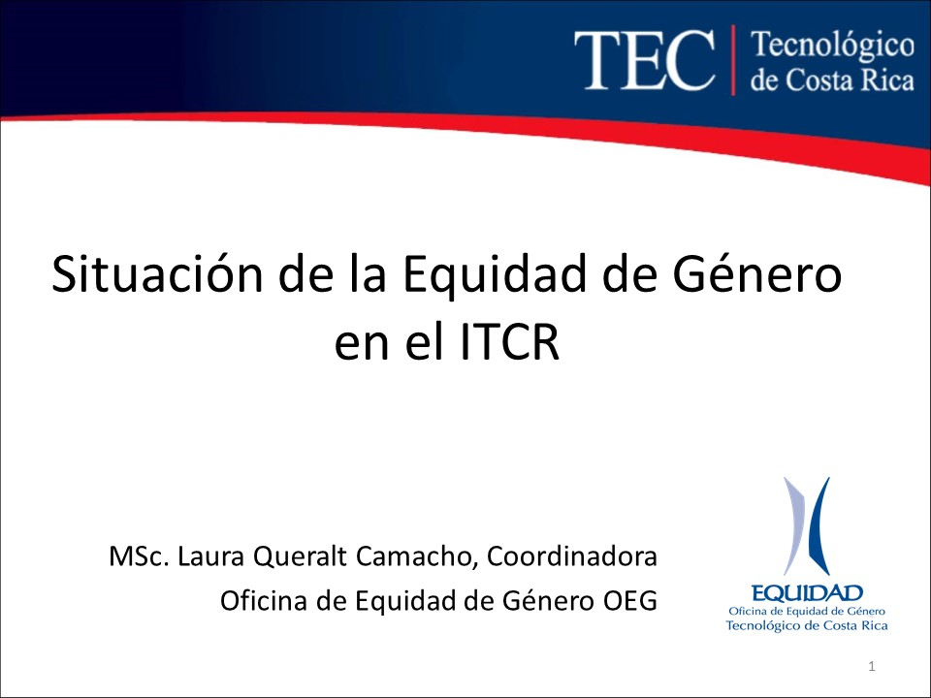
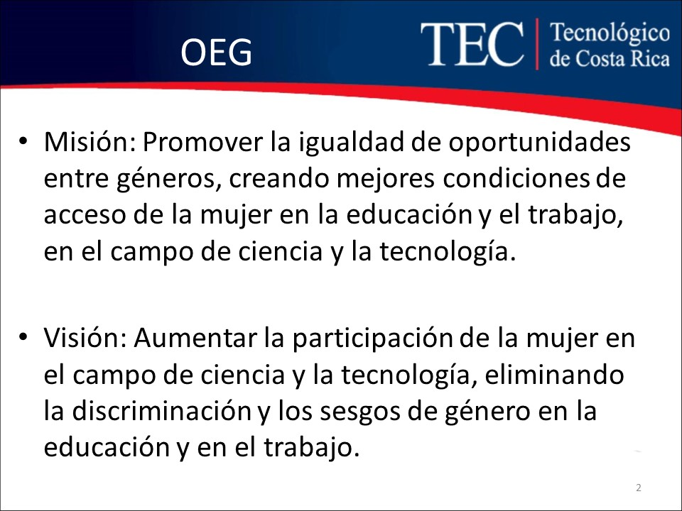
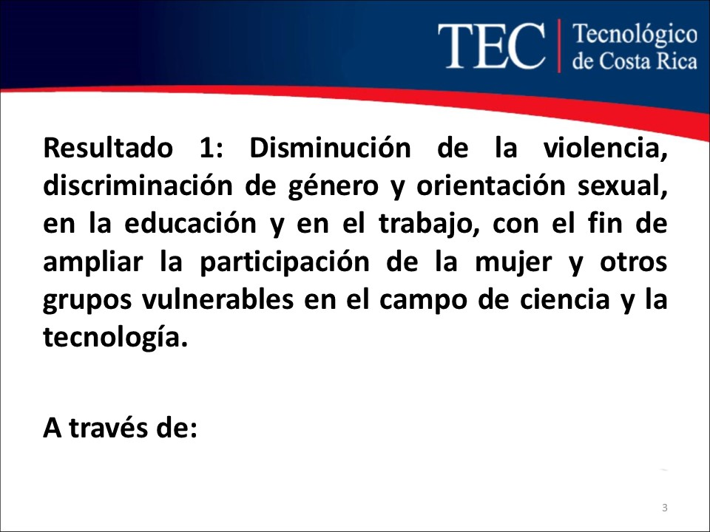
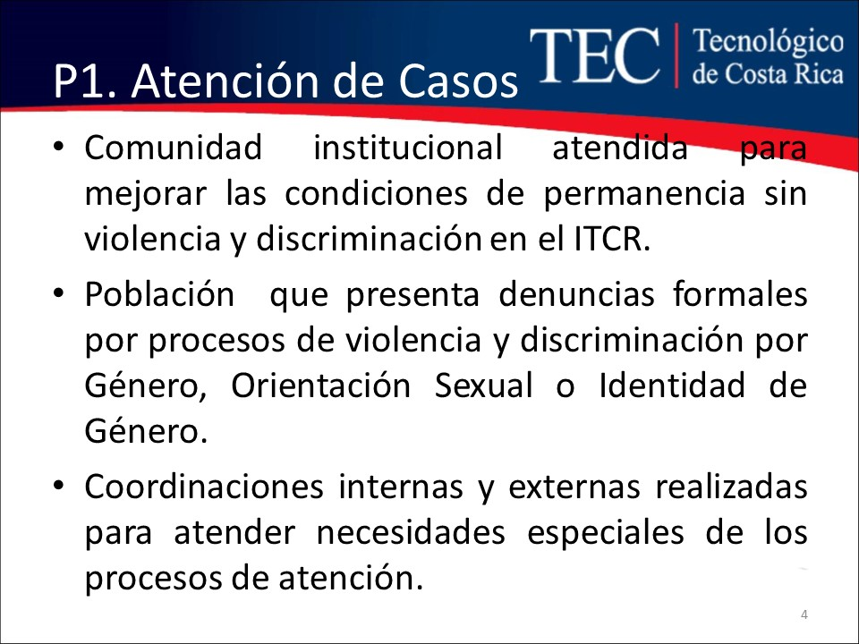
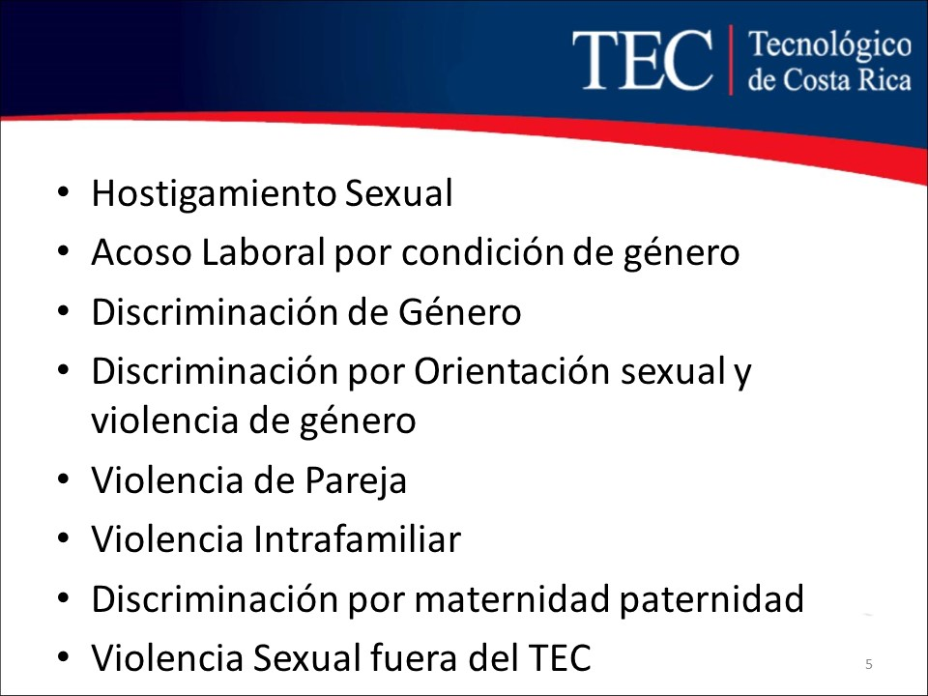
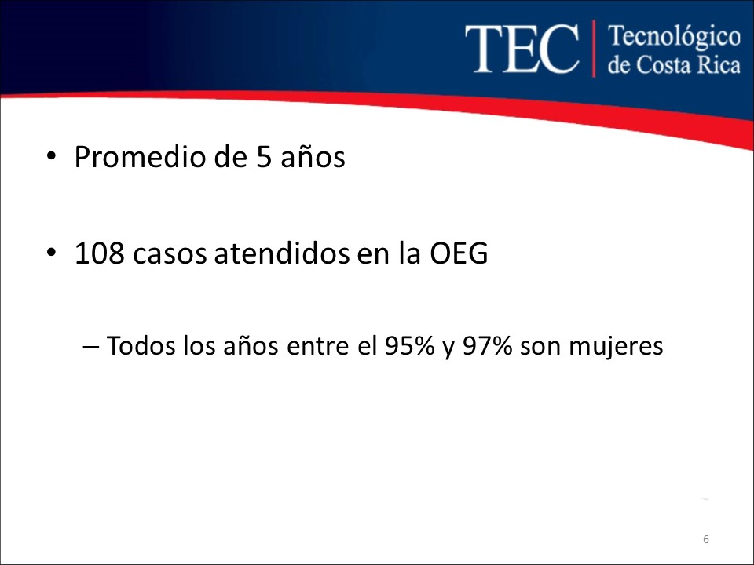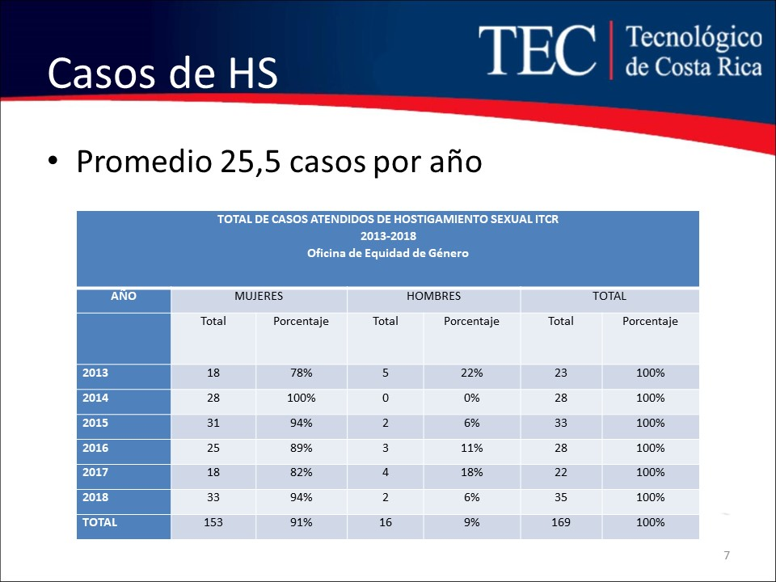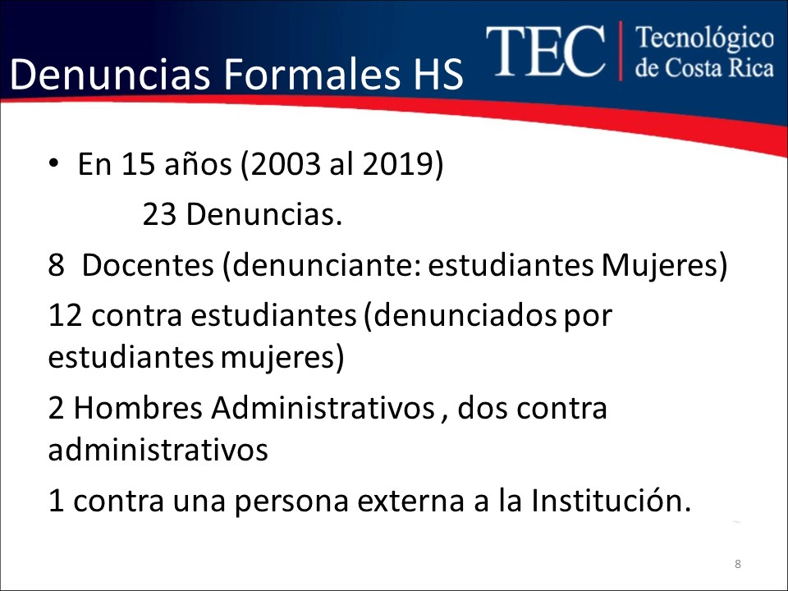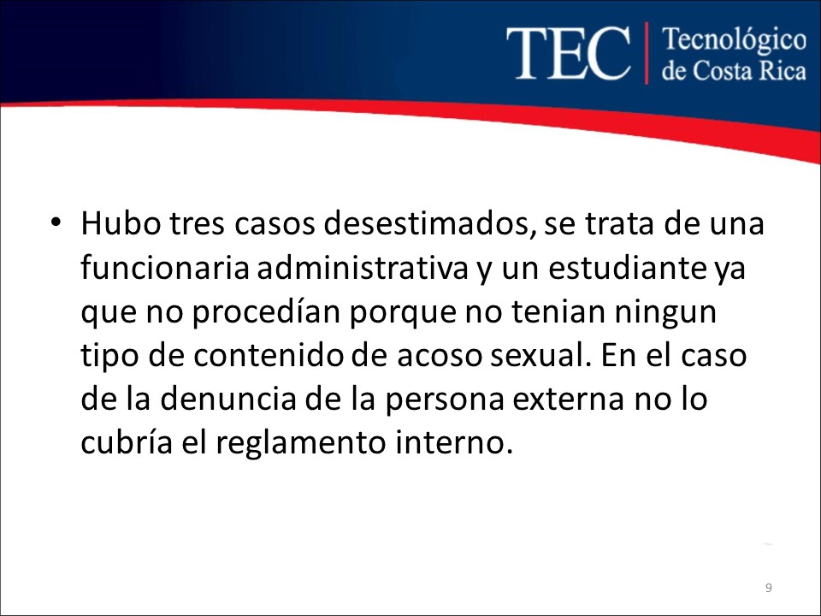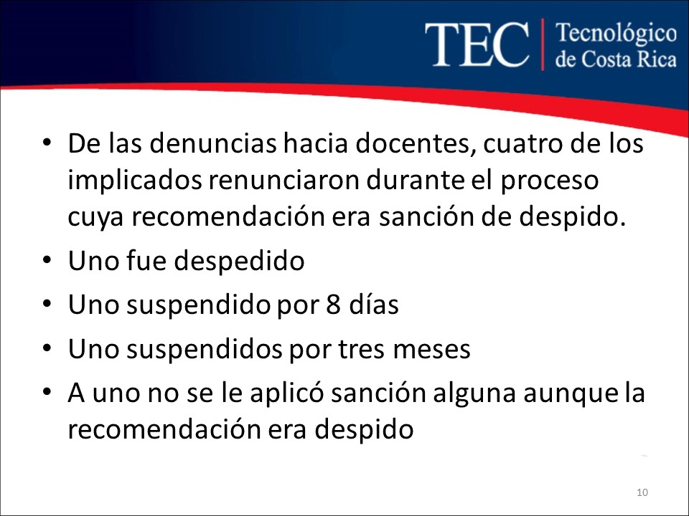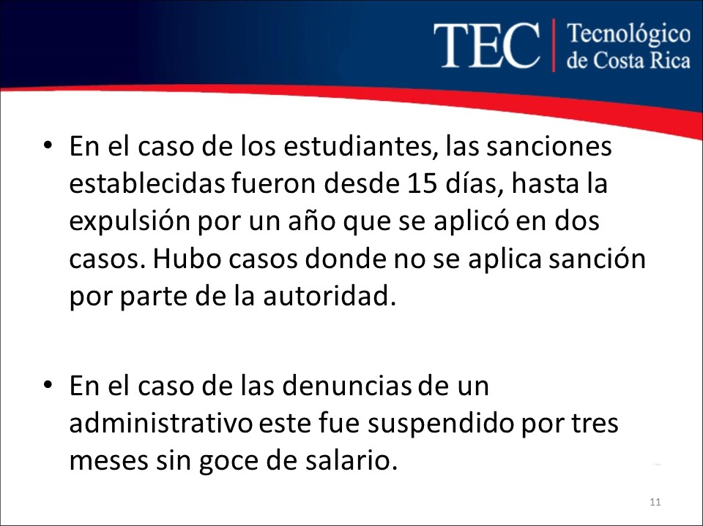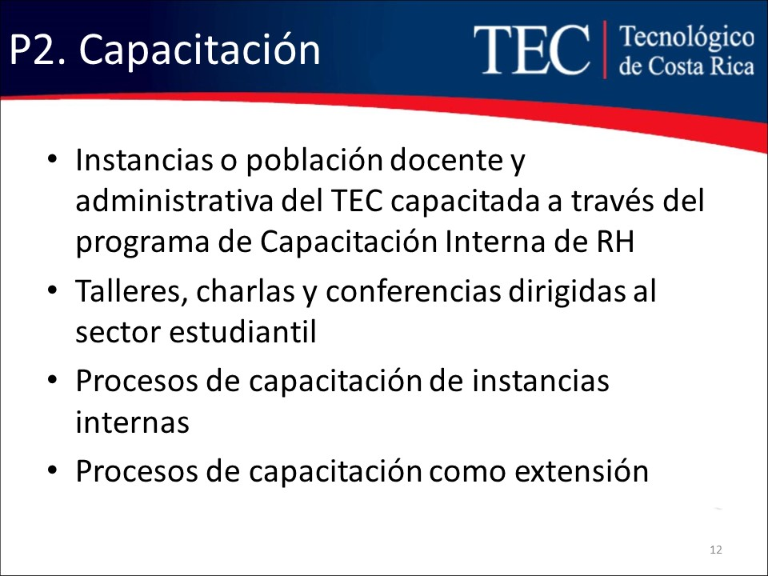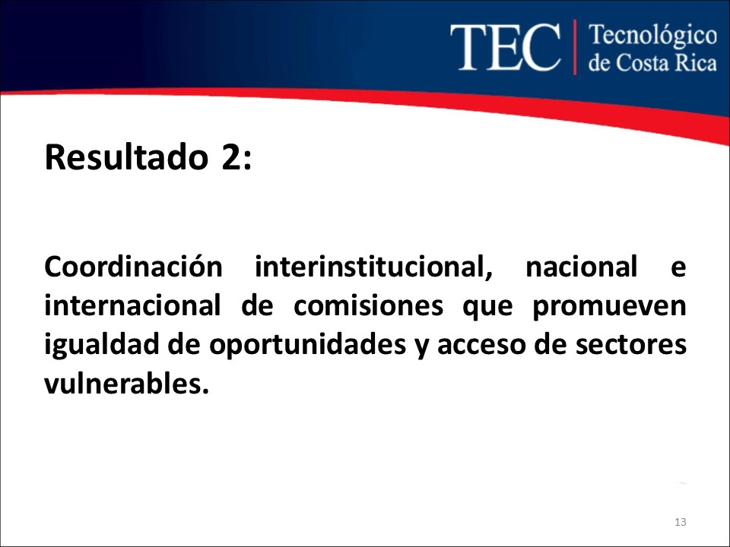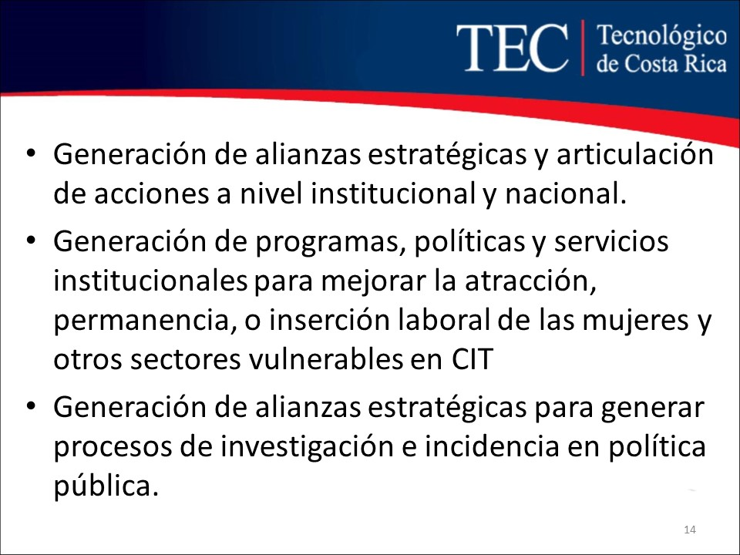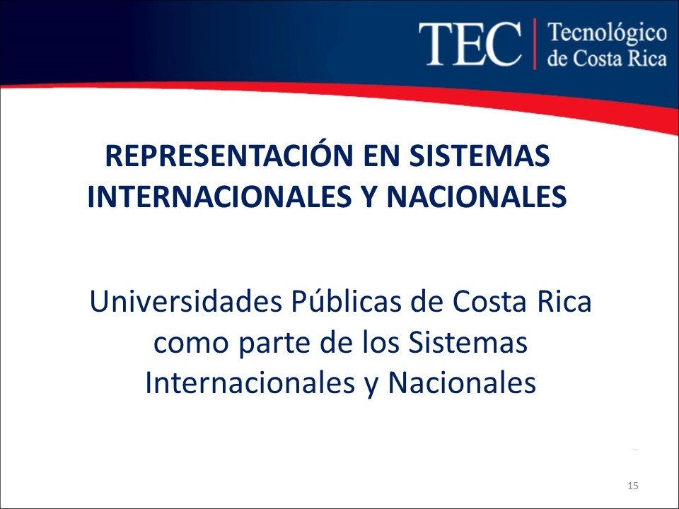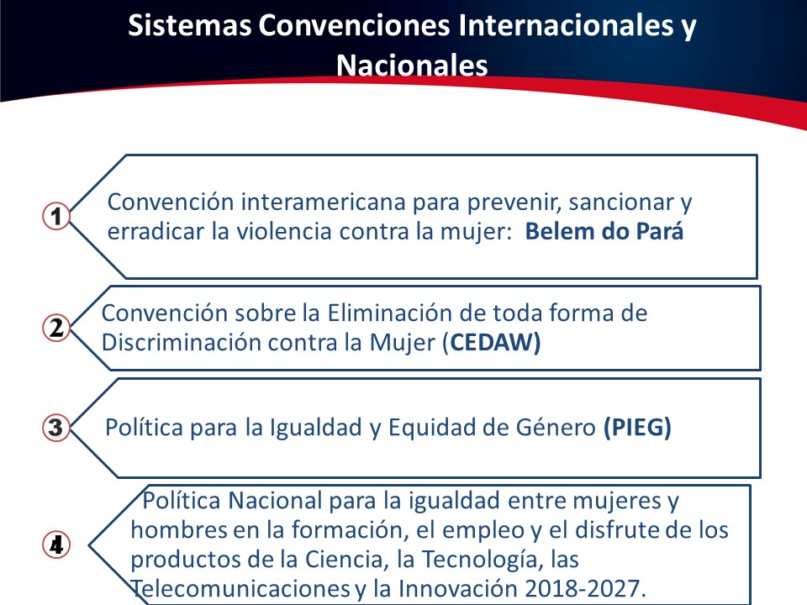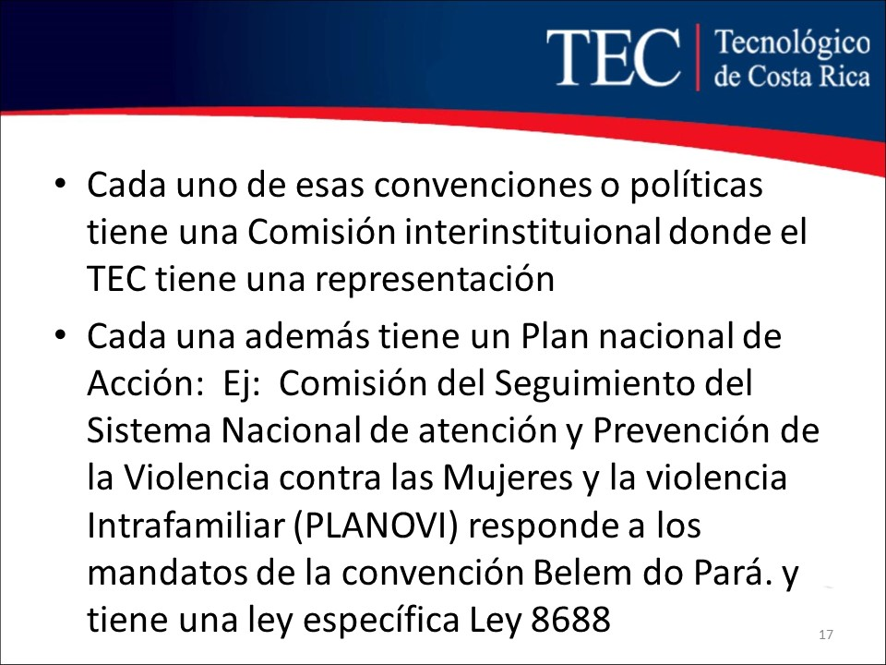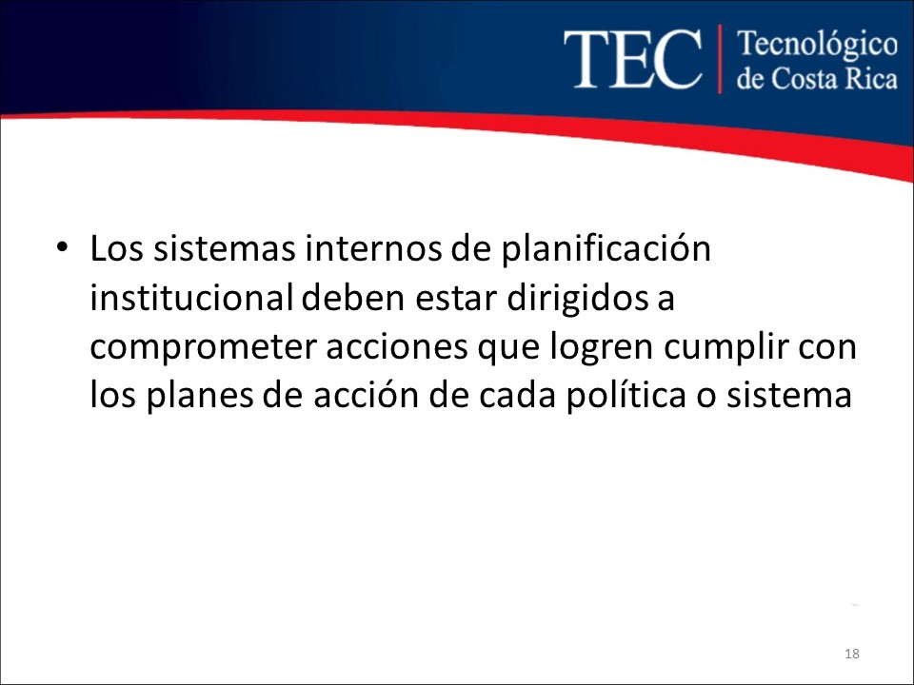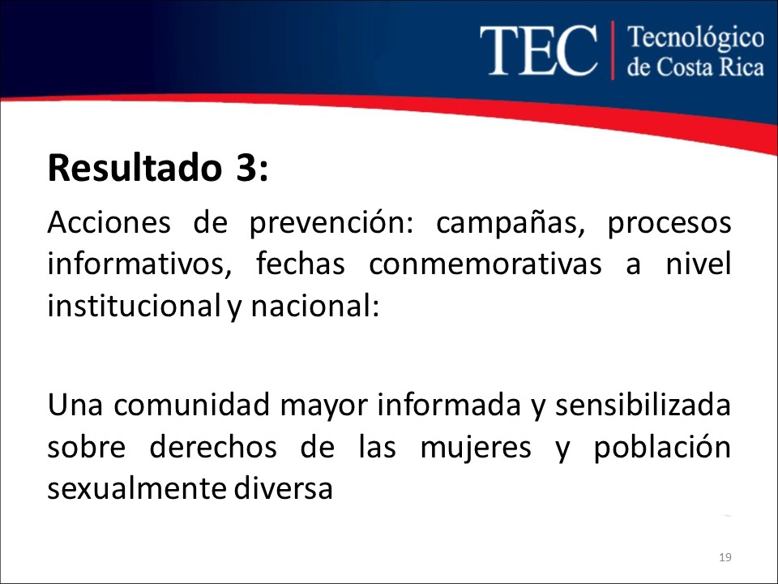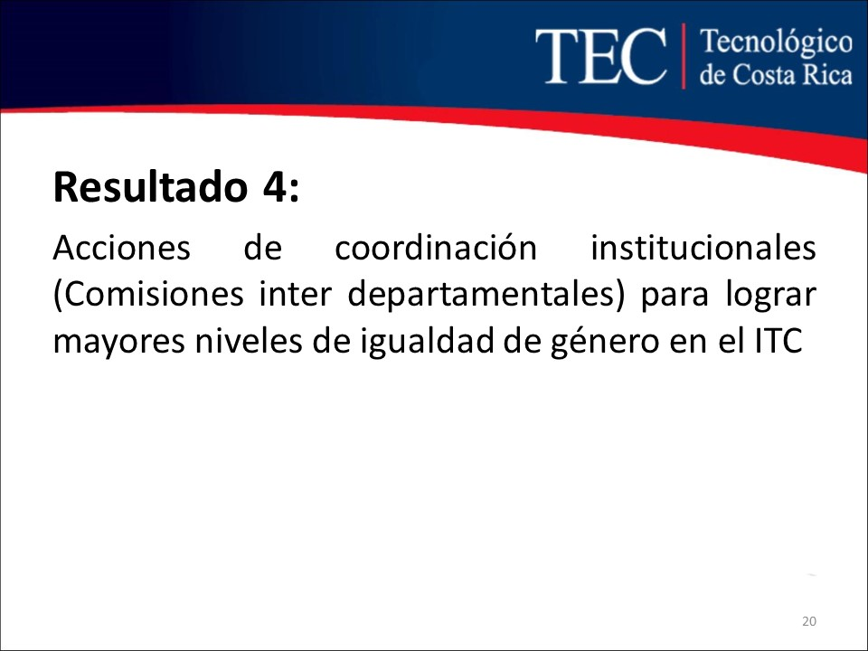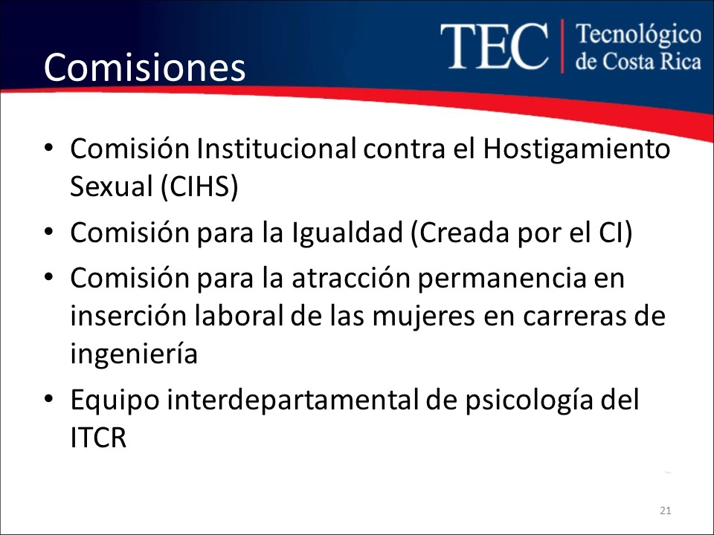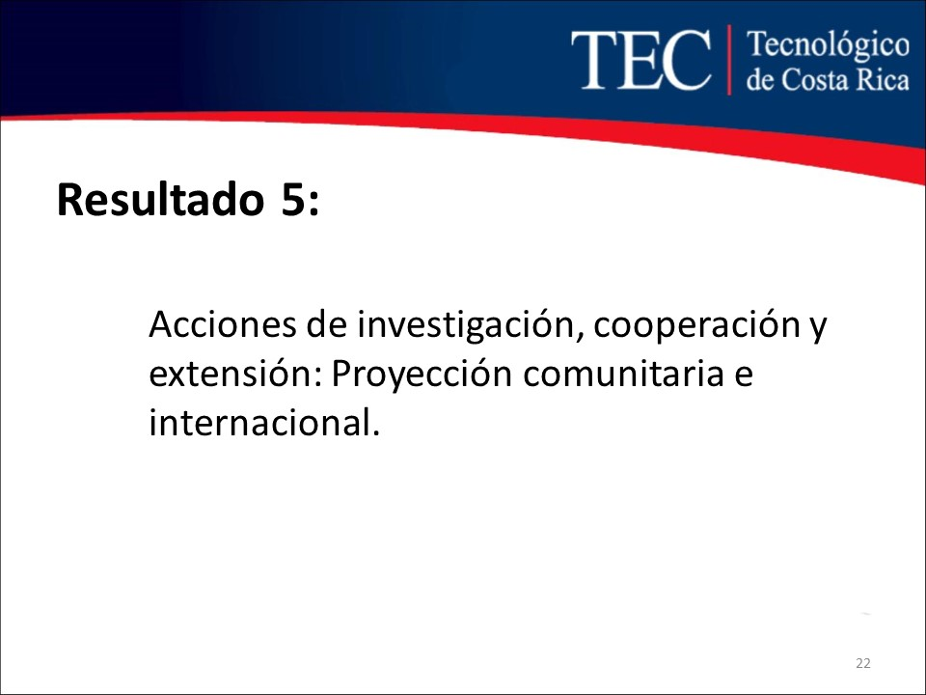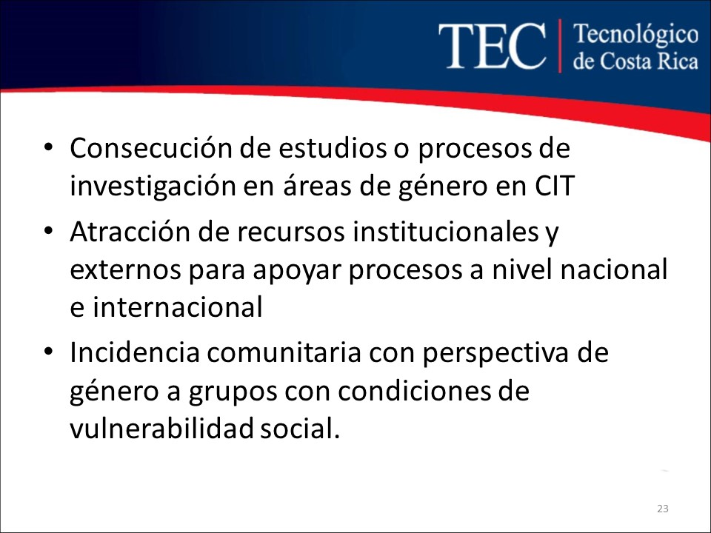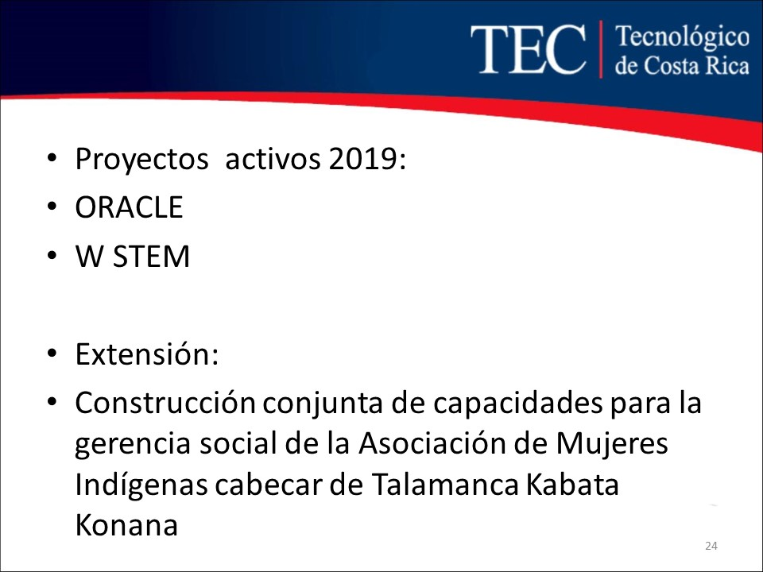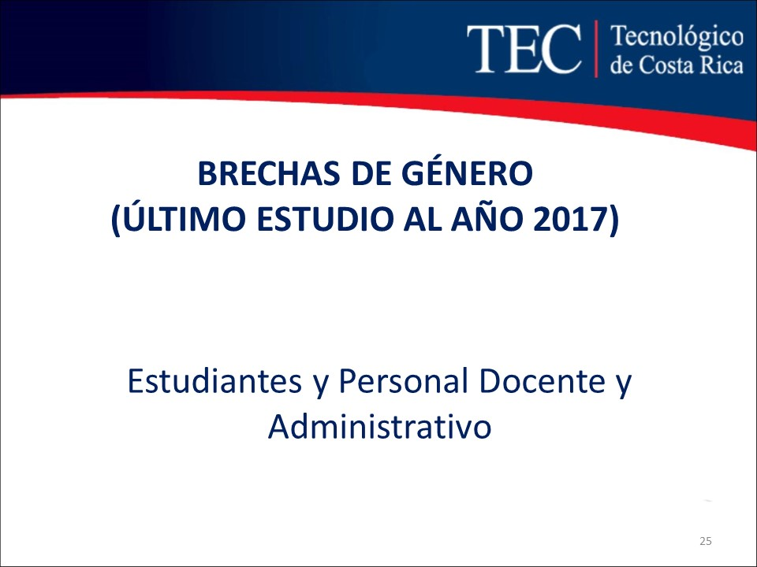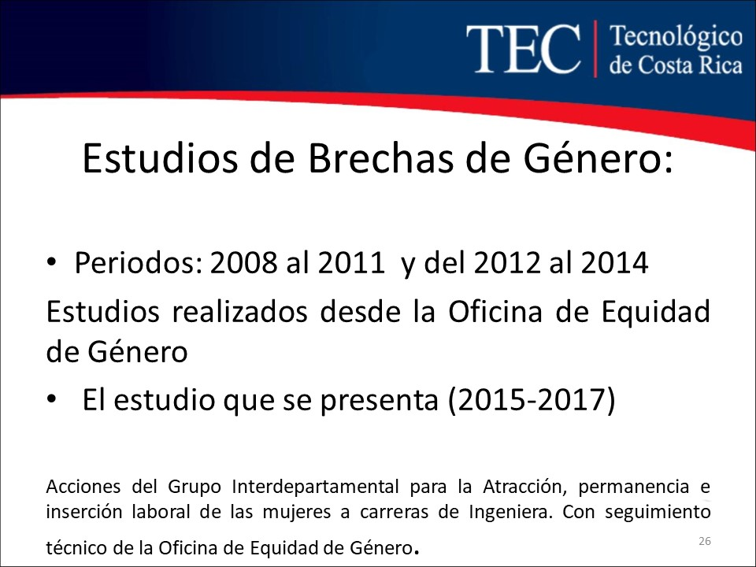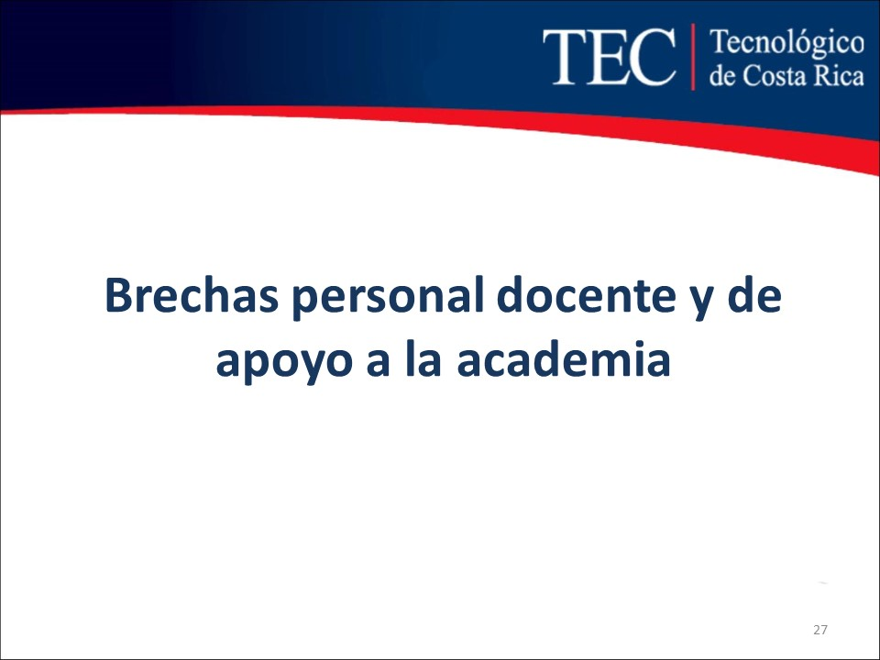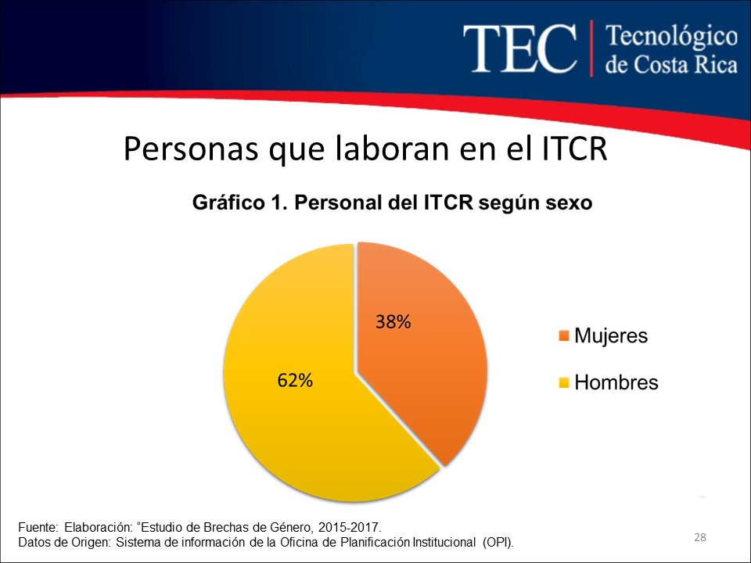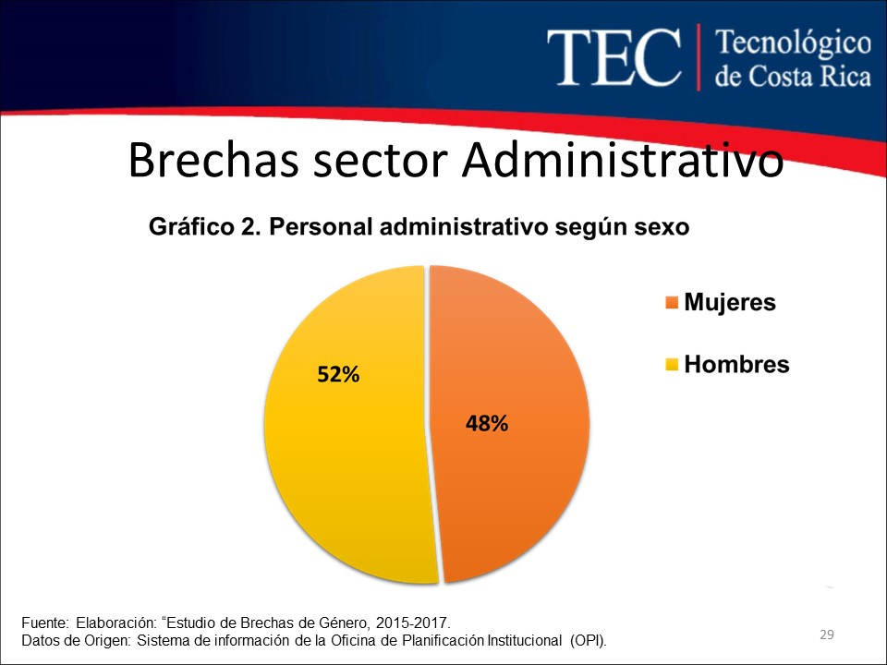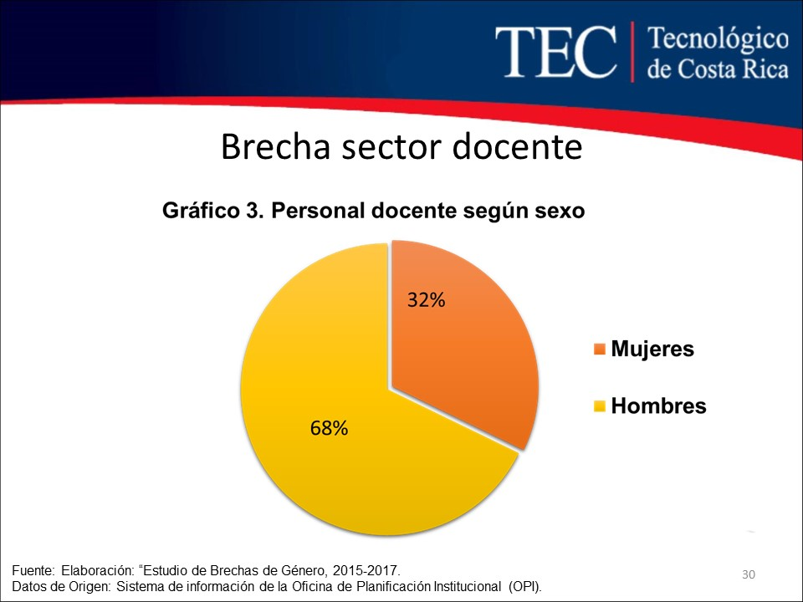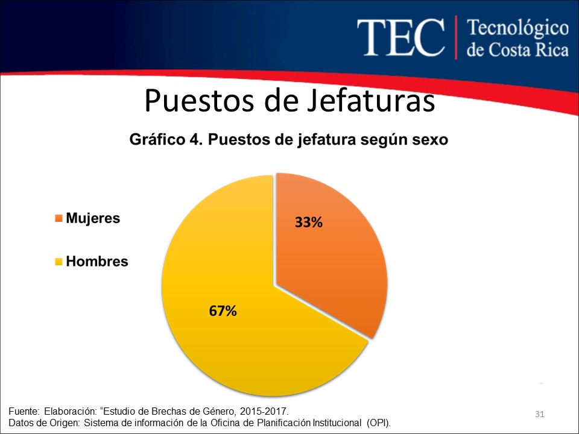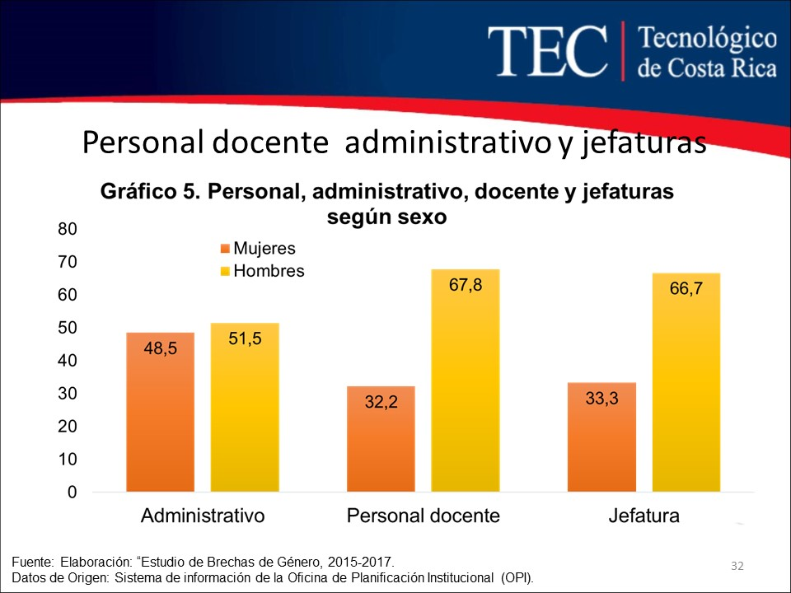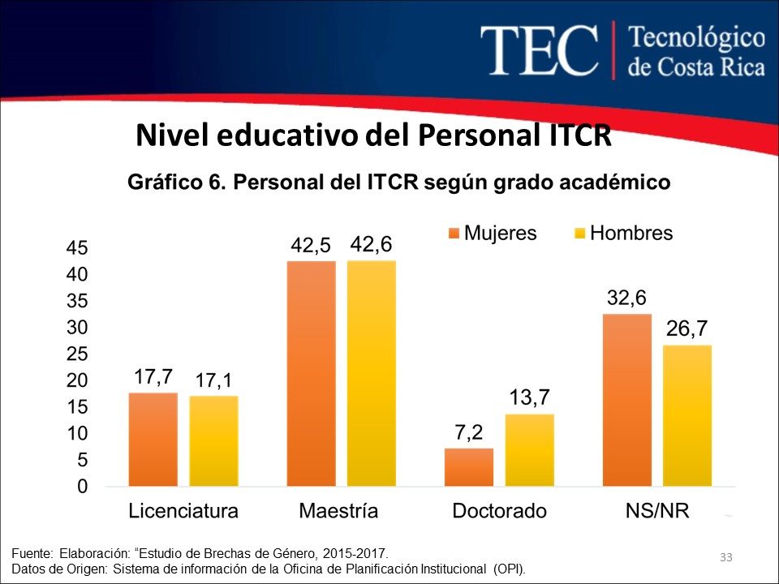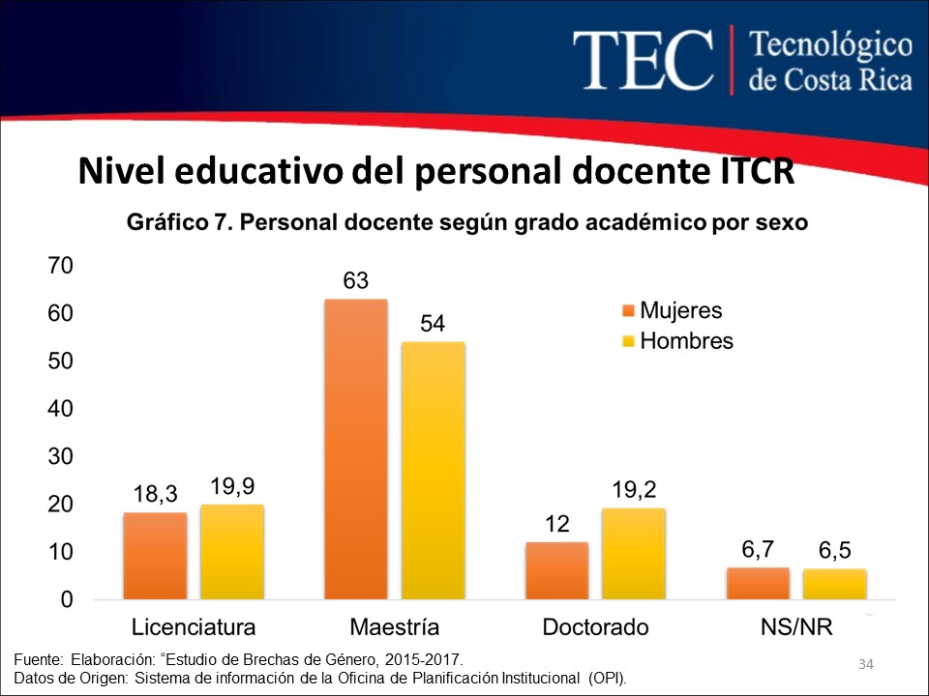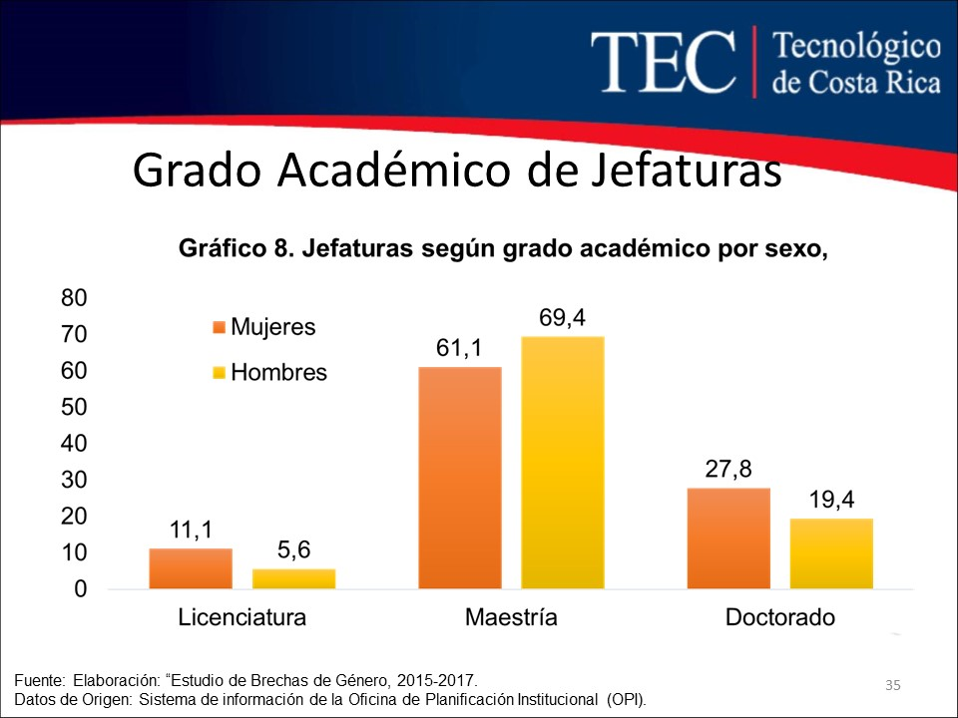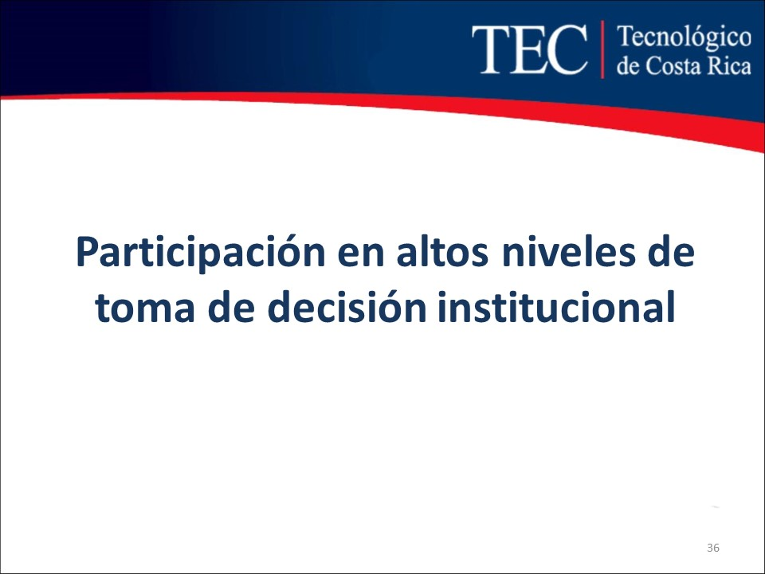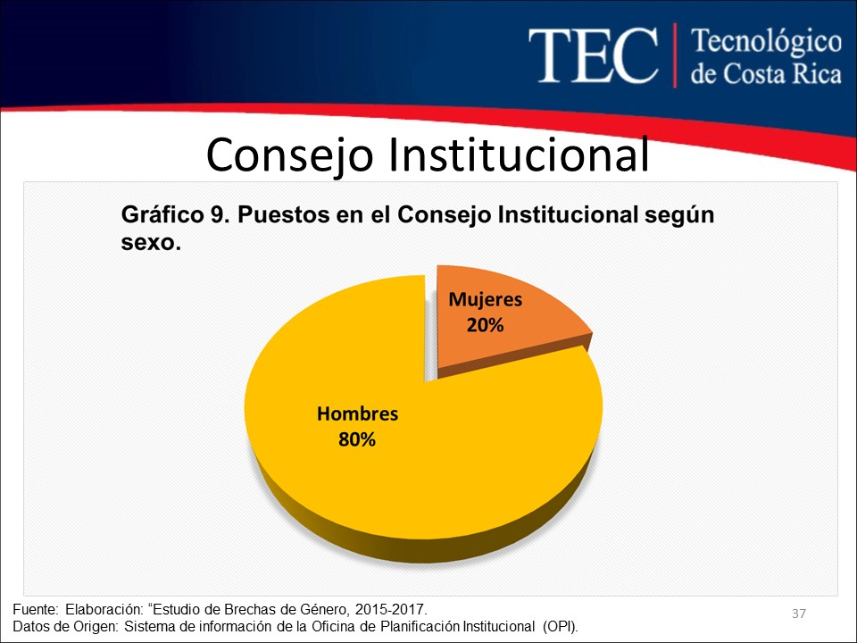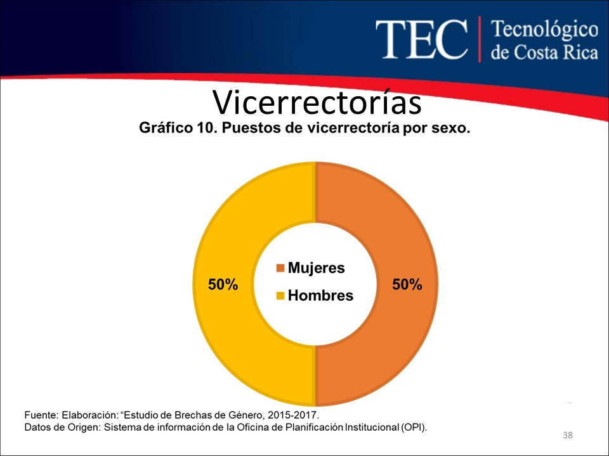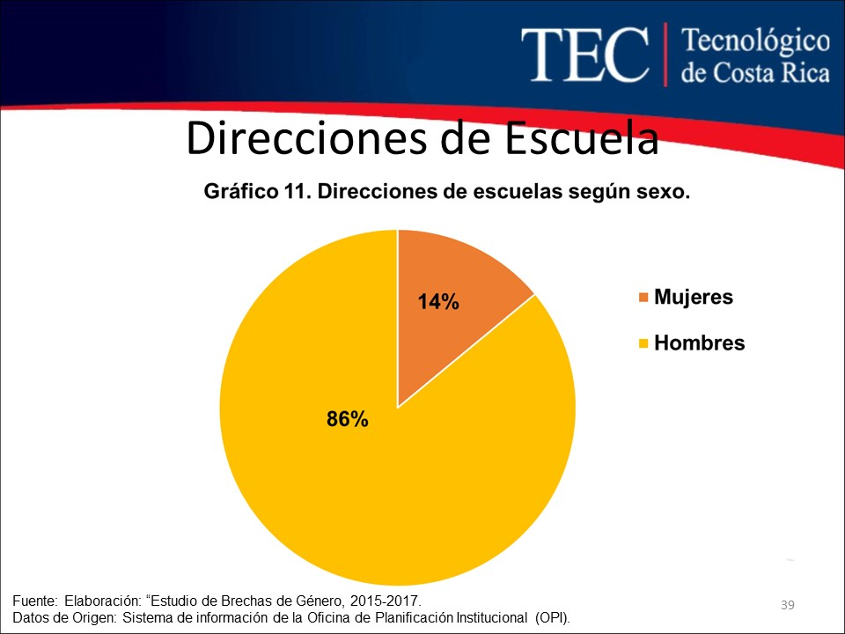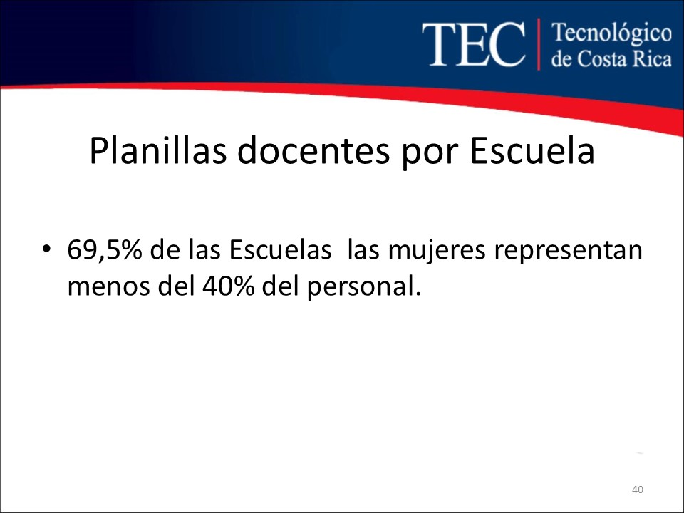
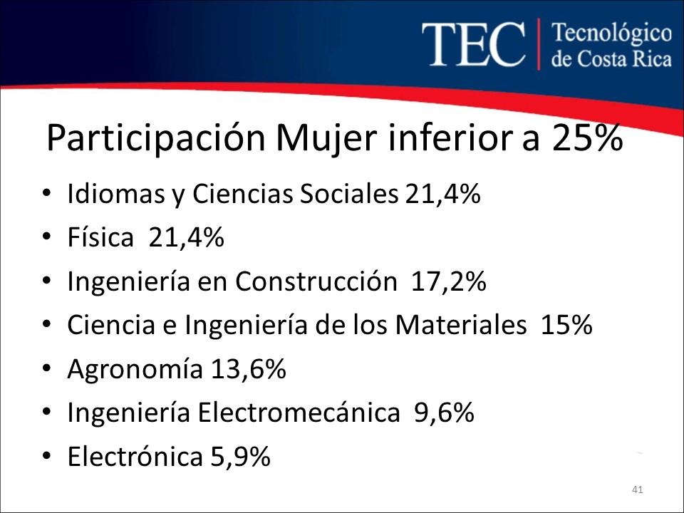
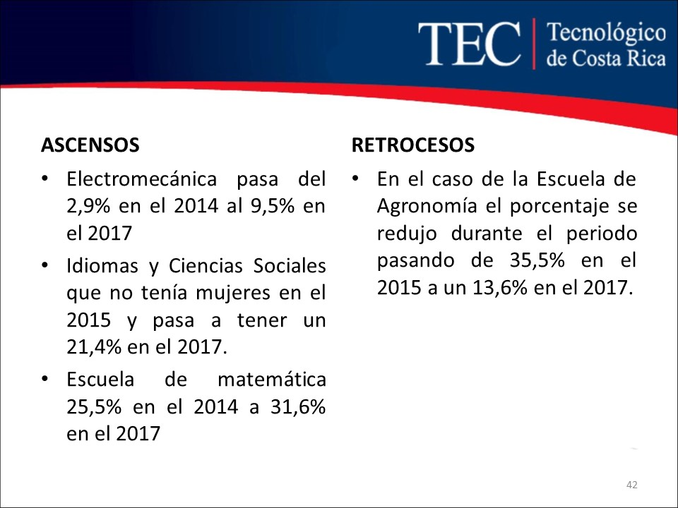
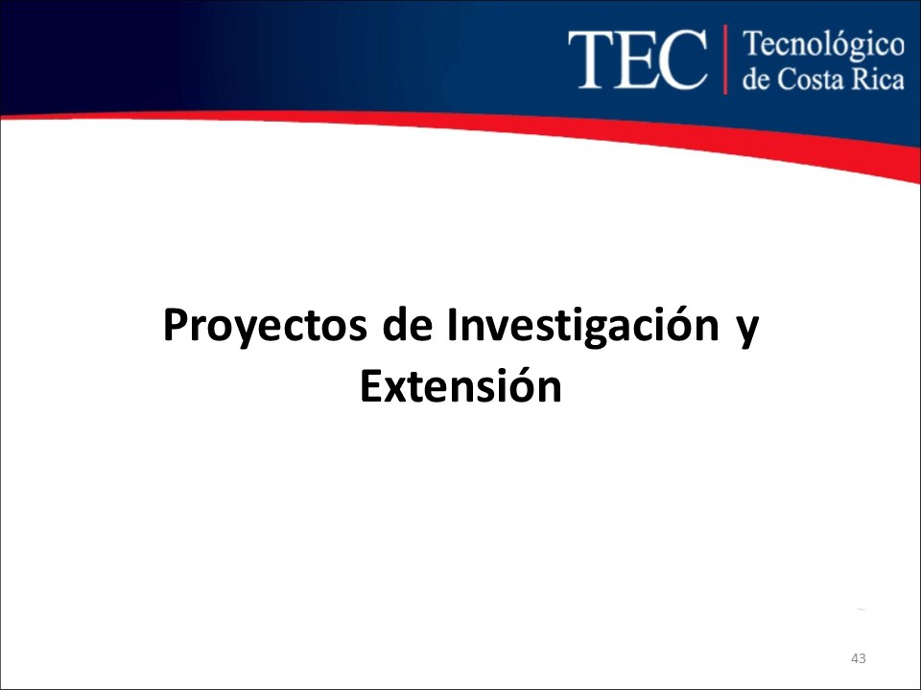
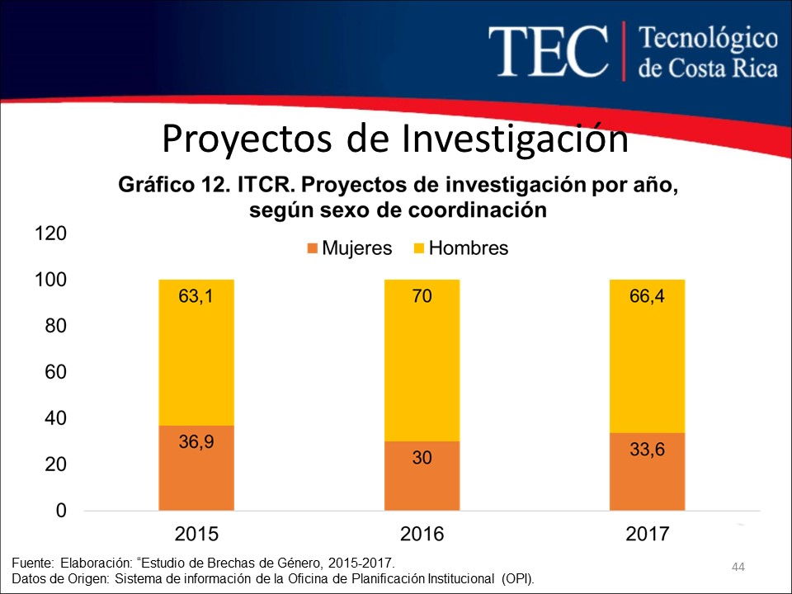
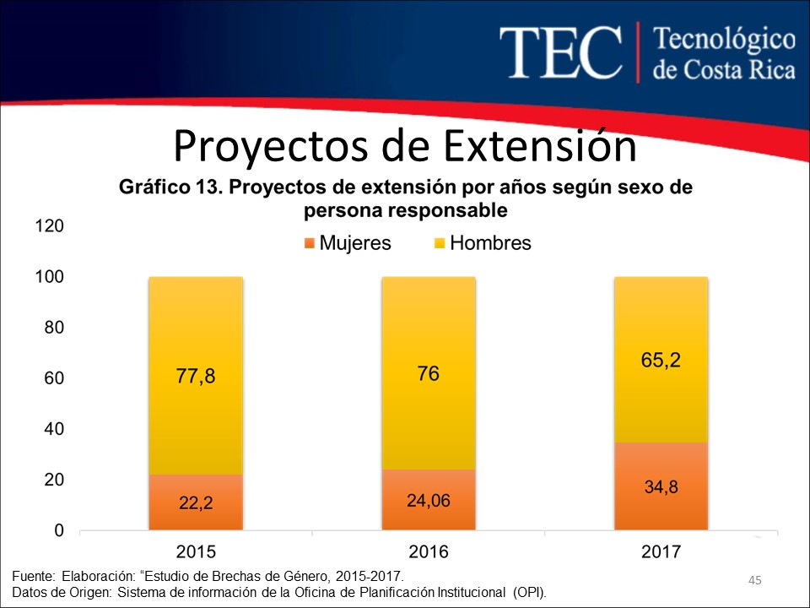

La señora Ana Rosa Ruiz amplía que, han realizado una labor muy importante elaborando estudios; uno con la población estudiantil, donde por medio de una muestra de todas las carreras se evidencia una incidencia del tema de hostigamiento sexual y ya fue publicado. Agrega que, el de brechas es el segundo estudio, y está por publicarse. Señala que, esta es una labor constante, que pretende contar con datos que revelen como el TEC va avanzado, en las diferentes formas de violencia, de las cuales es muy importante el monitoreo para, con base en este, establecer estrategias.
El señor Luis Alexander Calvo agradece la exposición y consulta si hay casos en que la comisión recomienda una acción y el resultado es totalmente otro; señala como ejemplo, que la recomendación es despedir y esto no se ejecuta; indica que su preocupación obedece a que desconoce si, cuando no coinciden hay alguien que valida si la decisión final tiene una argumentación eficiente.
La señora Laura Queralt aclara que, la Comisión Institucional que trabaja la parte preventiva, no es la encargada de evaluar los casos, estas se determinan para cada uno de ellos y tienen carácter recomendativo, ya que no pueden determinar una sanción, la cual corresponde a una autoridad institucional. Hace referencia a que el Consejo Institucional aprobó el Reglamento de Hostigamiento, y que los procesos tienen un margen, que tiene que ver con lo que la ley exige, y con la proporcionalidad probatoria, además de que se debe considerar el impacto en la víctima, y si este perjudica su avance académico. Señala que, cuando se ha recomendado despido la autoridad debe justificar esa resolución; añade que, estas acciones no han ido a lo externo, porque son estudiantes las que están haciendo las denuncias, y probablemente no poseen los recursos que se requieren para llevarlo a un proceso externo. Aclara que, si la Institución no aplica sanciones coherentes con la recomendación, podría tener problemas a nivel penal.
El señor Luis Alexander Calvo señala que, siempre la necesidad de recursos supera la capacidad; consulta, en la línea de direccionar recursos, cuál es la percepción que se que tiene de las necesidades por campus o centros académicos.
La señora Laura Queralt responde que, la proporcionalidad es importante; sin embargo, considera que hay que atender prioritariamente Cartago y San Carlos, y que esto lo definen los casos que se atienden.
El señor Carlos Roberto Acuña consulta si una persona que se suspende sin salario, puede optar por una incapacidad durante ese periodo, percibiendo un porcentaje del salario por parte de la Caja Costarricense de Seguro Social.
La señora Laura Queralt comenta de un caso en el cual a la persona se le suspendió por tres meses sin goce de salario, y la Escuela le adjudicó cursos por FUNDATEC con una jornada de 100% y más; y no se pudo hacer nada, dado que ese tema no estaba contemplado en el Reglamento anterior.
El señor Nelson Ortega señala que, recuerda un caso en el cual el funcionario se incapacitó y se debió esperar para aplicar la sanción hasta que finalizó la incapacidad.
La señora María Estrada da las gracias e invita a cada una de las instancias para que permitan el abordaje y la capacitación continua en estos temas, a fin de tener una mejor universidad. Manifiesta que, la campaña institucional le parece muy buena, y señala que, le gustaría saber si esta ha acercado más personas a la Oficina de Equidad de Género y qué estrategias o campañas adicionales a esta, se estarían trabajando en los próximos semestres, para mitigar el miedo a las denuncias.
La señora Laura Queralt responde que, se cuenta con personas de la Oficina de Comunicación y Mercadeo, expertas en comunicación en las diferentes áreas, para definir las campañas, por lo que no han requerido recursos, con los cuales la Oficina de Equidad de Género no ha contado históricamente, Añade que, se han hecho campañas con recursos de proyectos internacionales; sin embargo, actualmente se cuenta con el compromiso de parte de la Oficina de Comunicación y Mercadeo de darle seguimiento y continuidad a las campañas. Informa que, según las personas expertas no se puede saturar de campañas, y se debe esperar un tiempo para iniciar otra. Manifiesta que, la actual tiene especial énfasis en la denuncia, porque en el TEC ese es el problema más significativo; expresa que, otro tema es el cambio cultura, y se temía que fuera una campaña chocante. Agrega que, se ha ido comprendiendo a través del tiempo, a nivel institucional, que esto no es asunto de la Oficina de Equidad de Género, y que más bien, la exigencia de la ley es una institucionalidad y corresponde a las autoridades el tema de prevención.
El señor Carlos Boschini agradece el trabajo y la presentación. Expresa que, le llama la atención el tema de las secuelas, por lo que le gustaría conocer si hay alguna estrategia para mitigarlas o reducirlas.
La señora Laura Queralt responde que, cada caso que atienden tiene un proceso de seguimiento interdepartamental, se han tenido personas que han estado en riesgo de suicidio a raíz de procesos internos de violencia sexual o física a nivel familiar, y al llegar al TEC se enfrentan con algún tipo de violencia sexual; para esto se ha acudido a recursos del Fondo Solidario, para la atención de algunos de estos procesos, además de que se acude a las residencias estudiantiles. Informa que, a cada caso se le da seguimiento, siempre que haya una denuncia formal. Manifiesta que, hay muchas alianzas estratégicas, sobre todo con el Departamento de Becas y Gestión Social, en el área de residencias, así como con el Departamento de Orientación y Psicología y con la Clínica de Atención Integral en Salud, en algunos casos.
El señor Luis Paulino Méndez hace referencia a que, cuando la persona estudiante que denunció debe interactuar con el profesor o con el funcionario más adelante, se debe proteger, como por ejemplo permitiendo que no matricule con ese profesor; por lo que las Escuelas conocen que tienen esa responsabilidad, y se han tomado acciones en algunos casos e incluso se ha retirado al profesor del curso para evitar el encuentro con estudiantes denunciantes.
La señora Laura Queralt responde que, esto se ha complejizado en los Campus, cuando se tiene un único docente en una determinada área, que imparte cursos en diferentes años.
El señor Luis Paulino Méndez agrega que, ya se han generado directrices de parte de la Vicerrectoría de Docencia, para que no se dependa de un solo profesor, sino que se deben buscar alternativas, y en el tema algo se ha avanzado.
La señora Ana Rosa Ruiz indica que, el miedo no es sólo con el tema del hostigamiento sexual, sino con otras formas de discriminación y este temor va a continuar si el estudiantado no ve acciones concretas y que efectivamente va a ser protegido. Reconoce al señor Méndez que desde el momento que se le solicitó que ayudara con las Escuelas, para que el curso que imparte la Oficina de Equidad de Género fuera obligatorio, inmediatamente actuó dando la instrucción para que esto se cumpliera; lo que fue muy importante, considerando que se tiene que trabajar con el personal para que conozca las leyes, y acepte que no es una cuestión de que, si quiere o no, sino que se trata de un marco legal a nivel institucional y nacional.
El Nelson Ortega se refiere al tema de la obligatoriedad del curso y consulta si se emitió una disposición que lo haga obligatorio. Asimismo, consulta si es posible contar con algunos mecanismos para que los cursos estén disponibles de manera virtual. Añade que, considera muy importante que, a nivel institucional, se conozcan los protocolos a seguir, en caso de que se presente una persona en estado de shock y que requiera contención, a fin de saber cómo actuar en ese momento. En cuanto al tema de la responsabilidad, considera que, se pueden agregar ambiente, seguridad y equidad de género, para que quede en el instructivo.
El señor Luis Paulino Méndez señala que, hay mucho por hacer con los nuevos ingresos de estudiantes y funcionarios, a fin de que sean capacitados en este tema en particular, y así ir ganando terreno.
La señora Laura Queralt señala que, desde hace cinco años, la Oficina de Equidad de Género tiene un espacio en el Curso de Inducción que imparte Recursos Humanos; añade que, en este momento se está cambiando a un curso virtual, que consiste en una charla de veinte minutos, la cual considera que podría ser insuficiente y que tal vez un curso virtual obligatorio, sería lo ideal.
El señor Luis Paulino Méndez menciona que hay bastante compromiso en Docencia, y que continuarán con el tema de la educación obligatoria, y que se les debe llegar a los Consejos de Escuela.
La señora Laura Queralt aclara que, las denuncias formales han sido presentadas por estudiantes, pero se reciben muchas personas funcionarias con situaciones que no se atreven a denunciar; señala que, si en el sector estudiantil hay temor, en el sector de los funcionarios es mayor.
El señor Carlos Roberto Acuña opina que, este es un tema álgido para él, porque una persona en una situación de estas puede estar jugándose el futuro del resto de su vida y eso no se puede permitir bajo ninguna circunstancia. Señala que, siempre ha querido que las sanciones vayan más allá, y que se debe poner mano fuerte. Felicita por el trabajo que han desarrollado, e indica que evidentemente falta mucho por hacer, porque hay personas que no comprenden y a esas son a las que hay que ponerles mano dura.
La señora Laura Queralt da las gracias y se retira.
NOTA: Se retira la señora Laura Queralt, a las 11:35 a.m.
El señor Luis Paulino Méndez le indica a la señora Ana Rosa Ruiz que, si tiene algún tema de asuntos varios, le concede la palabra, ya que en el momento que se abordó el tema no se encontrada en la Sesión.
La señora Ana Rosa Ruiz agradece la organización de las jornadas de trabajo del Consejo de Rectoría y el Consejo Institucional, ya que la situación que vive el TEC y las universidades públicas en general, demanda un trabajo conjunto y de equipo. Reitera el agradecimiento y señala que, espera presentar la propuesta de compromisos en las próximas sesiones.
El señor Luis Paulino Méndez informa que, ingresó una nota en correspondencia, del señor Osvaldo Durán con respecto al pronunciamiento sobre la explotación petrolera. Expresa que, piensa solicitar al Pleno un pronunciamiento en ese sentido, en relación con el compromiso de descarbonización.
La discusión de este punto consta en el archivo digital de la Sesión No. 3145.
Sin más temas que atender y siendo las once horas con treinta y siete minutos de la mañana, se levanta la Sesión.
ADQM/ars

